

30-SDA - Despacho
3005- Asignación de Especialistas

Formato F2
Informe de Definición Versión x.0

Soluciona v1.0

INTENDENCIA NACIONAL DE SISTEMAS DE INFORMACION
SUPERINTENDENCIA NACIONAL DE ADUANAS Y ADMINISTRACIÓN TRIBUTARIA
Lima - Perú

CONTENIDO

Registro de control de cambios al Documento 3
Información General del Sistema/SubSistema/Módulo 4
ANÁLISIS DE REQUERIMIENTOS 5
1.1 ESPECIFICACIÓN FUNCIONAL 5
1.2 ESPECIFICACIÓN DE LOS REQUERIMIENTOS DE LA ARQUITECTURA TECNOLÓGICA. 8
DISEÑO 9
2.1 DISEÑO DEL MODELO CONCEPTUAL 9
2.2 DISEÑO DE LA ARQUITECTURA DEL SISTEMA DE INFORMACIÓN 9
2.3 ESPECIFICACIONES DE CONSTRUCCION 10

Registro de control de cambios al Documento

El F2 es un documento que permite modelar el sistema en el proceso de construcción, de igual manera sirve para el posterior mantenimiento y su operatividad durante el ciclo de vida.

Se debe especificar de manera breve y consistente, el sustento técnico de cada artefacto o actividad que no se realice.

Se pueden elaborar más artefactos a los que están indicados en este formato, esto dependerá de las características de la solución.

Todos los cambios realizados al F2 se sombrean en color amarillo y se mantienen así hasta su aprobación.

Fecha | Versión | Descripción del cambio | Autor | Código del Proyecto | Pase a Producción
25/11/2013 | 1.0 | Elaboración del Análisis de Requerimiento (ASI 1) | Consorcio Fabrica de Software | RIN 12: Asignación en Bloque | PAS20145E220000494
06/01/2014 | 2.0 | Actualización del Informe de Definición (requerimientos ASI 1) por observaciones del cliente. | Consorcio Fabrica de Software | RIN 12: Asignación en Bloque | PAS20145E220000494
05/11/2014 | 3.0 | Elaboración del Análisis de Requerimiento (ASI 1) | Taco Flores Wilver | RIN 12: Asignación en Bloque | PAS20145E220000494
20/03/2018 | 4.0 | Tipo de Desarrollo: Requerimientos Provenientes de Proyectos.  Desarrollo del Diseño del sistema para la Asignación Automática de la DSEER a Funcionario Aduanero. | Miguel Oliveros | P_SNAA0016 – RIN XX - Asignación automática de la DSEER a funcionario aduanero | PAS20181U2204000XX

Para los casos en que el requerimiento proviene de una solicitud de Atención a Usuarios (SAU) se debe completar la siguiente tabla

No Aplica
Nro. | Numero de SAU | Diagnóstico del problema | Descripción de la Solución Técnica
1

F2 - INFORME DE DEFINICIÓN

Información General del Sistema/SubSistema/Módulo

Código del Sistema | 30
Nombre del Sistema | SDA – DESPACHO
Código del Subsistema | 3005
Nombre del Subsistema | Asignación de Especialistas
Código del Módulo | 300501
Nombre del Módulo | Asignación de Especialistas
Nombre Supervisor de Desarrollo | Nicolás Ramirez Rodriguez

ANÁLISIS DE REQUERIMIENTOS

ESPECIFICACIÓN FUNCIONAL

Alcance del Sistema de Información

- Describir el alcance del sistema de información

Para el proceso de Asignación de la declaración el SDA debe permitir administrar y configurar el proceso de la asignación en bloque.

Para las aduanas de Paita, Ilo, Mollendo, Pisco, Chimbote y Salaverry se aplicará a los regímenes: 10; 20; 21 y/o 70, mientras que para la aduana Marítima del Callao se aplicará al régimen 10.

- Elaborar el diagrama de contexto general del sistema o el diagrama del modelo conceptual de la solución informática

Especificación de Requerimientos

- Requerimientos Funcionales

Nro | Nombre del Requisito Funcional | Descripción detallada | RIN asociado | Importancia  (1..4)  Según el Usuario
1 | Registro de los Grupos de Funcionarios Aduaneros en el Catálogo de Funcionarios | - Adecuar, en el Portal del Funcionario Aduanero, la opción denominada "Catálogo de Funcionarios", donde el funcionario aduanero encargado del área (Jefe que administra el régimen respectivo) con el Rol Jefe y supervisor, del Régimen Envíos de Entrega Rápida material de uso aeronáutico ingreso 71 y material de uso aeronáutico salida 49. y del área de oficiales, registra los funcionarios que integrarán cada uno de los Grupos previstos en el RNF3 de esta lista de requerimientos.  - Por defecto, el Portal del Funcionario Aduanero mostrará en el margen superior izquierdo de la pantalla la siguiente información, la cual no es editable.  - Aduana: código y nombre de la sede a la que corresponde el perfil del funcionario que ingresa a la labor de registro.  - Fecha: aquella fecha del sistema al momento en el que se está ingresando (formato dd/mm/aaaa)  - Hora: aquella hora del sistema al momento en el que se está ingresando (formato hh:mm:ss)  - Adicionalmente, el Funcionario Aduanero ingresará la siguiente información:  - Vigente Desde: campo obligatorio donde se ingresa la fecha de inicio de vigencia del registro del funcionario aduanero en el Grupo seleccionado, esta fecha debe ser mayor o igual a la fecha en que se registra, caso contrario el sistema no permite el registro y emite el siguiente mensaje: "El inicio de la vigencia del registro del Funcionario Aduanero debe ser mayor o igual a la fecha en que se registra"  - Vigente Hasta: campo obligatorio donde se ingresa la fecha de fin o término de vigencia del registro del funcionario aduanero en el Grupo seleccionado, esta fecha debe ser mayor o igual a la fecha de inicio de vigencia, caso contrario el sistema no permite el registro y emite el siguiente mensaje: "El término de la vigencia del registro del Funcionario Aduanero debe ser mayor o igual a la fecha de inicio de vigencia"  - Régimen Aduanero: campo obligatorio donde se selecciona el Régimen aduanero al que pertenecen los funcionarios a registrar. Se deberá mostrar sólo el régimen Envíos de Entrega Rápida – 28., material de uso aeronáutico ingreso 71 y material de uso aeronáutico salida 49.  - Grupo de Funcionarios a Registrar: campo obligatorio donde se selecciona uno de los Grupos de Funcionarios Aduaneros que se va registrar. Se mostrarán los Grupos previstos en el RNF3 de esta lista de requerimientos.  - Agregar / Retirar Funcionario: esta opción permite agregar o retirar a un funcionario aduanero del Grupo de Funcionarios Aduaneros seleccionado, para el periodo y régimen solicitado.  - Botón Buscar: permite la búsqueda por número de Registro o por Apellidos y Nombres. Una vez ubicado se podrá agregar o retirar utilizando los botones previstos para dicho fin.  - Botón Agregar: permite agregar a un funcionario aduanero en el Grupo de Funcionarios Aduaneros seleccionado, para el periodo y régimen solicitado.  - Botón Retirar: permite retirar a un funcionario aduanero del Grupo de Funcionarios Aduaneros seleccionado, para el periodo y régimen solicitado.  - Motivo: es un campo emergente que será visualizado una vez presionado el botón "Retirar", es el sustento que se consignará cuando un funcionario aduanero sea retirado del Grupo seleccionado, en el cual ya hubiera sido registrado y grabado previamente. El sistema no permitirá retirar al funcionario aduanero en el caso no se hubiese registrado el correspondiente motivo, mostrando el mensaje: "Registre el motivo del retiro del funcionario aduanero". Dicho campo de Motivo tendrá un mínimo de 20 caracteres.  Este campo no aparecerá cuando se utilice el botón para retirar un funcionario que no ha sido grabado previamente.  - Funcionarios registrados: en esta tabla se listan los funcionarios aduaneros que figuran registrados en el Grupo de Funcionarios Aduaneros seleccionado, para el periodo y régimen solicitado.  - Botón Grabar: una vez que se hayan registrado los funcionarios aduaneros en el Grupo correspondiente, para el régimen y periodo solicitado, se deberá grabar dicho registro utilizando éste botón. Una vez grabado el sistema emite un mensaje: "Grupo de Funcionarios grabado correctamente" y limpia la pantalla. El sistema no permitirá grabar en el caso no se hubiese registrado ningún funcionario aduanero, mostrando el mensaje: "Registre por lo menos un funcionario aduanero en el presente Grupo". | RIN50  RF4 | 4
2 | Consulta Catálogo de Funcionarios Aduaneros | - Adecuar, en el Portal del Funcionario Aduanero, la opción denominada "Catálogo de Funcionarios" donde el funcionario aduanero encargado del área (Jefe que administra el régimen respectivo) con el Rol Jefe y Supervisor del Régimen Envíos de Entrega Rápida, material de uso aeronáutico y del área de oficiales,  - Por defecto, el Portal del Funcionario Aduanero muestra en el margen superior izquierdo de la pantalla la siguiente información, la cual no es editable:  - Aduana: código y nombre de la sede operativa a la que corresponde el perfil del funcionario que ingresa a la consulta.  - Fecha: aquella fecha del sistema al momento de efectuar la consulta (formato dd/mm/aaaa).  - Hora: aquella hora del sistema al momento de efectuar la consulta (formato hh:mm:ss).  - Adicionalmente, el Funcionario Aduanero ingresará la siguiente información:  - Vigente Desde: campo obligatorio donde se ingresa la fecha de inicio de la consulta.  - Vigente Hasta: campo obligatorio donde se ingresa la fecha de fin o término de la consulta. No puede ser anterior a la fecha consignada como "Vigente Desde". El período de consulta no será mayor a un (01) año.  - Funcionario aduanero: esta opción permite consultas específicas por funcionario aduanero, permitiendo la búsqueda por número de Registro o por Apellidos y Nombres, para el periodo solicitado.  Si no se utiliza este filtro, el sistema efectúa la búsqueda considerando los filtros siguientes de los numerales 3.4 y 3.5 del presente requerimiento funcional.  - Régimen aduanero: campo donde se selecciona el régimen aduanero al que pertenecen los funcionarios a consultar.  Se deberá mostrar sólo el régimen Envíos de Entrega Rápida – 28.  - Grupo de Funcionarios a Consultar: campo donde se selecciona uno de los Grupos de Funcionarios Aduaneros que se va a consultar. Se mostrarán los Grupos previstos en el RNF3 de esta lista de requerimientos.  - Botón Buscar: este botón activa el proceso de consulta considerando los criterios seleccionados.  - El resultado de la consulta será listado según los filtros seleccionados, una vez listada la información por pantalla, ésta podrá ser impresa o exportada en el formato Excel.  Si al consultar se selecciona el filtro de "Funcionario Aduanero" entonces el resultado de la consulta debe incluir dos columnas adicionales, una de "Régimen Aduanero" y otra de "Grupo de Funcionarios Aduaneros" | RIN50 RF6 | 4
3 | Ánforas para Sorteo de DSEER de canal rojo | Las DSEER con canal rojo se almacenarán en el Ánfora de Canal Rojo EER, conforme a lo previsto en las reglas R2191.  El funcionario aduanero registre los códigos 04 o 05 como resultado del Reconocimiento Físico.  El sistema debe bloquear el ingreso al ánfora de canal rojo EER, aquellas DSEER que se encuentren dentro de los alcances de la Regla R1316. | RIN50 RF5  R2191  R1316
4 | Criterios de Carga Laboral | Adecuar, para EER, el Catálogo denominado "Criterios de Carga Laboral" el cual contendrá los siguientes Criterios para determinar la Carga Laboral por declaración y sus respectivos pesos, sujeto a registro de vigencias y actualizaciones:  - Criterio de Cantidad de series: Considera que cuanto más series tenga una declaración mayor es la carga de trabajo para el funcionario aduanero al atender dicha declaración. El peso para este criterio se asignará a cada declaración en función a la tabla diseñada para tal fin según el ANEXO 03. Corresponde al rango donde se ubica la cantidad de series que tenga la declaración.  - Criterio de Régimen de precedencia: Considera que si una declaración tiene un régimen precedente mayor es la carga de trabajo para el funcionario aduanero al atender dicha declaración respecto a la que no lo tiene. El peso para este criterio se asignará a cada declaración en función a la tabla diseñada para tal fin según el ANEXO 03.  - Criterio de Riesgo por mercancía restringida: Considera que si una declaración tiene Indicador por mercancía restringida, mayor es la carga de trabajo para el funcionario aduanero al atender dicha declaración respecto a la que no la tiene. El peso para este criterio se asignará a cada declaración en función a la tabla diseñada para tal fin según el ANEXO 03. | RIN50 RF6 | 4
5 | Registro de la Ponderación de los Criterios para determinar la Carga Laboral por declaración | - Adecuar la opción "Ponderación de Criterios", para que el funcionario aduanero encargado del área (Jefe que administra el régimen respectivo) con el Rol Jefe del Régimen Envíos de Entrega Rápida y del área de oficiales, registre los porcentajes de importancia atribuido a cada uno de los Criterios, previstos en el punto 4 de esta lista de requerimientos, para determinar la Carga Laboral por declaración de manera tal que sumen el 100%. Según ANEXO 04  - Los porcentajes se deben consignar en cifra entera (sin decimales), pudiendo ser "cero" (0) pero en ningún caso podrá ser “cien” (100).  - Cuando se omita algún porcentaje, el sistema no dejará grabar la información, mostrando el mensaje de error: “Complete los porcentajes de ponderación”, incluso en caso de ser cero deberá consignar dicha cifra.  - Cuando la sumatoria de los porcentajes no sea igual al 100%, el sistema no dejará grabar la información, mostrando el mensaje de error: “Ponderaciones consignadas no suman el 100%, sírvase verificar".  - Registrados los porcentajes para cada Criterio para determinar la Carga Laboral por declaración conforme a los numerales anteriores, al momento de presionar el botón "Grabar" el sistema mostrará el siguiente mensaje:  - “Registro de porcentajes completado, seguro de grabar la información registrada?” acompañada de las opciones "SI" y "NO":  - Al presionar la opción “SI”, grabará la información de los porcentajes asignados para cada Criterios para determinar la Carga Laboral.  - Al presionar la opción “NO”, retornará a la pantalla de registro, donde podrá corregir alguno de los porcentajes ingresados incorrectamente.  - El Botón "Cancelar" limpiará la pantalla de los datos que se estuvieran registrando y retornará a los últimos valores grabados.  - Adecuar el "Registro Histórico de Cambios en las Ponderaciones de Criterios" efectuados por el funcionario aduanero Encargado del área (Jefe que administre el régimen), por cada criterio, previsto en el punto 4 de esta lista de requerimientos, registro que debe incluir el código y nombres del funcionario que efectuó el cambio en la ponderación de los criterios así como la fecha y hora en que se efectuó el cambio. | RIN50 RF07 | 4
6 | Registro y consulta de los parámetros para el sorteo y asignación en bloque | - El funcionario aduanero Encargado del área (Jefe que administra el régimen respectivo) con el Rol Jefe y supervisor del Régimen Envíos de Entrega Rápida y del área de oficiales ingresa a la opción: "Parámetros para el Sorteo" y registra la información necesaria para que se efectué el sorteo y asignación en bloque.  - Por defecto, el Portal del Funcionario Aduanero muestra en el margen superior izquierdo de la pantalla la siguiente información, la cual no es editable:  - Aduana: código y nombre de la sede a la que corresponde el rol del funcionario que ingresa a la labor de registro.  - Fecha: aquella fecha del sistema al momento en el que se está ingresando (formato dd/mm/aaaa)  - Hora: aquella hora del sistema al momento en el que se está ingresando (formato hh:mm:ss)  - Adicionalmente, el Funcionario Aduanero ingresará la siguiente información:  - Vigente Desde: campo obligatorio donde se ingresa la fecha de inicio de vigencia del registro de los parámetros para el sorteo y asignación en Bloque, esta fecha debe ser mayor o igual a la fecha en que se registra, caso contrario el sistema no permite el registro y emite el siguiente mensaje: "El inicio de la vigencia del registro de los parámetros para el sorteo y asignación en bloque debe ser mayor o igual a la fecha en que se registra".  - Vigente Hasta: campo obligatorio donde se ingresa la fecha de fin o término de vigencia del registro de los parámetros para el sorteo y asignación en Bloque, esta fecha debe ser mayor o igual a la fecha de inicio de vigencia, caso contrario el sistema no permite el registro y emite el siguiente mensaje: "El término de la vigencia del registro de los parámetros para el sorteo y asignación en Bloque debe ser mayor o igual a la fecha de inicio de vigencia"  - Régimen de las Declaraciones a Asignar en Bloque: campo obligatorio donde se selecciona el régimen de las declaraciones a sortear en bloque.  El sistema habilitará las opciones de cada régimen según el rol asignado al Jefe que efectúa el registro.  - Ánfora a sortear: campo donde se selecciona el ánfora para la cual se están registrando los parámetros para sorteo y asignación en bloque. Se mostrará el ánfora prevista en el punto 3.  - Cantidad de Sorteos en Bloque diarios: donde se selecciona la cantidad de veces que se efectuarán los sorteos al día, debiendo consignarse como mínimo un sorteo y como máximo tres sorteos. Este campo activa los campos de horarios de sorteo a registrar. Si selecciona "01-Un sorteo" entonces se activa solo los campos para el primer sorteo", si selecciona "02-Dos sorteos" entonces se activan los campos para el primer y segundo sorteo, si selecciona "03-Tres sorteos" entonces se activan los campos para el primer, segundo y tercer sorteo y así sucesivamente.  - Registro de horarios para los sorteos: en dicho campo se ingresa la hora en la que el sistema debe realizar automáticamente el sorteo de las declaraciones incluidas en el ánfora a sortear.  Adicionalmente, se registra para cada sorteo, el horario en que se efectuará el corte de las declaraciones que han ingresado al ánfora para el sorteo. En caso la hora registrada para el corte sea menor o igual que la hora del sorteo, el sistema asume que se trata del mismo día y emite el mensaje "Horario de corte del mismo día". En caso la hora sea mayor, el sistema asume que se trata del día anterior y emite el mensaje "Horario de corte del día anterior". Por ejemplo si se ingresa como horario del sorteo las 06:00, y como horario de corte las 18:00, el sistema asumirá que el corte se efectuará a las 6 pm del día anterior y emitirá el mensaje "Horario de corte del día anterior".  - Carga máxima diaria por funcionario aduanero: campo donde se registra el valor ponderado de carga laboral máxima por día que debe asignarse a un funcionario aduanero (R1317).  - Botón Grabar: una vez que se hayan registrado los datos de todos los campos se activará el botón Grabar, una vez presionado el botón "Grabar" quedarán registrados los parámetros para el sorteo y asignación en bloque.  - Botón Limpiar: botón que al ser presionado dejará en blanco los campos para volver a consignarse la información.  - Adecuar dentro del Portal del Funcionario Aduanero la opción denominada "Consulta de los parámetros para el sorteo y asignación en bloque", donde el funcionario aduanero encargado del área (Jefe o supervisor que administra el régimen respectivo) con el Rol Jefe o supervisor del Régimen Envíos de Entrega Rápida y del área de oficiales podrá consultar los parámetros grabados.  - Por defecto, el Portal del Funcionario Aduanero muestra en el margen superior izquierdo de la pantalla la siguiente información, la cual no es editable:  - Aduana: código y nombre de la sede operativa a la que corresponde el perfil del funcionario que ingresa a la consulta.  - Fecha: aquella fecha del sistema al momento de efectuar la consulta (formato dd/mm/aaaa).  - Hora: aquella hora del sistema al momento de efectuar la consulta (formato hh:mm:ss).  - Adicionalmente, el Funcionario Aduanero ingresará la siguiente información:  - Vigente Desde: campo obligatorio donde se ingresa la fecha de inicio de vigencia de los parámetros para el sorteo y asignación en Bloque a consultar.  - Vigente Hasta: campo obligatorio donde se ingresa la fecha de fin o término de vigencia del registro de los parámetros para el sorteo y asignación en Bloque a consultar.  - Régimen de las Declaraciones a Asignar en Bloque: campo obligatorio donde se selecciona el régimen de las declaraciones asignadas en bloque, que se requiere consultar.  El sistema habilitará las opciones de cada régimen según el rol asignado al Jefe que efectúa la consulta, debiendo tener en cuenta además que la opción: "Todos los regímenes", solo estará habilitada para el Rol Jefe Régimen Provincias.  Ánfora a sortear: campo donde se selecciona el ánfora para la cual se están registrando los parámetros para sorteo y asignación en bloque. Se mostrará el ánfora prevista en el punto 3.  - Botón Buscar: este botón activa el proceso de consulta considerando los criterios seleccionados.  El resultado de la consulta será listado según los filtros seleccionados, una vez listada la información por pantalla, ésta podrá ser impresa o exportada en formato Excel. | RIN50 RF08  R1317 | 4
7 | Grupos de Almacenes Aduaneros | Adecuar el Catálogo denominado “Grupos de Almacenes Aduaneros” el cual contendrá a los almacenes aduaneros autorizados por la INDIA para la atención de envíos de entrega rápida, identificados por número de RUC, sujeto a registro de vigencias y actualizaciones.  El funcionario aduanero encargado del área (Jefe que administre el régimen) ingresa a la opción "Grupos de Almacenes Aduaneros" y agrupa los Almacenes Aduaneros consignando un número en la columna denominada "Grupo por Cercanía", en función a la distancia con la sede de la aduana operativa y la distancia entre ellos, considerando además factores operativos y logísticos que considere relevantes, de manera que se puedan agrupar los referidos almacenes para la conformación de los paquetes de declaraciones (Ver ANEXO 05). En el caso de no consigne los números por grupo, el sistema asumirá que todos los almacenes pertenecen a un solo grupo. | RIN50 RF09 | 4
8 | Registro de Lugar de Coordinación en el Portal del Funcionario Aduanero | - Adecuar la opción dentro de la opción denominada "Lugar de Coordinación", que se encuentra dentro de la carpeta "Asignación en bloque" del Portal del Funcionario Aduanero una opción donde permita al Supervisor o Jefe, del Régimen Envíos de Entrega Rápida y del área de oficiales, registrar el lugar donde cada funcionario aduanero asignado a reconocimiento físico atenderá a los usuarios de las declaraciones.  - Al ingresar a esta opción por defecto el sistema mostrará la aduana a la que pertenece el funcionario que la está invocando, debiendo ingresar la siguiente información:  - Fecha: Se ingresará la fecha en la que se realizó el Sorteo de Asignación en Bloque.  - Horario: Se ingresará el horario en el que se realizó el Sorteo de Asignación en Bloque  - Ánfora: Se ingresará el Ánfora en la que se realizó el Sorteo de Asignación en Bloque. Se mostrará el ánfora prevista en el punto 3.  - Paquete: Se ingresará el Número de Paquete al cual se quiere consignar el Lugar de Coordinación, si no se registra un número de paquete el sistema listará todos los paquetes formados.  - Funcionario: Opcionalmente se puede indicar el código de registro o apellidos del funcionario asignado al Paquete.  - Luego con el botón "Buscar" podrá buscar el paquete requerido según los filtros seleccionados.  - Una vez listado el Paquete o los paquetes solicitados, se procederá a escoger el Lugar de Coordinación entre los almacenes aduaneros incluidos en cada paquete, este menú incluirá la opción: "Aduana".  - Al presionar el botón "Grabar" el sistema registra el "Lugar de Coordinación" vinculado al paquete listado y lo agrega al "Reporte de Asignación en Bloque" y al "Reporte de Asignación en Bloque a un Funcionario Aduanero".  - Al presionar el botón "Cancelar" el sistema limpia la pantalla sin grabar la información listada. | RIN50 RF17 | 4
9 | Optimización de paquetes | - Adecuar la opción denominada "Optimización de paquetes", la cual se encuentra dentro del Portal del Funcionario Aduanero en la carpeta "Asignación en Bloque", en esta opción el funcionario aduanero encargado del área (Jefe que administra el régimen respectivo) o supervisor con el Rol Jefe de Régimen puede mejorar (editar) la distribución de declaraciones en los paquetes formados en función a la Carga Laboral disponible y la distancia entre almacenes aduaneros, entre otras variables. Esta opción permitirá que una o más declaraciones puedan ser retiradas de un paquete, ser incluidas dentro de otro paquete o pasar a la condición de "Declaraciones sin Agrupar". Considerar la columna de Importador OEA para EER en reemplazo de Importador frecuente.  - En caso se requiera formar otro paquete se podrá utilizar el botón "Nuevo Paquete", con lo cual el sistema incluirá otro paquete en el menú con la numeración consecutiva siguiente al último paquete formado:  - Una vez culminada la "Optimización de Paquetes" se debe presionar el botón "Grabar" para que el sistema procese los cambios y se formen los nuevos paquetes.  - Si se presiona el botón "Salir" no se procesará ninguno de los cambios hechos.  - Una vez grabados los cambios efectuados, el sistema eliminará los paquetes que se hayan quedado sin ninguna declaración, efectuando la re-enumeración de los paquetes. Los paquetes optimizados se podrán consultar en la opción "Consulta de Paquetes Formados" del Portal del Funcionario Aduanero. Considerar la columna de Importador OEA para EER en reemplazo de Importador frecuente.  - Culminada la formación de paquetes, el sistema remite automáticamente al Buzón Sol del Almacén Aduanero, la relación de declaraciones que serán objeto de reconocimiento físico al día siguiente.  - Cuando no se hayan asignado funcionarios aduaneros al grupo correspondiente al ánfora que se está sorteando, o los registrados no se encuentren habilitados y/o vigentes, el sistema NO efectúa la formación de paquetes y remite automáticamente al correo institucional del funcionario aduanero encargado del área (Jefe que administre el régimen) y al supervisor el siguiente mensaje: "No se han encontrado funcionarios aduaneros habilitados y/o vigentes en el [...grupo que corresponda...], la formación de paquetes no se ha efectuado".  - Los grupos y ánfora que corresponden a EER, no deberán ser considerados dentro de "Grupo Canal Rojo (todas las modalidades)" y “Todas las ánforas”. | RIN50 RF10 | 4
10 | Consulta de Paquetes Formados | Adecuar la opción denominada "Consulta de Paquetes Formados", a través de la cual se podrán consultar los paquetes formados; ya sea en bloque u optimizados; debiendo ingresar la siguiente información:  - Fecha: Se ingresará la fecha en la que se realizó el Sorteo de Asignación en Bloque.  - Horario: Se ingresará el horario en el que se realizó el Sorteo de Asignación en Bloque  - Ánfora: Se ingresará el Ánfora en la que se realizó el Sorteo de Asignación en Bloque. Se mostrará el ánfora prevista en el punto 3  El resultado se mostrará acorde al ANEXO 08, una vez listada la información por pantalla, ésta podrá ser impresa o exportada en el formato Excel. | RIN50 RF10 | 4
11 | Portal del Funcionario Aduanero  Asignación manual de Solicitudes de Rectificación. | Actualizar la opción que permite al Jefe, que administra el régimen o Supervisor, del Régimen Envíos de Entrega Rápida y del área de oficiales, efectúa el registro de los Funcionarios Aduaneros en los Grupos definidos en el Catálogo de Funcionarios conforme al RF4 del presente RIN, asignar las solicitudes de rectificación de acuerdo a las siguientes condiciones:  - El funcionario aduanero a quien se le está asignando y/o re-asignando una DSEER o solicitud de manera individual se encuentre registrado, vigente e identificado por régimen, en el grupo correspondiente al momento de efectuar la asignación o re-asignación (R1511), caso contrario detiene el proceso y emite el mensaje: “Funcionario Aduanero […código y nombre del funcionario no registrado…] no se encuentra registrado o vigente”.  - Que se encuentren en el estado Estado 02 “Por Asignar - Pendiente de Evaluar”  - Que sea la última solicitud transmitida.  - No se podrán asignar ni reasignar aquellas solicitudes de Rectificación Electrónica o Regularización de Despacho Urgente cuando la declaración asociada se encuentre (R1520):  - Con indicador de Abandono Voluntario  - En estado 18-Dispuesta Totalmente  - En estado 08-Legajada  - En caso contrario NO efectuará la asignación mostrando el respectivo mensaje de error: “No es posible asignar/re-asignar la Solicitud de Rectificación Electrónica debido a que la declaración Nº […número completo de la DSEER…] se encuentra [con indicador de abandono voluntario] o [dispuesta totalmente] o [legajada]” según corresponda  - Para las DSEER canal ROJO después del registro de la diligencia de despacho, DSEER canal VERDE, las DSEER sin canal de control que cuentan con medida preventiva, la DSEER debe contar con al menos un Expediente de trámite documentario asociado que no se encuentre Concluido, con un código de trámite de acuerdo al régimen, y debe tener el mismo agente y el mismo importador y se realiza conforme lo siguiente:  - En caso la DSEER asociada esté asignada a conclusión a un funcionario aduanero, la solicitud se asigna al mismo funcionario Aduanero.  - De no estar contemplado dentro del caso indicado en el literal a precedente, se verifica si la DSEER cuenta con una solicitud rechazada, y que la misma es la última solicitud de rectificación para dicha DSEER, y que fuera rechazada luego de asignada, y si la misma fue asignada a un especialista del Grupo EER de atención de Rectificaciones (GEAR); de ser así, la nueva solicitud se asigna al mismo especialista, aun cuando ya no esté vigente en el Grupo EER de atención de Rectificaciones (GEAR);  - Cuente con los documentos digitalizados o expediente de trámite documentario (código: 3109-Documentación sustentatoria de la rectificación electrónica) asociado a la DSEER que se requiere rectificar, caso contrario el sistema muestra el mensaje de error: “Solicitud de Rectificación Electrónica no cuenta con documentos digitalizados o expediente asociado a la DSEER”.  - Que con fecha posterior a la fecha de su transmisión no se haya realizado sobre la DSEER otro proceso, sea que haya modificado los datos o no. Dichos procesos son:  - Diligencia de Despacho,  - Regularización (Transmisión o Diligencia de Regularización),  - Diligencia de conclusión  - Rectificación de oficio.  - Que si la DSEER relacionada a la solicitud se encuentra asignada a un funcionario aduanero en despacho o conclusión, sólo debe permitir asignar la solicitud a dicho funcionario aduanero.  - Que el funcionario aduanero a asignar pertenezca a cualquiera de los Grupo EER de atención de Rectificaciones (GEAR).  - Para las DSEER(s) del régimen 28-Envíos de Entrega Rápida y sus solicitudes se deberá colocar el indicador siguiente:  M: al tipo de asignación y/o re-asignación de las declaraciones o solicitudes asociadas a ella que fueran efectuadas utilizando la opción de Asignación Individual (Manual)  Una vez que la Solicitud ha sido asignada, se actualiza al nuevo estado 03: “Asignada - Pendiente de Evaluar” y se envía un aviso electrónico al correo institucional del responsable de la atención (ANEXO 11) | RIN50 RF14  RF18 RF15 RF16  R1511  R1512  R1513  R1514 R1520  R2192 | 4
12 | Portal del Funcionario Aduanero  Reasignación de Solicitudes de Rectificación. | - Actualizar la opción que permite al El Jefe que administra el régimen o Supervisor, del Régimen Envíos de Entrega Rápida y del área de oficiales, efectúa el registro de los Funcionarios Aduaneros en los Grupos definidos en el Catálogo de Funcionarios conforme al RF4 del presente RIN.  El sistema valida que el funcionario aduanero a quien se le está asignando y/o re-asignando una DSEER o solicitud de manera individual se encuentre registrado, vigente e identificado por régimen, en el grupo correspondiente al momento de efectuar la asignación o re-asignación (R1511), caso contrario detiene el proceso y emite el mensaje: “Funcionario Aduanero […código y nombre del funcionario no registrado…] no se encuentra registrado o vigente”.  - Las declaraciones seleccionadas a canal de control rojo podrán ser asignadas o re-asignadas individualmente al Grupo EER de atención de Rectificaciones (GEAR).  - Para la re-asignación de la SRE, el sistema valida que la solicitud:  - Se encuentre en el estado 03-Asignada - Pendiente de Evaluar, caso contrario no permite la re-asignación y muestra el mensaje: “Solicitud de Rectificación Electrónica no se encuentra asignada”.  - Se encuentre asignada al mismo funcionario aduanero que tiene asignada la DSEER, caso contrario no permite la re-asignación, mostrando el mensaje: “Declaración se encuentra asignada a funcionario aduanero distinto al que está asignando”.  - No se podrán asignar ni reasignar aquellas solicitudes de Rectificación Electrónica o Regularización de Despacho Urgente cuando la declaración asociada se encuentre (R1520):  - Con indicador de Abandono Voluntario  - En estado 18-Dispuesta Totalmente  - En estado 08-Legajada  En caso contrario NO efectuará la asignación mostrando el respectivo mensaje de error: “No es posible asignar/re-asignar la Solicitud de Rectificación Electrónica debido a que la declaración Nº […número completo de la DSEER…] se encuentra [con indicador de abandono voluntario] o [dispuesta totalmente] o [legajada]” según corresponda.  - Para las DSEER(s) del régimen 28-Envíos de Entrega Rápida y sus solicitudes se deberá colocar el indicador siguiente:  M: al tipo de asignación y/o re-asignación de las declaraciones o solicitudes asociadas a ella que fueran efectuadas utilizando la opción de Asignación Individual (Manual)  - Una vez que la SRE ha sido re-asignada, el sistema mantiene la solicitud en el estado 03-Asignada - Pendiente de Evaluar y se envía un aviso electrónico al correo institucional del responsable de la atención (ANEXO 11) | RIN50 RF14 RF15 RF16  RF18  R1511  R1512  R1513  R1514  R1520  R2192 | 4
13 | Registrar, modificar, anular y consultar unidades de despacho. | Permitir al funcionario aduanero registrar, modificar, anular y consultar unidades de despacho. | RIN N°02 – RF02 | 4
14 | Registrar, modificar, anular y consultar turnos para reconocimiento físico. | Permitir al funcionario aduanero registrar, modificar, anular y consultar turnos para reconocimiento físico. | RIN N°02 - RF05 | 4
15 | Registrar, modificar, anular y consultar zonas de reconocimiento físico. | Permitir al funcionario aduanero registrar, modificar, anular y consultar las zonas de reconocimiento físico. | RIN N°02 – RF06 | 4
16 | Registrar, modificar y eliminar asignación de funcionarios para reconocimiento físico. | Permitir al funcionario aduanero registrar, modificar y eliminar asignación de funcionarios para reconocimiento físico. | RIN N°02 – RF07 | 4

- Requerimientos No Funcionales

Nro | Nombre del Requisito Funcional | Descripción detallada | RIN asociado | Importancia  (1..4)  Según el Usuario
RNF1 | Acceso a la base de datos del SDA-Portal del Funcionario Aduanero. | Se debe contar con la conexión directa a la base de datos del SDA para registrar, consultar, modificar y/o eliminar lógicamente los atributos relacionados con el proceso de asignación en Bloque. |  | 4
RNF2 | Usabilidad – Operatividad: Catálogo de Ánforas | Las ánforas, previstas en el RF7 del RIN50, deben ser creadas previamente en los catálogos correspondientes, para realizar la asignación de las declaraciones en ellas.  Las ánforas a crearse son:  - Ánfora de Canal Rojo EER  Nota: Las descripción de las ánforas son de la forma: Nombre de ánfora.  Solo se mostrará la descripción del ánfora en las diferentes opciones de este requerimiento. Los códigos internos de identificación no se mostrarán al usuario.  El catálogo correspondiente al ánfora es 921. | RIN50 RF5 | 4
RNF3 | Usabilidad – Operatividad: Catálogo de Grupos de Funcionarios Aduaneros | Los grupos indicados en el ANEXO 02 deben ser creados previamente, en los catálogos correspondientes, para realizar la asignación de los de los funcionarios aduaneros.  Los grupos a crearse son:  - 5 Grupos EER de Canal Rojo (GECR)  - 2 Grupos EER de Atención de Rectificaciones (GEAR)  - 1 Grupo MUA de canal Rojo  Nota: Las descripción de los grupos son de la forma: Nombre de grupo.  Solo se mostrará la descripción del grupo en las diferentes opciones de este requerimiento. Los códigos internos de identificación no se mostrarán al usuario.  El catálogo correspondiente al grupo es 364. | RIN50 RF4 | 4
RNF4 | Usabilidad – Operatividad:  Catálogo de Criterios para determinar la carga laboral por declaración | El catálogo de los Criterios para determinar las cargas laborales por declaración indicadas en el ANEXO 03 debe ser creado previamente, en los catálogos correspondientes, considerando como valores iniciales de estos criterios los definidos en este anexo:  Los criterios para determinar la carga laboral por declaración a crearse son:  - Cantidad de series  - Régimen de precedencia  - Riesgo por mercancía restringida  El catálogo correspondiente a la cabecera de los criterios es 918.  Se deberá registrar el detalle de cada criterio acorde a lo indicado en el ANEXO 03.  El catálogo correspondiente al detalle de los criterios es 919. | RIN50 RF6 | 4
RNF5 | Usabilidad – Operatividad:  Catálogo de Ponderación de los Criterios de Carga Laboral | El catálogo de la Ponderación de los Criterios de Carga Laboral indicados en el ANEXO 04 debe ser creado previamente, en los catálogos correspondientes, considerando como valores iniciales de estos las ponderaciones definidas en este anexo.  Este catálogo se debe registrar en la tabla CRITERIO_ASIGESPE. | RIN50 RF07 | 4
RNF6 | Funcionalidad -Completitud Funcional:  Acceso a opciones de asignación de DSEER a especialista | Se debe crear el perfil y rol del Jefe del Régimen de Envío de Entrega Rápida (SDA-EER-PF_JEFE_OP y SDA-EER-RL_JEFE_OP), y se le deberá asignar las siguientes opciones del menú (ver ANEXO 06, ANEXO 09 y ANEXO 10):  - Consultas  - De una declaración  - De Mercancías en Abandono  - Ingreso/Salida de Almacenes Aduaneros  - Salida de Terminal Portuario/Aeroportuario  - Condiciones para Asignar Canal  - Mantenimiento de Criterios  - Parámetros para el Sorteo  - Modificar parámetros del Sorteo  - Consulta de Parámetros para el Sorteo  - Criterios de carga laboral  - Ponderación de criterios  - Grupos de almacenes aduaneros  - Catálogo de funcionarios  - Asignación Individual  - Despacho  - Rectificación de Oficio  - Solicitud de Rectificación Electrónica  - Solicitud de Legajo  - Reporte por Motivo de Asignación  - Asignación en Bloque  - Optimización de Paquetes  - Consulta de Paquetes Formados  - Lugar de Coordinación  - Reporte de asignación en bloque  - Reporte de Riesgo por Declaración  - Reasignación  - Despacho  - Rectificación de Oficio  - Solicitud de Rectificación Electrónica  - Solicitud de Legajo  - Paquetes  - Rectificación  - Evaluación de Rectificación Electrónica  - Modificación de Rectificación Electrónica  - Rechazo de Rectificación Electrónica  - Recuperación de Rectificación Electrónica  - Rectificación de oficio  Se debe crear el perfil y rol del Supervisor del Régimen de Envío de Entrega Rápida (SDA-EER-PF_SUP_OP y SDA-EER-RL_SUP_OP), y se le deberá asignar las siguientes opciones del menú (ver ANEXO 06, ANEXO 09 y ANEXO 10):  - Consultas  - De una declaración  - De Mercancías en Abandono  - Ingreso/Salida de Almacenes Aduaneros  - Salida de Terminal Portuario/Aeroportuario  - Condiciones para Asignar Canal  - Mantenimiento de Criterios  - Parámetros para el Sorteo  - Modificar parámetros del Sorteo  - Consulta de Parámetros para el Sorteo  - Catálogo de funcionarios  - Asignación Individual  - Despacho  - Rectificación de Oficio  - Solicitud de Rectificación Electrónica  - Solicitud de Legajo  - Reporte por Motivo de Asignación  - Asignación en Bloque  - Optimización de Paquetes  - Consulta de Paquetes Formados  - Lugar de Coordinación  - Reporte de asignación en bloque  - Reporte de Riesgo por Declaración  - Reasignación  - Despacho  - Rectificación de Oficio  - Solicitud de Rectificación Electrónica  - Solicitud de Legajo  - Paquetes  - Rectificación  - Evaluación de Rectificación Electrónica  - Modificación de Rectificación Electrónica  - Rechazo de Rectificación Electrónica  - Recuperación de Rectificación Electrónica  - Rectificación de oficio | RIN50  RF2, RF3 | 4

Especificación de los Casos de Uso

Actores del Sistema
Se elabora el cuadro con la descripción de cada Actor del sistema
Nro | Actor del sistema | Descripción
 | Funcionario aduanero | Encargado de validar y registrar las transacciones de numeración e incorporación enviadas por la ESER.
 | Funcionario aduanero de salida | Funcionario aduanero que norma o despacha regímenes de salida.
 | Funcionario gestor de unidades de despacho de una aduana. | Funcionario aduanero responsable de regímenes de salida y especiales de una aduana. Está a cargo de uno o más regímenes de salida. Crea, modifica o anula unidades de despacho por aduana (requerido para MUA).
 | Funcionario aduanero responsable de las unidades de despacho de una aduana. | Funcionario aduanero responsable de los turnos, zonas de reconocimiento, asignar responsable de turno de una unidad de despacho de una aduana (requerido para MUA).
 | Funcionario aduanero encargado de asignar funcionario para atención de solicitudes y reconocimiento físico. | Funcionario aduanero encargado de asignar funcionarios para atención de solicitudes o realizar el reconocimiento físico (requerido para MUA).
 | Funcionario aduanero que atiende solicitudes o realiza el reconocimiento físico. | Funcionario aduanero encargado de atender solicitudes o realizar el reconocimiento físico (requerido para MUA).
 | Funcionario normativo | Funcionario de consulta para el usuario normativo. (requerido para MUA).
 | Despachador de aduana/OEA | Despachador de aduana (requerido para MUA).u OEA.
 | Depósito temporal | Depósito temporal. (requerido para MUA).
 | SDA Selección de funcionario de salida | Sistema que asigna un funcionario para atención de solicitudes o reconocimiento físico de los regímenes de salida y especiales. (requerido para MUA).
 | Tiempo | Actor que ejecuta los procesos automáticos. (requerido para MUA).

Diagrama de Casos de Uso del Sistema (Gráfico)

Especificación los Casos de Uso del Sistema

1. Nombre del Caso de Uso del Sistema |  | CUS01-Registrar unidades de despacho
2. Descripción del Caso de Uso
Permite registrar y anular unidades de despacho.
3. Actor(es)
Funcionario gestor de unidad de despacho.
Funcionario normativo.
4. Precondiciones
El usuario se encuentre autenticado en el Portal del Funcionario Aduanero.
El usuario cuente con los permisos necesarios para poder acceder a esta opción (Ver ANEXO 01)
5. Post condiciones
Unidad de despacho registrada, modificada o eliminada.
6. Flujo de eventos *
Nro. | Acción del Actor | Respuesta del Sistema
 | El actor ingresa a la opción “Unidades de despacho” del grupo “” en la pestaña “”; desde el portal del funcionario o la extranet. | - El sistema muestra la interfaz “IU001-Unidades despacho”, con los siguientes campos:  - Aduana: Campo obligatorio, muestra la lista de aduanas indicando el código y descripción de la(s) aduana(s) ordenada(s) por descripción, de acuerdo al siguiente detalle:  - Si el usuario autenticado tiene el rol Jefe o Supervisor de régimen (ver Anexo 1):  Si la aduana del funcionario autenticado corresponde a una aduana asociada, entonces se muestran todas las aduanas que forman parte de la asociación, caso contrario se muestra solo la aduana del funcionario autenticado en la lista deshabilitada.  - Si el usuario autenticado tiene asignado el rol Profesional normativo:  Se muestran todas las aduanas.  En cualquier caso la aduana del funcionario se muestra seleccionada por defecto.  - Estado: Campo obligatorio, muestra la lista de estados con los siguientes elementos:  - Vigente  - No vigente  - Todos  Se muestra seleccionado por defecto el estado “Vigente”  - Lista de Unidades de despacho: En esta lista se muestran las unidades de despacho registradas para la aduana seleccionada. Las columnas de información que se muestran son las siguientes:  - Número: número entero que corresponde a la posición del elemento en la lista. Si el usuario autenticado tiene el rol diferente de Profesional normativo de régimen y si la fecha actual es menor que la fecha de término de vigencia, entonces se muestra como un enlace que permite modificar la unidad de despacho, en caso contrario se muestra como texto. Centrado.  - Descripción: descripción de la unidad de despacho. Justificado a la izquierda.  - Regímenes: Lista concatenada de códigos de regímenes que conforman la unidad de despacho. Justificado a la izquierda.  - Sorteo por Zona: Indica si se incluirá el sorteo de funcionarios por zona dentro del proceso de asignación de especialistas para la unidad de despacho.  - Desde: fecha de inicio de vigencia en formato dd/mm/yyyy. Centrado  - Hasta: fecha de término de vigencia en formato dd/mm/yyyy. Centrado  - Botón Agregar unidad: Permite agregar una nueva unidad de despacho a la aduana seleccionada. Este botón solo se muestra si el usuario autenticado tiene el perfil diferente de Profesional normativo de régimen.  - El sistema carga la lista de unidades de despacho, de acuerdo a los datos de los campos.
 | El actor selecciona una opción de la lista Aduana, en IU001. | - El sistema carga la lista de unidades de despacho, de acuerdo a los datos de los campos.
 | El actor selecciona una opción de la lista Estado, en IU001. | - Si el estado seleccionado es:  - Vigente: muestra las unidades de despacho, cuya fecha de término de vigencia sea mayor o igual que la fecha actual.  - No vigente: muestra las unidades de despacho, cuya fecha de término de vigencia sea menor que la fecha actual.  - Todos: muestra todas las unidades de despacho.  En cualquier caso las unidades de despacho a mostrar corresponden a la aduana seleccionada.
 | El actor presiona el botón Agregar unidad o presiona el link Número para modificar la unidad de despacho, en IU001. | - El sistema muestra la interfaz “IU002- Mantenimiento Unidad de despacho” con los siguientes campos, todos son obligatorios:  - Aduana: se muestra el código y descripción de la aduana seleccionada en la IU001.  - Descripción: Casilla de 60 caracteres. Justificada a la izquierda. Si se está agregando se muestra vacía y habilitada por defecto.  Si se modificando está muestra el dato correspondiente. Si la fecha actual es mayor o igual que la fecha de inicio de vigencia se muestra deshabilitado, en caso contrario se muestra habilitado.  - Vigencia desde: es la fecha de inicio de vigencia, se muestra en formato dd/mm/yyyy.  Si se está agregando se muestra la fecha actual y el campo se muestra habilitado.  Si se está modificando se muestra el dato correspondiente. Si la fecha actual es mayor o igual que la fecha de inicio de vigencia se muestra deshabilitado, en caso contrario se muestra habilitado.  - Vigente hasta: es la fecha de término de vigencia, se muestra en formato dd/mm/yyyy.  Si se está agregando se mostrará la fecha actual.  Si se está modificando se carga el dato correspondiente. Si la fecha actual es mayor o igual que la fecha de fin de vigencia se muestra deshabilitado, en caso contrario se muestra habilitado.  - Incluir sorteo de funcionarios por zona: Se muestran las opciones Sí y No. Indica si el proceso de asignación de especialistas incluirá el sorteo de funcionarios por zona.  Si se está agregando se muestra la opción No seleccionada por defecto.  Si se está modificando se muestra el dato correspondiente.  Si la fecha actual es mayor o igual que la fecha de fin de vigencia se muestra deshabilitado, en caso contrario se muestra habilitado.  - Lista de regímenes En esta lista se muestran todos los regímenes disponibles. Las columnas de información que se muestran son las siguientes:  - Check: muestra un checkbox en cada celda.  Si se está agregando, todos los checkbox se muestran sin seleccionar y habilitados.  Si se está modificando, se muestran seleccionados aquellos checkbox que corresponden a los regímenes registrados para la unidad de despacho que se está modificando. Si la fecha actual es mayor o igual que la fecha de inicio de vigencia, todos los checkbox se muestran deshabilitados, en caso contrario se muestran habilitados.  - Régimen: muestra el código y descripción del régimen  - Botón Cancelar: Permite deshacer los cambios y cerrar la IU002.  - Botón Grabar: Permite grabar la unidad de despacho. Si la fecha actual es mayor o igual que la fecha de fin de vigencia no se muestra, en caso contrario se muestra habilitado.
 | El actor modifica el valor del campo Vigente desde, en IU002. | - El sistema valida que la fecha de inicio de vigencia ingresada:  - No este vacía y tenga el formato correcto, caso contrario, el sistema ejecuta la excepción 1.  - No sea menor que la fecha actual, caso contrario, el sistema ejecuta la excepción 2.  - No sea mayor que la fecha de término de vigencia, caso contrario, el sistema ejecuta la excepción 3.
 | El actor modifica el valor del campo Vigente hasta, en IU002. | - El sistema valida que la fecha de término de vigencia ingresada:  - No este vacía y tenga el formato correcto caso contrario, el sistema ejecuta la excepción 4.  - No sea menor que la fecha de inicio de vigencia, caso contrario, el sistema ejecuta la excepción 5.
 | El actor presiona el botón Guardar, en IU002. | - El sistema realiza las siguiente validaciones:  - Que se haya ingresado al menos dos caracteres diferentes de espacio en la descripción de la unidad de despacho, caso contrario, el sistema ejecuta la excepción 6.  - Que la fecha de inicio de vigencia no este vacía y tenga el formato correcto, caso contrario, el sistema ejecuta la excepción 1.  - Que la fecha de inicio de vigencia no sea menor que la fecha actual, caso contrario, el sistema ejecuta la excepción 2.  - Que la fecha de inicio de vigencia no sea mayor que la fecha de término de vigencia, caso contrario, el sistema ejecuta la excepción 3.  - Que la fecha de término de vigencia no este vacía y tenga el formato correcto, caso contrario, el sistema ejecuta la excepción 4.  - Que se haya seleccionado al menos un régimen. En caso contrario, el sistema ejecuta la excepción 10.  - Que ninguno de los regímenes seleccionados se encuentren asociados a otra unidad de despacho activa de la aduana seleccionada, dentro del rango de fechas de inicio y término de vigencia ingresada. En caso contrario, el sistema ejecuta la excepción 11.  - Si se trata de una modificación, el sistema valida:  - Que no existan zonas de reconocimiento físico asignadas a la unidad de despacho, cuyo rango de fecha de inicio y término de vigencia esté fuera del rango de fecha de inicio y término de vigencia que se está registrando, caso contrario, el sistema ejecuta la excepción 7.  - Que no existan turnos asignados a la unidad de despacho, cuyo rango de fecha de inicio y término de vigencia esté fuera del rango de fecha de inicio y término de vigencia que se está registrando, en caso contrario, el sistema ejecuta la excepción 9.  - Si se modificó el indicador Incluir sorteo de funcionarios por zona, se ejecuta FA2.  - Si se retira algún tipo de almacén, el sistema valida si existen Almacenes de los tipos retirados a los cuales se les haya asignado una zona, de existir el sistema ejecuta excepción 12.  - Si se cumplen las validaciones:  - Se guardan los datos de la unidad de despacho.  - El sistema muestra el mensaje “Los datos fueron grabados correctamente” y retorna a la interfaz “IU001-Unidades de despacho” con la información actualizada y manteniendo los filtros ingresados por el usuario. Se debe de tener en cuenta lo siguiente:  La fecha vigente Desde grabará considerando la hora 00:00:00 y la fecha vigente Hasta con la hora 23:59:59
7. Flujos alternativos / Sub-flujos
Nro. | Acción del Actor | Respuesta del Sistema
FA1 – Botón “Cancelar” en “IU002- Mantenimiento Unidad de despacho”
 | El actor presiona el botón Cancelar en “IU002-Unidad de despacho”. | - El sistema retorna a la interfaz “IU001-Unidades de despacho” manteniendo los filtros ingresados por el usuario.
FA2 – Cambio de indicador Incluir sorteo de funcionarios por zona.
  - Si se cambia de Sí a No, el sistema valida si existen sorteos; de funcionarios por zona con estado Realizado; a partir de la fecha en adelante:
- Si existen sorteos, se muestra el mensaje: “Existen sorteos de funcionarios por zona, si continúa, a partir de ahora el proceso de asignación de especialistas no tomará en cuenta dichos sorteos para asignar las unidades de selección ¿Desea continuar?” con las opciones Sí y No.
- Si no existen sorteos, se muestra el mensaje: “Ha excluido el sorteo de funcionarios por zona como parte del proceso de asignación de especialistas, a partir de ahora el proceso no tomará en cuenta los sorteos de funcionarios por zona ¿Desea continuar?” con las opciones Sí y No.
  - Si se cambia de No a Sí, el sistema valida si existen sorteos; de funcionarios por zona, sin importar el estado del sorteo:
- Si existen sorteos, el sistema valida si existen sorteos de funcionarios por zona en estado Realizado para el próximo sorteo de asignación de especialistas pendiente de ejecución:
  - Si existen sorteos, se muestra el mensaje: “Ha incluido el sorteo de funcionarios por zona como parte del proceso de asignación de especialistas, a partir de ahora el proceso tomará en cuenta los sorteos de funcionarios por zona que existen ¿Desea continuar?” con las opciones Sí y No.
  - Si no existen sorteos, el sistema muestra excepción 8.
- Si no existen sorteos, el sistema muestra el mensaje “Ha incluido el sorteo de funcionarios por zona como parte del proceso de asignación de especialistas, a partir de ahora será obligatorio que realice el sorteo de funcionarios por zona para que el proceso de asignación de especialistas se realice correctamente ¿Desea continuar?” con las opciones Sí y No.
 | El usuario selecciona la opción Sí | - El sistema continúa en el punto siguiente desde el cual fue invocado FA2.
8. Excepciones
Nro. | Descripción
 | El sistema muestra el mensaje: “Fecha de inicio de vigencia es incorrecta”, permitiendo corregir el dato.
 | El sistema muestra el mensaje: “Fecha de inicio de vigencia no puede ser menor que la fecha actual”, permitiendo corregir el dato.
 | El sistema muestra el mensaje: “Fecha de inicio de vigencia no puede ser mayor que la fecha de término de vigencia”, permitiendo corregir el dato.
 | El sistema muestra el mensaje: “Fecha de término de vigencia es incorrecta”, permitiendo corregir el dato.
 | El sistema muestra el mensaje: “Fecha de término de vigencia no puede ser menor que la fecha de inicio de vigencia”, permitiendo corregir el dato.
 | El sistema muestra el mensaje: “Ingrese la descripción de la unidad de despacho”, permitiendo corregir el dato.
El sistema muestra el mensaje: “Existen zonas de reconocimiento físico asociados a la unidad de despacho, cuyas fechas de inicio y término de vigencia están fuera del rango de las fechas ingresadas:
<nombreZona1>: <fechaInicio1> - <fechaFin1>
<nombreZona1>: <fechaInicio2> - <fechaFin2>
…
<nombreZonaN>: <fechaInicioN> - <fechaFinN>”, permitiendo corregir el dato.
 | El sistema muestra el mensaje: “Para incluir el sorteo de funcionarios por zona como parte del proceso de asignación de especialistas, primero debe de haber realizado a partir de ahora el proceso tomará en cuenta los sorteos de funcionarios por zona y aún no tiene registrado ninguno, de continuar asegúrese de realizar dicho sorteo ya que de no hacerlo el sistema no podrá realizar la asignación de especialistas ¿Desea continuar?”
El sistema muestra el mensaje: “Existen turnos asociados a la unidad de despacho, cuyas fechas de inicio y término de vigencia están fuera del rango de las fechas ingresadas:
<nombreTurno1>: <fechaInicio1> - <fechaFin1>
<nombreTurno2>: <fechaInicio2> - <fechaFin2>
…
<nombreTurnoN>: <fechaInicioN> - <fechaFinN>”, permitiendo corregir el dato.
 | El sistema muestra el mensaje: “Debe seleccionar al menos un régimen”, permitiendo corregir el dato.
El sistema muestra el mensaje: “Los regímenes:
<codigoYNombreRegimen1>
<codigoYNombreRegimen1>
…
<codigoYNombreRegimenN>
Ya se encuentran registrados en una Unidad de Despacho de la Aduana”, permitiendo corregir el dato.
9. Requisito asociado (Funcional, No Funcional)
RF13
10. Prototipo de interfaz de usuario
IU01, IU02

1. Nombre del Caso de Uso del Sistema |  | CUS02-Registrar zonas de reconocimiento
2. Descripción del Caso de Uso
Permite registrar, modificar, anular y consultar zonas de reconocimiento físico por aduana.
3. Actor(es)
Funcionario aduanero
4. Precondiciones
El usuario se encuentre autenticado en el Portal del Funcionario Aduanero.
El usuario cuente con los permisos necesarios para poder acceder a esta opción (Ver ANEXO 01)
5. Post condiciones
Zona de reconocimiento registrada, modificada, eliminada o consultada.
6. Flujo de eventos *
Nro. | Acción del Actor | Respuesta del Sistema
 | El actor ingresa a la opción “Zonas de RF” del grupo “” en la pestaña “”; desde el portal del funcionario o la extranet. | - El sistema muestra la interfaz “IU003-Zonas de reconocimiento físico”, con los siguientes campos:  - Aduana: Campo obligatorio, muestra la lista de aduanas indicando el código y descripción de la(s) aduana(s) ordenada(s) por descripción, de acuerdo al siguiente detalle:  - Si el usuario autenticado tiene el rol Jefe o Supervisor de régimen (ver Anexo 1):  Si la aduana del funcionario autenticado corresponde a una aduana asociada, entonces se muestran todas las aduanas que forman parte de la asociación, caso contrario se muestra solo la aduana del funcionario autenticado en la lista deshabilitada.  - Si el usuario autenticado tiene asignado el rol Profesional normativo:  Se muestran todas las aduanas.  En cualquier caso la aduana del funcionario se muestra seleccionada por defecto.  - Unidad de despacho: Campo obligatorio, muestra la lista de unidades de despacho con la descripción de las unidades de despacho vigentes, de la aduana seleccionada, ordenadas por número. Por defecto se muestra seleccionada la primera unidad de despacho de la lista.  - Estado: Campo obligatorio, muestra la lista de estados con los siguientes elementos:  - Vigente  - No vigente  - Todos  Se muestra seleccionado por defecto el estado “Vigente”  - Lista de zonas de reconocimiento: en esta lista se muestran las zonas de reconocimiento de la aduana, unidad de despacho y estado seleccionados ordenados por número, con las siguientes columnas:  - Número: número entero que corresponde a la posición del elemento en la lista. Si el usuario autenticado tiene el rol diferente de Profesional normativo de régimen y si la fecha actual es menor que la fecha de término de vigencia, entonces se muestra como un enlace que permite modificar la zona de reconocimiento, en caso contrario se muestra como texto. Centrado.  - Nombre: nombre de la zona de reconocimiento. Justificado a la izquierda.  - Descripción: descripción de la zona de reconocimiento. Justificado a la izquierda.  - Susceptible para local del exportador: indica si la zona puede ser seleccionada por el exportador cuando registra la solicitud de RF, los valores que se muestran son Sí o No.  - Desde: fecha de inicio de vigencia en formato dd/mm/yyyy. Centrado.  - Hasta: fecha de término de vigencia en formato dd/mm/yyyy. Centrado.  - Botón Agregar zona de reconocimiento físico: Permite agregar una nueva zona de reconocimiento físico a la aduana y unidad de despacho seleccionada. Este botón solo se muestra si el usuario autenticado tiene el rol diferente de Profesional normativo de régimen.  - El sistema carga la lista de zonas, de acuerdo a los datos de los campos.
 | El actor selecciona una opción de la lista Aduana, en IU003. | - El sistema actualiza la lista de unidades de despacho vigentes para la aduana seleccionada. Por defecto se selecciona el primer elemento de la lista y continúa en 3.1.
 | El actor selecciona una opción de la lista Unidad de despacho, en IU003. | - El sistema actualiza la lista de zonas de reconocimiento físico de acuerdo a los datos seleccionados en los campos aduana, unidad de despacho y estado.
 | El actor selecciona una opción de la lista Estado, en IU003. | - Si el estado seleccionado es:  - Vigente: muestra las zonas cuya fecha de término de vigencia sea mayor o igual que la fecha actual.  - No vigente: muestra las zonas cuya fecha de término de vigencia sea menor que la fecha actual.  - Todos: muestra todas las zonas.  En cualquier caso las zonas a mostrar, además, corresponden a la aduana y unidad de despacho seleccionada.
 | El actor presiona el botón Agregar zona de reconocimiento físico o presiona el link Número para modificar la zona en “IU003-Zonas de reconocimiento físico”. | - El sistema muestra la interfaz “IU004-Registro Zona RF” con los siguientes campos:  - Aduana: se muestra el código y descripción de la aduana seleccionada en la IU003.  - Unidad de despacho: se muestra el código y descripción de la unidad de despacho seleccionada en la IU003.  - Nombre. Casilla de 60 caracteres. Justificada a la izquierda. Si se está agregando se muestra vacía y habilitada por defecto.  Si se está modificando muestra el dato correspondiente. Si la fecha actual es mayor o igual que la fecha de inicio de vigencia se muestra deshabilitado, en caso contrario se muestra habilitado.  - Descripción. Casilla de 200 caracteres. Si se está agregando se muestra vacía y habilitada por defecto.  Si se está modificando muestra el dato correspondiente. Si la fecha actual es mayor o igual que la fecha de inicio de vigencia se muestra deshabilitado, en caso contrario se muestra habilitado.  - Es Susceptible para local del exportador. Radio button con las opciones Sí y No. Si se está agregando se muestra habilitada y seleccionada la opción No por defecto.  Si se está modificando muestra seleccionado el dato correspondiente. Si la fecha actual es mayor o igual que la fecha de inicio de vigencia se muestra deshabilitado, en caso contrario se muestra habilitado.  - Vigencia desde: es la fecha de inicio de vigencia, se muestra en formato dd/mm/yyyy.  Si se está agregando se muestra la fecha actual y el campo se muestra habilitado.  Si se está modificando se muestra el dato correspondiente. Si la fecha actual es mayor o igual que la fecha de inicio de vigencia se muestra deshabilitado, en caso contrario se muestra habilitado.  - Vigente hasta: es la fecha de término de vigencia, se muestra en formato dd/mm/yyyy.  Si se está agregando se mostrará la fecha actual.  Si se está modificando se carga el dato correspondiente.  Si la fecha actual es mayor o igual que la fecha de fin de vigencia se muestra deshabilitado, en caso contrario se muestra habilitado.  - Botón Cancelar: Permite deshacer los cambios y cerrar la IU004.  - Botón Grabar: Permite grabar la zona. Si la fecha actual es mayor o igual que la fecha de fin de vigencia no se muestra, en caso contrario se muestra habilitado.
 | El actor modifica el valor del campo Vigente desde, en IU004. | - El sistema valida que la fecha de inicio de vigencia ingresada:  - No este vacía y tenga el formato correcto, caso contrario, el sistema ejecuta la excepción 1.  - No sea menor que la fecha actual, caso contrario, el sistema ejecuta la excepción 2.  - No sea mayor que la fecha de término de vigencia, caso contrario, el sistema ejecuta la excepción 3.
 | El actor modifica el valor del campo Vigente hasta, en IU004. | - El sistema valida que la fecha de término de vigencia ingresada:  - No este vacía y tenga el formato correcto caso contrario, el sistema ejecuta la excepción 4.  - No sea menor que la fecha de término de vigencia, caso contrario, el sistema ejecuta la excepción 5.
 | El actor presiona el botón Guardar, en IU004. | - El sistema realiza las siguiente validaciones:  - Que se haya ingresado al menos dos caracteres diferentes de espacio en el nombre de la zona, caso contrario, el sistema ejecuta la excepción 6.  - Que se haya ingresado al menos dos caracteres diferentes de espacio en la descripción de la zona, caso contrario, el sistema ejecuta la excepción 7.  - Que la fecha de inicio de vigencia no este vacía y tenga el formato correcto, caso contrario, el sistema ejecuta la excepción 1.  - Que la fecha de inicio de vigencia no sea menor que la fecha actual, caso contrario, el sistema ejecuta la excepción 2.  - Que la fecha de inicio de vigencia no sea mayor que la fecha de término de vigencia, caso contrario, el sistema ejecuta la excepción 3.  - Que la fecha de término de vigencia no este vacía y tenga el formato correcto, caso contrario, el sistema ejecuta la excepción 4.  - Que el rango de vigencia de la zona esté dentro del rango de vigencia de la unidad de despacho, caso contrario, el sistema ejecuta la excepción 9.  - Si se trata de una modificación, el sistema valida que no existan turnos asociados a la zona, cuyo rango de fecha de inicio y término de vigencia esté fuera del rango de fecha de inicio y término de vigencia que se está registrando, en caso contrario, el sistema ejecuta la excepción 8.  - Si se cumplen las validaciones:  - Si se está agregando, el sistema genera el número correlativo de la zona por aduana y unidad de despacho.  - Se guardan los datos de la zona y muestra la interfaz “IU003-Zonas de reconocimiento físico” actualizada, manteniendo los filtros ingresados por el usuario. Se debe de tener en cuenta lo siguiente:  La fecha vigente Desde grabará considerando la hora 00:00:00 y la fecha vigente Hasta con la hora 23:59:59.
7. Flujos alternativos / Sub-flujos
Nro. | Acción del Actor | Respuesta del Sistema
FA1 – “Cancelar” en “IU004-Zona RF”.
 | El actor presiona el botón “Cancelar” en “IU004-Zona RF”. | - El sistema retorna a la interfaz “IU003-Zonas de reconocimiento físico” manteniendo los filtros ingresados por el usuario.
8. Excepciones
Nro. | Descripción
 | El sistema muestra el mensaje: “Fecha de inicio de vigencia es incorrecta”, permitiendo corregir el dato.
 | El sistema muestra el mensaje: “Fecha de inicio de vigencia no puede ser menor que la fecha actual”, permitiendo corregir el dato.
 | El sistema muestra el mensaje: “Fecha de inicio de vigencia no puede ser mayor que la fecha de término de vigencia”, permitiendo corregir el dato.
 | El sistema muestra el mensaje: “Fecha de término de vigencia es incorrecta”, permitiendo corregir el dato.
 | El sistema muestra el mensaje: “Fecha de término de vigencia no puede ser menor que la fecha de inicio de vigencia”, permitiendo corregir el dato.
 | El sistema muestra el mensaje: “Ingrese al menos 2 caracteres del nombre de la zona”, permitiendo corregir el dato.
 | El sistema muestra el mensaje: “Ingrese al menos 2 caracteres de la descripción de la zona”, permitiendo corregir el dato.
El sistema muestra el mensaje: “Existen turnos asociados a la zona, cuyas fechas de inicio y término de vigencia están fuera del rango de las fechas ingresadas:
<nombreTurno1>: <fechaInicio1> - <fechaFin1>
<nombreTurno2>: <fechaInicio2> - <fechaFin2>
…
<nombreTurnoN>: <fechaInicioN> - <fechaFinN>”, permitiendo corregir el dato.
 | El sistema muestra el mensaje: “Las fechas de inicio y término de vigencia ingresados, están fuera del rango de fechas de inicio y término de vigencia de la unidad de despacho <nombreUnidadDespacho> <fechaInicioVigenciaUnidadDespacho> - <fechaFinVigenciaUnidadDespacho>”, permitiendo corregir el dato.
9. Requisito asociado (Funcional, No Funcional)
RF14
10. Prototipo de interfaz de usuario
IU003, IU004

1. Nombre del Caso de Uso del Sistema |  | CUS03-Registrar turnos para reconocimiento físico
2. Descripción del Caso de Uso
Permite registrar, modificar y anular turnos para reconocimiento físico por aduana.
3. Actor(es)
Funcionario gestor de unidad de despacho.
Funcionario unidad de despacho
Funcionario normativo.
4. Precondiciones
El usuario se encuentre autenticado en el Portal del Funcionario Aduanero.
El usuario cuente con los permisos necesarios para poder acceder a esta opción (Ver ANEXO 01)
5. Post condiciones
Unidad de despacho registrada, modificada, eliminada o consultada.
6. Flujo de eventos *
Nro. | Acción del Actor | Respuesta del Sistema
 | El actor ingresa a la opción “Turnos RF” del grupo “Unidad de despacho” en la pestaña “Despacho aduanero de Salida”; desde el portal del funcionario o la extranet. | - El sistema muestra la interfaz “IU005-Mostrar turnos RF”, con los siguientes campos:  - Aduana: Campo obligatorio, muestra la lista de aduanas indicando el código y descripción de la(s) aduana(s) ordenada(s) por descripción, de acuerdo al siguiente detalle:  - Si el usuario autenticado tiene el rol Jefe o Supervisor de régimen (ver Anexo 1):  Si la aduana del funcionario autenticado corresponde a una aduana asociada, entonces se muestran todas las aduanas que forman parte de la asociación, caso contrario se muestra solo la aduana del funcionario autenticado en la lista deshabilitada.  - Si el usuario autenticado tiene asignado el rol Profesional normativo:  Se muestran todas las aduanas.  En cualquier caso la aduana del funcionario se muestra seleccionada por defecto.  - Unidad de despacho: Campo obligatorio, muestra la lista de unidades de despacho con la descripción de las unidades de despacho vigentes, de la aduana seleccionada, ordenadas por número. Por defecto se muestra seleccionada la primera unidad de despacho de la lista.  - Estado: Campo obligatorio, muestra la lista de estados con los siguientes elementos:  - Vigente  - No vigente  - Todos  Se muestra seleccionado por defecto el estado “Vigente”.  - Lista de turnos: en esta lista se muestran los turnos de la aduana, unidad de despacho y estado seleccionados ordenados por hora de inicio, con las siguientes columnas:  - Número: número entero que corresponde a la posición del elemento en la lista. Si el usuario autenticado tiene el rol diferente de Profesional normativo de régimen y si la fecha actual es menor que la fecha de término de vigencia, entonces se muestra como un enlace que permite modificar el turno de reconocimiento, en caso contrario se muestra como texto. Centrado.  - Nombre: nombre del turno. Con alineación a la izquierda.  - Hora Desde: Hora de inicio del turno en formato de 24 horas. Centrado.  - Hora Hasta: Hora de fin del turno en formato de 24 horas. Centrado.  - Hora de corte de asignación: Hora de atención del turno hasta la cual se asignan solicitudes de reconocimiento físico, en formato de 24 horas. Centrado.  - Zonas: Nombre de las zonas asociadas al turno. Con alineación a la izquierda.  - Fecha Desde: fecha de inicio de vigencia en formato dd/mm/yyyy. Centrado  - Fecha Hasta: fecha de fin de vigencia en formato dd/mm/yyyy. Centrado.  - Botón Agregar Turno: Permite agregar un nuevo Turno a la aduana y unidad de despacho seleccionada. Este botón solo se muestra si el usuario autenticado tiene el rol diferente de Profesional normativo de régimen.  - El sistema carga la lista de turnos, de acuerdo a los datos de los campos.
 | El actor selecciona una opción de la lista Aduana, en IU005. | - El sistema actualiza la lista de unidades de despacho activas para la aduana seleccionada. Por defecto se selecciona la primera unidad de despacho y continúa en 3.1.
 | El actor selecciona una opción de la lista Unidad de despacho, en IU005. | - El sistema actualiza la lista de turnos de acuerdo a los datos seleccionados en los campos aduana, unidad de despacho y estado.
 | El actor selecciona una opción de la lista Estado, en IU005. | - Si el estado seleccionado es:  - Vigente: muestra los turnos cuya fecha de término de vigencia sea mayor o igual que la fecha actual.  - No vigente: muestra los turnos cuya fecha de término de vigencia sea menor que la fecha actual.  - Todos: muestra todos los turnos.  En cualquier caso los turnos a mostrar, además, corresponden a la aduana y unidad de despacho seleccionada.
 | El actor presiona el botón Agregar turno o presiona el link Número para modificar el turno en IU005. | - El sistema muestra la interfaz “IU006-Registro Turno RF” con los siguientes campos:  - Aduana: se muestra el código y descripción de la aduana seleccionada en la IU005.  - Unidad de despacho: se muestra el código y descripción de la unidad de despacho seleccionada en la IU005.  - Nombre. Casilla de 60 caracteres. Justificada a la izquierda. Si se está agregando se muestra vacía y habilitada por defecto.  Si se está modificando muestra el dato correspondiente. Si la fecha actual es mayor o igual que la fecha de inicio de vigencia se muestra deshabilitado, en caso contrario se muestra habilitado.  - Hora desde: Casilla de 5 caracteres con formato de 24 horas.  Si se está agregando se muestra la hora actual y el campo se muestra habilitado.  Si se está modificando se muestra el dato correspondiente. Si la fecha actual es mayor o igual que la fecha de inicio de vigencia se muestra deshabilitado, en caso contrario se muestra habilitado.  - Hora hasta: Casilla de 5 caracteres con formato de 24 horas.  Si se está agregando se muestra la hora actual y el campo se muestra habilitado.  Si se está modificando se muestra el dato correspondiente. Si la fecha actual es mayor o igual que la fecha de fin de vigencia se muestra deshabilitado, en caso contrario se muestra habilitado.  - Hora de corte de asignación: Casilla de 5 caracteres con formato de 24 horas. Habilitada.  Si se está agregando se muestra la hora actual y el campo se muestra habilitado.  Si se está modificando se muestra el dato correspondiente. Si la fecha actual es mayor o igual que la fecha de inicio de vigencia se muestra deshabilitado, en caso contrario se muestra habilitado.  - Vigencia desde: es la fecha de inicio de vigencia, se muestra en formato dd/mm/yyyy.  Si se está agregando se muestra la fecha actual y el campo se muestra habilitado.  Si se está modificando se muestra el dato correspondiente. Si la fecha actual es mayor o igual que la fecha de inicio de vigencia se muestra deshabilitado, en caso contrario se muestra habilitado.  - Vigente hasta: es la fecha de término de vigencia, se muestra en formato dd/mm/yyyy.  Si se está agregando se mostrará la fecha actual.  Si se está modificando se carga el dato correspondiente.  En cualquier caso siempre se muestra habilitado.  - Lista de zonas: Contiene la lista de zonas disponibles para la Unidad de despacho seleccionada, con las siguientes columnas:  - Check: muestra un checkbox en cada celda.  Si se está agregando, todos los checkbox se muestran sin seleccionar y habilitados.  Si se está modificando, se muestran seleccionados aquellos checkbox que corresponden a las zonas registrados para el turno que se está modificando. Si la fecha actual es mayor o igual que la fecha de fin de vigencia, todos los checkbox se muestran deshabilitados, en caso contrario se muestran habilitados.  - Zona: muestra el nombre y descripción de la zona.  - Botón Cancelar: Permite deshacer los cambios y cerrar la IU006.  - Botón Grabar: Permite grabar el turno.
 | El actor modifica el valor del campo Vigente desde, en IU006. | - El sistema valida que la fecha de inicio de vigencia ingresada:  - No este vacía y tenga el formato correcto, caso contrario, el sistema ejecuta la excepción 1.  - No sea menor que la fecha actual, caso contrario, el sistema ejecuta la excepción 2.  - No sea mayor que la fecha de término de vigencia, caso contrario, el sistema ejecuta la excepción 3.
 | El actor modifica el valor del campo Vigente hasta, en IU006. | - El sistema valida que la fecha de término de vigencia ingresada:  - No este vacía y tenga el formato correcto caso contrario, el sistema ejecuta la excepción 4.  - No sea menor que la fecha de término de vigencia, caso contrario, el sistema ejecuta la excepción 5.
 | El actor modifica el valor del campo Hora desde, en IU006. | - El sistema valida que la hora desde ingresada:  - Tenga el formato correcto, caso contrario, el sistema ejecuta la excepción 6.  - Que exista una diferencia de al menos 60 minutos con la hora hasta, caso contrario, el sistema ejecuta la excepción 7
 | El actor modifica el valor del campo Hora hasta, en IU006. | - El sistema valida que la hora hasta ingresada:  - Tenga el formato correcto, caso contrario, el sistema ejecuta la excepción 8  - Que exista una diferencia de al menos 60 minutos con la hora desde, caso contrario, el sistema ejecuta la excepción 7.
 | El actor modifica el valor del campo Hora de corte de asignación, en IU006. | - El sistema valida que la hora hasta ingresada:  - Tenga el formato correcto, caso contrario, el sistema ejecuta la excepción 9.  - La hora de corte de asignación sea mayor o igual a la Hora Desde, caso contrario, el sistema ejecuta la excepción 10.  - La hora de corte de asignación sea menor o igual a la Hora Hasta, caso contrario, el sistema ejecuta la excepción 11.
 | El actor presiona el botón Guardar, en IU006. | - El sistema realiza las siguiente validaciones:  - Que se haya ingresado al menos dos caracteres diferentes de espacio en el nombre del turno, caso contrario, el sistema ejecuta la excepción 15.  - Que se haya ingresado la “Hora Desde”, caso contrario, el sistema ejecuta la excepción 12.  - Que se haya ingresado la “Hora Hasta”, caso contrario, el sistema ejecuta la excepción 13.  - Que se haya ingresado la “Hora límite despacho”, caso contrario, el sistema ejecuta la excepción 14.  - Que la “Hora Desde” tenga el formato correcto, caso contrario, el sistema ejecuta la excepción 6.  - Que la “Hora Hasta” tenga el formato correcto, caso contrario, el sistema ejecuta la excepción 8.  - Que los minutos ingresados en la Hora Desde sean múltiplo de 15. Caso contrario, el sistema ejecuta la excepción 20.  - Que los minutos ingresados en la Hora Hasta sean múltiplo de 15. Caso contrario, el sistema ejecuta la excepción 21.  - Que la “Hora de corte de asignación” tenga el formato correcto, caso contrario, el sistema ejecuta la excepción 9.  - Que los minutos ingresados en la Hora de corte de asignación sean múltiplo de 15, caso contrario, el sistema ejecuta la excepción 22.  - Que exista una diferencia de al menos 60 minutos de diferencia entre la hora desde y la hora hasta, caso contrario, el sistema ejecuta la excepción 7.  - Que la Hora Desde y Hora Hasta no se traslapen con ningún otro turno activo de la aduana y unidad de despacho seleccionadas, caso contrario, el sistema ejecuta la excepción 16.  - Que la hora de corte de asignación sea mayor o igual a la Hora Desde y menor o igual a la Hora Hasta, caso contrario, el sistema ejecuta la excepción 17.  - Que la fecha de inicio de vigencia no este vacía y tenga el formato correcto, caso contrario, el sistema ejecuta la excepción 1.  - Que la fecha de inicio de vigencia no sea menor que la fecha actual, caso contrario, el sistema ejecuta la excepción 2.  - Que la fecha de inicio de vigencia no sea mayor que la fecha de término de vigencia, caso contrario, el sistema ejecuta la excepción 3.  - Que la fecha de término de vigencia no este vacía y tenga el formato correcto, caso contrario, el sistema ejecuta la excepción 4.  - Que el rango de vigencia del turno esté dentro del rango de vigencia de la unidad de despacho, caso contrario, el sistema ejecuta la excepción 24.  - Que el rango de vigencia del turno esté dentro del rango de vigencia de la zona, caso contrario, el sistema ejecuta la excepción 25.  - Si se trata de una modificación, el sistema valida:  - Que no existan funcionarios asignados al turno, cuyo rango de fecha de inicio y término de vigencia esté fuera del rango de fecha de inicio y término de vigencia que se está registrando, caso contrario, el sistema ejecuta la excepción 18.  - Que no existan sorteos para el turno, cuyo rango de fecha de inicio y término de vigencia esté fuera del rango de fecha de inicio y término de vigencia que se está registrando, caso contrario, el sistema ejecuta la excepción 19.  - Si se retiró alguna zona, el sistema valida si existen registros, con estado incluido, en el ánfora correspondiente al turno y zona, de existir registros el sistema ejecuta la excepción 23.  - Si se cumplen las validaciones:  - Si se está agregando, el sistema genera el número correlativo del turno por aduana y unidad de despacho.  - Se guardan los datos del turno y muestra la interfaz “IU005-Mostrar turnos RF” actualizada, manteniendo los filtros ingresados por el usuario. Se debe de tener en cuenta lo siguiente:  La fecha vigente Desde grabará considerando la hora 00:00:00 y la fecha vigente Hasta con la hora 23:59:59.
7. Flujos alternativos / Sub-flujos
Nro. | Acción del Actor | Respuesta del Sistema
FA1 – “Cancelar” en “IU006-Registro Turno RF”.
 | El actor presiona el botón “Cancelar” en “IU005-Turno RF”. | - El sistema retorna a la interfaz “IU005-Mostrar turnos RF” manteniendo los filtros ingresados por el usuario.
8. Excepciones
Nro. | Descripción
 | El sistema muestra el mensaje: “Fecha de inicio de vigencia es incorrecta”, permitiendo corregir el dato.
 | El sistema muestra el mensaje: “Fecha de inicio de vigencia no puede ser menor que la fecha actual”, permitiendo corregir el dato.
 | El sistema muestra el mensaje: “Fecha de inicio de vigencia no puede ser mayor que la fecha de término de vigencia”, permitiendo corregir el dato.
 | El sistema muestra el mensaje: “Fecha de término de vigencia es incorrecta”, permitiendo corregir el dato.
 | El sistema muestra el mensaje: “Fecha de término de vigencia no puede ser menor que la fecha de inicio de vigencia”, permitiendo corregir el dato.
 | El sistema muestra el mensaje: “Hora desde es incorrecta”, permitiendo corregir el dato.
 | El sistema muestra el mensaje: “Hora desde y hora hasta deben de tener una diferencia de al menos 60 minutos”, permitiendo corregir el dato.
 | El sistema muestra el mensaje: “Hora hasta es incorrecta”, permitiendo corregir el dato.
 | El sistema muestra el mensaje: “Hora de corte de asignación es incorrecta”, permitiendo corregir el dato.
 | El sistema muestra el mensaje: “Hora de corte de asignación debe ser mayor o igual a la Hora Desde”, permitiendo corregir el dato.
 | El sistema muestra el mensaje: “Hora de corte de asignación debe ser menor o igual a la Hora Hasta”, permitiendo corregir el dato.
 | El sistema muestra el mensaje: “Ingrese la Hora Desde”, permitiendo corregir el dato.
 | El sistema muestra el mensaje: “Ingrese la Hora Hasta”, permitiendo corregir el dato.
 | El sistema muestra el mensaje: “Ingrese la Hora de corte de asignación”, permitiendo corregir el dato.
 | El sistema muestra el mensaje: “Debe ingresar al menos dos caracteres en el nombre del turno”, permitiendo corregir el dato.
 | El sistema muestra el mensaje: “Rango de horas se traslapa con el definido en el turno <numeroTurno>-<nombreTurno> <horaDesde> - <horaHasta>”, permitiendo corregir el dato.
 | El sistema muestra el mensaje: “Hora de corte de asignación debe ser mayor o igual a la Hora Desde y menor o igual a la Hora Hasta”, permitiendo corregir el dato.
El sistema muestra el mensaje: “Existen funcionarios asociados a la unidad de despacho, cuyas fechas de inicio y término de vigencia están fuera del rango de las fechas ingresadas:
<nombreFuncionario1>: <fechaInicio1> - <fechaFin1>
<nombreFuncionario2>: <fechaInicio2> - <fechaFin2>
…
<nombreFuncionarioN>: <fechaInicioN> - <fechaFinN>”, permitiendo corregir el dato.
El sistema muestra el mensaje: “Existen sorteos asociados a la zona, cuyas fechas de inicio y término de vigencia están fuera del rango de las fechas ingresadas:
<numeroSorteo1>: <fechaInicio1> - <fechaFin1>
<numeroSorteo2>: <fechaInicio2> - <fechaFin2>
…
<numeroSorteoN>: <fechaInicioN> - <fechaFinN>”, permitiendo corregir el dato.
 | El sistema muestra el mensaje: “La hora desde ingresada debe ser múltiplo de 15”, permitiendo corregir el dato.
 | El sistema muestra el mensaje: “La hora hasta ingresada debe ser múltiplo de 15”, permitiendo corregir el dato.
 | El sistema muestra el mensaje: “La hora de corte de asignación ingresada debe ser múltiplo de 15”, permitiendo corregir el dato.
 | El sistema muestra el mensaje: “Existen unidades de selección pendientes de asignación que se encuentran asociadas a las zonas <nombreZona1>, <nombreZona2> … <nombreZonaN>. Verifique”, permitiendo corregir el dato.
 | El sistema muestra el mensaje: “Las fechas de inicio y término de vigencia ingresados: <fechaInicioVigenciaTurno> - <fechaFinVigenciaTurno>, están fuera del rango de fechas de inicio y término de vigencia de la unidad de despacho: <fechaInicioVigenciaUnidadDespacho> - <fechaFinVigenciaUnidadDespacho>”, permitiendo corregir el dato.
 | El sistema muestra el mensaje: “Las fechas de inicio y término de vigencia ingresados: <fechaInicioVigenciaTurno> - <fechaFinVigenciaTurno>, están fuera del rango de fechas de inicio y término de vigencia de la zona: <nombreZona> <fechaInicioVigenciaZona> - <fechaFinVigenciaZona>”, permitiendo corregir el dato.
9. Requisito asociado (Funcional, No Funcional)
RF15
10. Prototipo de interfaz de usuario
IU005, IU006

1. Nombre del Caso de Uso del Sistema |  |  | CUS04 Incluir funcionario aduanero a un grupo de Funcionarios Aduaneros
2. Descripción del Caso de Uso
Permite la inclusión de un funcionario aduanero a un Grupo de Funcionarios Aduaneros en el Catálogo de Funcionarios Aduaneros
3. Actor(es)
Funcionario aduanero
4. Precondiciones
El usuario se encuentre autenticado en el Portal del Funcionario Aduanero.
El usuario cuente con los permisos necesarios para poder acceder a esta opción (Ver ANEXO 01)
5. Post condiciones
El usuario ha registrado uno o más Funcionarios Aduaneros a un grupo de Funcionarios Aduaneros (Ver ANEXO 02) en el Catálogo de Funcionarios.
6. Flujo de eventos *
Nro. | Acción del Actor |  | Respuesta del Sistema
 | El actor ingresa a la opción “Catálogo de Funcionarios”  de la IU001  Despacho aduanero de ingreso->Mantenimiento de criterios->Catálogo de funcionarios |  | - El sistema muestra la interfaz IU007 de ingreso de datos para el registro del Grupo de Funcionarios donde:  - Se muestra la siguiente información no editable:  - Fecha: Fecha del sistema del momento en el que se está ingresando (formato dd/mm/aaaa) a esta opción.  - Hora: Hora del sistema del momento en el que se está ingresando (formato hh:mm:ss) a esta opción.  - Sección parámetros de búsqueda, editables, de consulta:  - Aduana: Campo obligatorio, muestra la lista de aduanas indicando el código y descripción de la(s) aduana(s) ordenada(s) por descripción, de acuerdo al siguiente detalle:  Si la aduana del funcionario autenticado corresponde a una aduana asociada, entonces se muestran todas las aduanas que forman parte de la asociación, caso contrario se muestra solo la aduana del funcionario autenticado en la lista deshabilitada. La aduana del funcionario se muestra seleccionada por defecto.  - Vigente Desde: Campo obligatorio, indica la fecha de inicio de vigencia del registro del funcionario aduanero en el Grupo que será seleccionado por el usuario. Se muestra por defecto la fecha actual.  - Vigente Hasta: Campo obligatorio, indica la fecha de término de vigencia del registro del funcionario aduanero en el Grupo que será seleccionado por el usuario. Se muestra por defecto la fecha actual.  - Unidad de despacho: Campo obligatorio, muestra la lista de unidades de despacho con la descripción de las unidades de despacho vigentes, de la aduana seleccionada, ordenadas por número. Por defecto se muestra seleccionada la primera unidad de despacho de la lista. Régimen Aduanero: donde se selecciona el Régimen aduanero a la que pertenecen los funcionarios a registrar. Se deberá mostrar sólo el régimen Envíos de Entrega Rápida – 28, el cual deberá estar seleccionado por defecto.  - Grupo de Funcionarios a Registrar: Campo obligatorio, muestra la lista de donde se selecciona el Grupos de Funcionarios Aduaneros de acuerdo al rol del usuario autenticado. que se va registrar (Ver detalle de los grupos en el ANEXO 02).  En cualquier caso se muestra seleccionado el primer elemento de la lista por defecto.  - Turno: Campo obligatorio, muestra la lista de turnos de la aduana y unidad de despacho seleccionado, indicando el nombre y la hora de inicio y de fin del turno, en caso no existan registros se muestra la opción “Sin Turno” y se deshabilita la lista, en caso contrario se agregará al final de la lista la opción “Sin turno”. En cualquier caso se muestra seleccionado el primer elemento de la lista por defecto.  - Botón consultar: Permite realizar la búsqueda de los funcionarios registrados según los criterios de búsqueda ingresados.  - Botón Cancelar: Permite deshacer los cambios realizados refrescando la IU007 con los datos iniciales. Se muestra deshabilitado por defecto.  - Sección búsqueda de funcionario, esta sección se encuentra oculta al entrar a la opción:  - Funcionario: Dónde podrá visualizarse los campos del Número de Registro y los Apellidos y Nombres del Funcionario Aduanero:  - Registro: Campo editable dónde se ingresa y muestra el número de registro del Funcionario Aduanero a consultar. Vacío por defecto.  - Apellidos y Nombres: Campo no editable donde se ingresa y muestran los apellidos y nombres del Funcionario Aduanero. Vacío por defecto.  - Opción (…): Permite iniciar la búsqueda de un Funcionario Aduanero.  - Botón Agregar: Permite agregar un funcionario Aduanero a la lista de Funcionarios a registrar en el grupo del Catálogo que se está creando. Se muestra deshabilitado por defecto.  - Sección funcionarios registrados, esta sección se encuentra ocultar al ingresar a la opción:  - Lista Funcionarios Registrados: En esta lista se muestran los funcionarios aduaneros que se están asignando al catálogo de Funcionarios Aduaneros. Las columnas de información que se muestran son las siguientes:  - Registro: número de registro del Funcionario Aduanero.  - Apellido Paterno: Apellido Paterno del Funcionario Aduanero.  - Apellido Materno: Apellido Materno del Funcionario Aduanero.  - Nombres: Nombre (es) del Funcionario Aduanero.  - Desde: fecha de inicio de vigencia en formato dd/mm/yyyy. Centrado.  - Hasta: fecha de término de vigencia en formato dd/mm/yyyy. Centrado.  - Retirar Acciones: opción para retirar un Funcionario Aduanero de la Lista de Funcionarios registrados. Sólo se muestra cuando la fecha de inicio de vigencia del registro es mayor o igual que la fecha actual.  - Modificar vigencia: opción para modificar la vigencia del funcionario seleccionado. Sólo se muestra cuando el registro se encuentra grabado en base de datos y la fecha de fin de vigencia es menor o igual que la fecha actual.  - Nueva vigencia: opción para cerrar la vigencia del funcionario seleccionado. Sólo se muestra cuando el registro se encuentra grabado en base de datos.  - Calendario de funcionarios registrados por día: calendario que muestra el resumen de asignaciones por cada día.  - Evento de calendario: se muestra un evento por cada día, cuyo título es el nombre del Turno y la cantidad de funcionarios registrados, permitiéndose seleccionar para ver el detalle de las asignaciones de la fecha seleccionada.  - Opción Retirar: Permite retirar el Funcionario Aduanero de la lista de Funcionarios Registrados.  - Motivo: es un campo emergente que se visualiza cuando se selecciona la opción "Retirar".  - Botón Grabar: Permite grabar los registros una vez que se hayan registrado los funcionarios aduaneros en el Grupo correspondiente, para el régimen y periodo solicitados. Se muestra deshabilitado por defecto.
 | El actor selecciona una opción de la lista Aduana, en IU007. |  | - El sistema valida que existan Unidades de despacho activas asignadas a la Aduana seleccionada y rol del usuario autenticado, caso contrario, el sistema ejecuta la excepción 7.  - Si se cumplen las validaciones, el sistema actualiza la lista de unidades de despacho vigentes para la aduana seleccionada. Por defecto se selecciona el primer elemento de la lista y continúa en 3.1.
 | El actor selecciona una opción de la lista Unidad de despacho, en IU007. |  | - El sistema valida que existan Turnos activos asignadas a la Unidad de Despacho seleccionada, caso contrario, el sistema ejecuta la excepción 16  - El sistema obtiene la lista de Turnos vigentes para la Aduana y Unidad de despacho seleccionada, y actualiza la lista de Turnos, por defecto se selecciona el primer elemento de la lista y continúa en 4.1.
 | El actor modifica el valor de alguno de los campos de búsqueda, en IU007:  - Vigente Desde |  | - El sistema realiza las siguientes validaciones:  - Que la fecha de inicio de vigencia no esté vacía. Caso contrario, el sistema ejecuta la excepción 8  - Que la fecha de inicio de vigencia tenga el formato dd/mm/yyyy y sea válida. Caso contrario, el sistema ejecuta la excepción 9.  - Que la fecha de inicio de vigencia sea igual o posterior a la fecha actual. Caso contrario, el sistema ejecuta la excepción 1.  - En caso de no estar vacía la fecha de término, que sea igual o posterior a la fecha de inicio de vigencia. Caso contrario, el sistema ejecuta la excepción 2.
 | El actor modifica el valor de alguno de los campos de búsqueda, en IU007:  - Vigente Hasta |  | - El sistema realiza las siguientes validaciones:  - Que la fecha de término de vigencia no esté vacía. Caso contrario, el sistema ejecuta la excepción 10.  - Que la fecha de término de vigencia tenga el formato dd/mm/yyyy y sea válida. Caso contrario, el sistema ejecuta la excepción 11.  - Que la fecha de término de vigencia sea igual o posterior a la fecha de inicio de vigencia, de no estar vacía esta última. Caso contrario, el sistema ejecuta la excepción 2.
 | El actor presiona el botón Consultar, en IU007 |  | - El sistema realiza las siguientes validaciones:  - Que se haya seleccionado una Aduana, caso contrario el sistema ejecuta la excepción 17.  - Que la fecha de inicio de vigencia no esté vacía. Caso contrario, el sistema ejecuta la excepción 8.  - Que la fecha de inicio de vigencia tenga el formato dd/mm/yyyy y sea válida. Caso contrario, el sistema ejecuta la excepción 9.  - Que la fecha de inicio de vigencia sea igual o posterior a la fecha actual. Caso contrario, el sistema ejecuta la excepción 18.  - Que la fecha de término de vigencia no esté vacía. Caso contrario, el sistema ejecuta la excepción 10.  - Que la fecha de término de vigencia tenga el formato dd/mm/yyyy y sea válida. Caso contrario, el sistema ejecuta la excepción 11.  - Que la fecha de inicio de vigencia sea igual o posterior a la fecha actual. Caso contrario, el sistema ejecuta la excepción 1.  - Que la fecha de término de vigencia sea igual o posterior a la fecha de inicio de vigencia. Caso contrario, el sistema ejecuta la excepción 2.  - Que se haya seleccionado una Unidad de despacho, caso contrario el sistema ejecuta la excepción 19.  - Que se haya seleccionado un Grupo de funcionarios, caso contrario el sistema ejecuta la excepción 20.  - Que se haya seleccionado un Turno, caso contrario el sistema ejecuta la excepción 21.  - Que el rango de vigencia del funcionario esté dentro del rango de vigencia del turno, caso contrario, el sistema ejecuta la excepción 24.  Si se cumplen las validaciones, el sistema:  - Realiza la búsqueda de funcionarios registrados según los criterios ingresados.  - Se deshabilitan los campos de la sección parámetros de búsqueda y el botón Consultar.  - Se habilitan y muestran las secciones búsqueda de funcionarios y funcionarios registrados.  En la sección búsqueda de funcionarios, los campos Registro y Apellidos y nombres se muestran habilitados y en blanco, el botón Agregar se muestra deshabilitado.  En la sección funcionarios registrados, se muestra seleccionada por defecto al pestaña Lista, y se carga la lista y el calendario de funcionarios disponibles según el resultado obtenido, el calendario sólo mostrará los eventos que se encuentren dentro del rango de fechas de búsqueda, para aquellos días en los que no se tenga ningún funcionario asignado, el título del evento deberá mostrar el nombre del turno seleccionado y cantidad de funcionarios 0.
 | El actor presiona el botón Cancelar, en IU007 |  | - El sistema valida si se han realizado modificaciones, de ser así continua en A3, en caso contrario se limpian los campos de las secciones Búsqueda de funcionario y Funcionarios registrados y se ocultan dichas secciones, se habilitan los campos de la sección Parámetros de Búsqueda y el botón Consultar.
 | El usuario ingresa un valor en el campo Vigente Desde |  | El sistema realiza las siguientes validaciones:  - La fecha del campo “Vigente Desde” debe ser igual o posterior a la fecha en que se registra. Caso contrario, el sistema ejecuta la excepción 1.
 | El usuario ingresa un valor en el campo Vigente Hasta |  | El sistema realiza las siguientes validaciones:  - La fecha del campo “Vigente Hasta” debe ser igual o posterior a la fecha registrada en el campo “Vigente Desde”. Caso contrario, el sistema ejecuta la excepción 2.
 | El usuario selecciona una opción para el:  - Grupo de Funcionarios a registrar |  | El sistema teniendo en cuenta la información de los siguientes campos:  - Vigente Desde  - Vigente Hasta  - Régimen aduanero  - Grupo de Funcionarios a registrar  Cargará automáticamente en la lista de Funcionarios registrados los resultados que coincidan con los criterios ingresados para esos parámetros teniendo en cuenta lo siguiente:  - Si la Fecha Vigente Desde ingresada por el usuario es igual o menor-igual que la Fecha Vigente Hasta grabada, se mostrará el registro correspondiente.  - Si la Fecha Vigente Hasta ingresada por el usuario es igual o mayor-igual que la Fecha Vigente Desde grabada, se mostrará el registro correspondiente.
 | Para cada nuevo Funcionario Aduanero que se requiera registrar:  El actor modifica el valor del campo Registro, en IU007. |  | - El sistema deja en blanco el campo Apellidos y Nombres y deshabilita el botón Agregar.  - El sistema valida que el valor ingresado sea alfanumérico y tenga una longitud de 4 caracteres. Caso contrario, el sistema ejecuta la excepción 12.  - Si cumple la validación, el sistema obtiene los datos del funcionario aduanero que coincidan con el número de registro que se ha ingresado y la aduana seleccionada. Si obtiene resultado entonces llena automáticamente el campo Apellidos y Nombres con la información encontrada y habilita el botón Agregar. Caso contrario, el sistema ejecuta la excepción 3.
 | El actor modifica el valor del campo Apellidos y Nombres, en IU007. |  | - El sistema deja en blanco el campo Registro y deshabilita el botón Agregar.  - El sistema valida que el valor ingresado sea alfabético y tenga una longitud máxima de 100 caracteres. Caso contrario, el sistema ejecuta la excepción 13.  - Si cumple la validación, el sistema obtiene los datos del funcionario aduanero que coincidan con los datos que se ha ingresado y la aduana seleccionada:  - Si obtiene sólo un elemento, llena automáticamente el campo Registro y habilita el botón Agregar.  - Si obtiene más de un elemento, entonces continúa en A1.  - Si no obtiene resultados se ejecuta la excepción 14.
 | El actor presiona el botón Agregar, en IU007 |  | - El sistema realiza las siguientes validaciones:  - Que el Funcionario Aduanero no se encuentre en la lista de funcionarios registrados, teniendo en cuenta: Aduana, Unidad de despacho, Grupo de funcionarios, Turno y rango de fechas de vigencia traslapadas. Caso contrario, el sistema ejecuta la excepción 6.  - Régimen aduanero  - Grupo de Funcionarios a registrar  - Funcionario Aduanero  Si el Funcionario Aduanero se encuentra registrado en un rango de fechas con traslape (Ver Excepción 6)  El sistema agrega al funcionario seleccionado a la lista de Funcionarios Registrados.  - Si cumple la validación, el sistema:  - Si la fecha de inicio de vigencia es menor que la fecha actual, el sistema toma como fecha de inicio de vigencia la fecha actual y muestra el mensaje “El funcionario será agregado con fecha de inicio de vigencia <fechaActual>”.  - Agrega el funcionario seleccionado en la lista de Funcionarios registrados con los datos del criterio de búsqueda.  - Actualiza los eventos del calendario, aumentando en 1 la cantidad de funcionarios registrados por cada fecha dentro del rango de vigencia.  - Limpia los campos Registro y Apellidos y Nombres y habilita el botón Grabar.
 | El actor presiona la opción Retirar, en la lista de funcionarios registrados en IU007 |  | - El sistema realiza las siguiente validaciones:  - Si el Funcionario Aduanero fue agregado y no ha sido grabado previamente entonces el sistema retira el funcionario aduanero de la lista de Funcionarios registrados y se actualiza la lista.  - Si el Funcionario Aduanero fue agregado y ha sido grabado previamente entonces el sistema muestra la IU008-Motivo de retiro. Y el Caso de Uso continúa en A4.
 | El actor presiona la opción Modificar vigencia, en la lista de funcionarios registrados en IU007 |  | - El sistema muestra la IU009.1-Modificar vigencia. Y el Caso de Uso continúa en A5.
 | El actor presiona la opción Nueva vigencia, en la lista de funcionarios registrados en IU007 |  | - El sistema muestra la IU009.2-Nueva vigencia. Y el Caso de Uso continúa en A6
 | El actor presiona el evento de una fecha en el calendario en IU007 |  | - El sistema muestra la IU009.3-Detalle de asignación por día. Y el Caso de Uso continúa en A7.
 | El usuario Ingresa un valor en campo motivo de la pantalla emergente |  | El sistema verifica que en el campo Motivo no sea vacío y se hayan consignado como mínimo de 20 caracteres. Caso contrario se muestra la excepción 5.  Y el caso de Uso continúa en el paso 7.
 | El actor presiona el botón Grabar |  | - El sistema verifica que haya por lo menos un Funcionario Aduanero en la lista de Funcionarios Registrados. Caso contrario se ejecuta la excepción 4.  - Si cumple la validación, el sistema graba toda la información registrada en los puntos anteriores. Considerando lo siguiente:  - Si se han seleccionado la opción retirado funcionarios y se ha ingresado un texto en el campo motivo la nueva fecha de vigencia del funcionario aduanero se actualiza teniendo en cuenta:  - Si la fecha de inicio es menor a la fecha actual se actualiza la fecha Hasta con la fecha y hora del sistema.  - Si la fecha de inicio es mayor a la fecha actual se elimina el registro y solo queda registrado el motivo.  - Si se han seleccionado la opción Agregar agregado funcionarios, el sistema debe considerar lo siguiente:  La fecha vigente Desde grabará considerando la hora 00:00:00 y la fecha vigente Hasta con la hora 23:59:59.  - Una vez grabado el sistema emite el siguiente mensaje: "Grupo de Funcionarios grabado correctamente".
 | El Caso de Uso finaliza.
7. Flujo alternativo
Flujo alternativo A1
Nro. | Acción del Actor | Respuesta del Sistema
1 | En 6, si el usuario hace clic en la opción Buscar Funcionario de la (IU002). | El Sistema invoca al CUS11: Buscar Funcionario Aduanero.  Y el caso de Uso continúa en el paso 7.
 | El actor ingresa en el campo Apellidos y Nombres los datos del funcionario aduanero que desea consultar, y se obtiene más de un resultado | - El Sistema muestra la IU009-Selección de Funcionario, con la lista de los funcionarios que coinciden con los datos ingresados por el usuario.
 | El actor presiona el botón Aceptar | - El sistema valida que se haya seleccionado un Funcionario de la lista. Caso contrario se ejecuta la excepción 15.  - Si cumple la validación, el sistema cierra la IU009-Selección de Funcionario, llena automáticamente los campos Registro y Apellidos y Nombres, con los datos del funcionario seleccionado y habilita el botón Agregar.
Flujo alternativo A2
Nro. | Acción del Actor |  |  | Respuesta del Sistema
 | En 8, si El actor selecciona la opción Cancelar. |  |  | - El sistema muestra el siguiente mensaje de confirmación “¿Está seguro que desea deshacer los cambios?”  Y Las Opciones Si y No
 | Si el actor confirma (SI) que desea deshacer los cambios. |  |  | - El sistema deshace los cambios realizados por el usuario refrescando la IU007 con los datos iniciales.  Y el Caso de Uso Finaliza.
 | Si el actor no confirma (NO) que desea deshacer los cambios. |  |  | - El sistema muestra la IU007 con los datos que están siendo registrados por el usuario.
Flujo alternativo A3
Nro. | Acción del Actor |  |  | Respuesta del Sistema
 | El actor ha realizado modificaciones en la lista de funcionarios y modifica el valor de alguno de los campos de consulta. |  |  | - El sistema muestra el siguiente mensaje de confirmación “Se han realizado cambios en la lista de funcionarios. Si continúa los cambios serán deshechos. ¿Está seguro que desea deshacer los cambios?”  Y Las Opciones Si y No
 | Si el usuario confirma (SI) que desea deshacer los cambios. |  |  | - El sistema deshace los cambios hechos en la lista de funcionarios, vacía la lista de funcionarios y continúa en el paso que sigue al paso desde el que fue invocado A3.
 | Si el actor no confirma (NO) que desea deshacer los cambios. |  |  | - El sistema, deja el campo con el valor que tenía previo a la modificación y muestra la IU002 con los datos que están siendo registrados por el usuario.  Y el Caso de Uso continúa en el paso 2.
Flujo alternativo A4
Nro. | Acción del Actor |  |  | Respuesta del Sistema
 | El actor presiona el botón Aceptar de la IU008-Motivo de retiro. |  |  | - El sistema valida que el campo Motivo no sea vacío y se hayan consignado como mínimo de 20 caracteres. Caso contrario se ejecuta la excepción 5.  Si cumple la validación, el sistema guarda el motivo, cierra la IU008-Motivo de retiro, actualiza la lista de Funcionarios Registrados y habilita el botón Aceptar.
Flujo alternativo A5
Nro. | Acción del Actor |  |  | Respuesta del Sistema
 | El actor presiona la opción Modificar vigencia, en la lista de funcionarios registrados en IU007 |  |  | - El sistema muestra la IU009.1-Modificar vigencia. Si la fecha de inicio de vigencia es igual o anterior a la fecha actual entonces se deshabilita.
 | El actor ingresa la fecha de inicio y fin de vigencia y el motivo de la modificación y presiona el botón Aceptar. |  |  | - El sistema realiza las siguientes validaciones:  - Que la fecha de inicio de vigencia no esté vacía. Caso contrario, el sistema ejecuta la excepción 8.  - Que la fecha de inicio de vigencia tenga el formato dd/mm/yyyy y sea válida. Caso contrario, el sistema ejecuta la excepción 9.  - Que la fecha de inicio de vigencia sea igual o posterior a la fecha actual. Caso contrario, el sistema ejecuta la excepción 1.  - Que la fecha de término de vigencia no esté vacía. Caso contrario, el sistema ejecuta la excepción 10.  - Que la fecha de término de vigencia tenga el formato dd/mm/yyyy y sea válida. Caso contrario, el sistema ejecuta la excepción 11.  - Que la fecha de término de vigencia sea igual o posterior a la fecha de inicio de vigencia. Caso contrario, el sistema ejecuta la excepción 2.  - Que el nuevo rango de fechas no se traslape con el rango de fechas de los parámetros de búsqueda. Caso contrario se ejecuta la excepción 23.  - Que haya ingresado Motivo y se hayan consignado como mínimo 20 caracteres. Caso contrario se ejecuta la excepción 5.  Si se cumplen las validaciones, el sistema actualiza el registro con la nueva fecha de fin de vigencia y motivo y actualiza la lista de funcionarios registrados y el calendario de funcionarios registrados, muestra el mensaje “Datos grabados correctamente”, cierra la IU009.1-Modificar vigencia y continua en el paso desde el que fue invocado.
Flujo alternativo A6
Nro. | Acción del Actor |  |  | Respuesta del Sistema
 | El actor ingresa las fechas de inicio y fin de vigencia y presiona el botón Aceptar. |  |  | - El sistema realiza las siguientes validaciones:  - Que la fecha de inicio de vigencia no esté vacía. Caso contrario, el sistema ejecuta la excepción 8.  - Que la fecha de inicio de vigencia tenga el formato dd/mm/yyyy y sea válida. Caso contrario, el sistema ejecuta la excepción 9.  - Que la fecha de inicio de vigencia sea igual o posterior a la fecha actual. Caso contrario, el sistema ejecuta la excepción 1.  - Que la fecha de término de vigencia no esté vacía. Caso contrario, el sistema ejecuta la excepción 10.  - Que la fecha de término de vigencia tenga el formato dd/mm/yyyy y sea válida. Caso contrario, el sistema ejecuta la excepción 11.  - Que la fecha de término de vigencia sea igual o posterior a la fecha de inicio de vigencia. Caso contrario, el sistema ejecuta la excepción 2.  - Que el nuevo rango de fechas no se traslape con el rango de fechas de los parámetros de búsqueda. Caso contrario se ejecuta la excepción 23.  Si se cumplen las validaciones, el sistema inserta el registro y actualiza la lista de funcionarios registrados y el calendario de funcionarios registrados, muestra el mensaje “Datos grabados correctamente”, cierra la IU009.2- Nueva vigencia y continua en el paso desde el que fue invocado.
Flujo alternativo A7
Nro. | Acción del Actor |  |  | Respuesta del Sistema
 | El actor presiona el evento de una fecha en el calendario en IU007 |  |  | - El sistema muestra la IU009.3-Detalle de asignación por día, con el siguiente detalle:  - El título del modal es Funcionarios registrados en el turno <nombreTurno> del <fechaDelEvento>.  - Aduana: muestra el nombre de la aduana seleccionada en los parámetros de búsqueda en IU007.  - Unidad de despacho: muestra el nombre de la Unidad de despacho seleccionada en los parámetros de búsqueda en IU007.  - Grupo de funcionarios: muestra el nombre del Grupo de funcionarios seleccionada en los parámetros de búsqueda en IU007.  - Lista de funcionarios registrados: es la lista de usuarios registrados en la fecha, tiene las siguientes columnas:  - Registro: es el número de registro del funcionario.  - Nombres y apellidos: son los nombres y apellidos del funcionario.  - Retirar: es un enlace que permite retirar un funcionario de la lista.  - Lista de funcionarios disponibles: es la lista de funcionarios que en el momento de realizar la consulta estuvieron registrados en el evento pero luego fueron retirados, tiene las siguientes columnas:  - Registro: es el número de registro del funcionario.  - Nombres y apellidos: son los nombres y apellidos del funcionario.  - Agregar: es un enlace que permite agregar un funcionario a la lista de funcionarios registrados en el evento.
 | El actor presiona Retirar en IU009.3-Detalle de asignación por día |  |  | - El sistema verifica si el funcionario a retirar se encuentra grabado, de ser así continua en A4, en caso contrario retira el funcionario de la lista de Funcionarios registrados y lo agrega en la lista de Funcionarios disponibles, actualiza ambas listas y habilita el botón Aceptar.
 | El actor presiona Agregar en IU009.3-Detalle de asignación por día |  |  | - El sistema agrega el funcionario a la lista de Funcionarios registrados y lo retira de la lista de Funcionarios disponibles, actualiza ambas listas y habilita el botón Aceptar.
 | El actor presiona el botón Aceptar en IU009.3-Detalle de asignación por día |  |  | - El sistema cierra la IU009.3-Detalle de asignación por día y actualiza la lista de Funcionarios registrados y el Calendario de funcionarios registrados en IU007.
8. Excepciones
Nro. | Descripción
 | En el paso (2), en caso de que se haya ingresado una fecha menor a la fecha indicada por el sistema, El sistema muestra el siguiente mensaje: “La fecha de inicio de vigencia del Funcionario Aduanero debe igual o posterior a la fecha en que se registra”, permitiendo corregir el dato.
 | En el paso (3), en caso de que se haya ingresado una fecha menor a la fecha registrada en el campo “Vigente Desde”, El sistema muestra el siguiente mensaje: “La fecha de término de vigencia del Funcionario Aduanero debe ser igual o posterior a la fecha de inicio de vigencia”, permitiendo corregir el dato.
 | En el paso (6), si no se encuentran resultados coincidentes con el número registro ingresado, El sistema muestra el siguiente mensaje: “No se han encontrado resultados coincidentes con el número de registro del Funcionario Aduanero”, permitiendo corregir el dato.
 | En el paso (10), el sistema no permitirá grabar en el caso no se hubiese registrado ningún funcionario aduanero, y El sistema muestra el siguiente mensaje: "Registre por lo menos un funcionario aduanero en el presente Grupo", permitiendo registrar uno a varios funcionarios aduaneros.
 | En el paso (9). El sistema no permitirá retirar al funcionario aduanero en el caso no se hubiese registrado el correspondiente motivo, y El sistema muestra el siguiente mensaje: "Registre el motivo del retiro del funcionario aduanero", permitiendo ingresar el motivo de retiro.
 | El sistema no permitirá el registro y El sistema muestra el mensaje: “Funcionario aduanero ya se encuentra registrado con fecha de inicio de vigencia <fechaInicioVigenciaFuncionario> y fecha de término de vigencia <fechaFinVigenciaFuncionario> verifique”, permitiendo corregir el dato.
 | El sistema muestra el mensaje: “No existen unidades de despacho asignadas a la Aduana <nombreAduana>”
 | El sistema muestra el mensaje: “Debe ingresar fecha de inicio de vigencia”, permitiendo corregir el dato.
 | El sistema muestra el mensaje: “Fecha de inicio de vigencia es incorrecto. Verifique”, permitiendo corregir el dato.
 | El sistema muestra el mensaje: “Debe ingresar fecha de término de vigencia”, permitiendo corregir el dato.
 | El sistema muestra el mensaje: “Fecha de término de vigencia es incorrecto. Verifique”, permitiendo corregir el dato.
 | El sistema muestra el mensaje: “Valor de registro es incorrecto. Verifique”, permitiendo corregir el dato.
 | El sistema muestra el mensaje: “Valor de apellidos y nombres es incorrecto. Verifique”, permitiendo corregir el dato.
 | El sistema muestra el mensaje: “No se encontraron funcionarios con los datos ingresados”, permitiendo corregir el dato.
 | El sistema muestra el mensaje: “Debe seleccionar un funcionario de la lista”, permitiendo corregir el dato.
 | El sistema muestra el mensaje: “No existen turnos asociados a la unidad de despacho <nombreUnidaDespacho>”, permitiendo corregir el dato.
 | El sistema muestra el mensaje: “Debe seleccionar aduana”, permitiendo corregir el dato.
 | El sistema muestra el mensaje: “Debe seleccionar unidad de despacho”, permitiendo corregir el dato.
 | El sistema muestra el mensaje: “Debe seleccionar grupo de funcionarios”, permitiendo corregir el dato.
 | El sistema muestra el mensaje: “Debe seleccionar turno”, permitiendo corregir el dato.
 | El sistema muestra el mensaje: “Las fechas de inicio y término de vigencia ingresados se traslapa con el rango de fechas de inicio y término de vigencia de los parámetros de búsqueda”, permitiendo corregir el dato.
 | El sistema muestra el mensaje: “Las fechas de inicio y término de vigencia ingresados, están fuera del rango de fechas de inicio y término de vigencia del turno: <fechaInicioVigenciaTurno> - <fechaFinVigenciaTurno>”, permitiendo corregir el dato.
9. Requisito funcional asociado
RF1
10. Prototipo de interfaz de usuario
IU007, IU008, IU009

1. Nombre del Caso de Uso del Sistema |  | CUS05 Consultar Catálogo de Funcionarios
2. Descripción del Caso de Uso
Permite consultar:
- Lista de Funcionarios aduaneros registrados en un Grupo de Funcionarios Aduaneros para un determinado Régimen
- Historial de registro de Funcionarios Aduaneros para uno o todos los Regímenes en uno o todos los Grupos.
3. Actor(es)
Funcionario aduanero
4. Precondiciones
El usuario se encuentre autenticado en el Portal del Funcionario Aduanero.
El usuario cuente con los permisos necesarios para poder acceder a esta opción (Ver ANEXO 01)
5. Pos condiciones
Mostrar la información de los Catálogos de Funcionarios
6. Flujo de eventos *
Nro. | Acción del Actor | Respuesta del Sistema
 | El usuario ingresa a la opción de “Consulta del Catálogo de Funcionarios” en la IU001  Despacho aduanero de ingreso->Mantenimiento de criterios-> Consulta del catálogo de funcionarios | - El sistema muestra la IU010 de Consulta de Catálogo de Funcionarios, donde:  - Se muestra la siguiente información no editable:  - Fecha: Fecha del sistema del momento en el que se está ingresando (formato dd/mm/aaaa) a esta opción.  - Hora: Hora del sistema del momento en el que se está ingresando (formato hh:mm:ss) a esta opción  - Se muestran los siguientes campos, editables, de consulta:  - Aduana: Campo obligatorio, muestra la lista de aduanas indicando el código y descripción de la(s) aduana(s) ordenada(s) por descripción, de acuerdo al siguiente detalle:  - Si el usuario autenticado tiene el rol Jefe o Supervisor de régimen (ver Anexo 1):  Si la aduana del funcionario autenticado corresponde a una aduana asociada, entonces se muestran todas las aduanas que forman parte de la asociación, caso contrario se muestra solo la aduana del funcionario autenticado en la lista deshabilitada.  - Si el usuario autenticado tiene asignado el rol Profesional normativo:  Se muestran todas las aduanas.  En cualquier caso la aduana del funcionario se muestra seleccionada por defecto.  - Vigente Desde: Campo obligatorio, indica la fecha de inicio de vigencia del registro del funcionario aduanero en el Grupo que será seleccionado por el usuario. Se muestra por defecto la fecha actual.  - Vigente Hasta: Campo obligatorio, indica la fecha de término de vigencia del registro del funcionario aduanero en el Grupo que será seleccionado por el usuario. Se muestra por defecto la fecha actual. El período de consulta no será mayor a un (01) año.  - Unidad de despacho Campo opcional, muestra la lista de unidades de despacho con la descripción de las unidades de despacho vigentes, de la aduana seleccionada, ordenadas por número. Por defecto se muestra seleccionada la primera unidad de despacho de la lista. Régimen Aduanero: donde se selecciona el Régimen aduanero a la que pertenecen los funcionarios a registrar. Se deberá mostrar sólo el régimen Envíos de Entrega Rápida – 28, el cual deberá estar seleccionado por defecto.  - Grupo de Funcionarios a Registrar: Campo opcional, muestra la lista de donde se selecciona el Grupos de Funcionarios Aduaneros de acuerdo al rol del usuario autenticado. que se va registrar (Ver detalle de los grupos en el ANEXO 02).  En cualquier caso se muestra seleccionado el primer elemento de la lista por defecto.  - Turno: Campo opcional, muestra la lista de turnos de la aduana y unidad de despacho seleccionado, indicando el nombre y la hora de inicio y de fin del turno, se muestra seleccionado el primer elemento de la lista por defecto.  - Se muestran los siguientes campos, editables, de búsqueda de funcionario:  - Funcionario: Dónde podrá visualizarse los campos del Número de Registro y los Apellidos y Nombres del Funcionario Aduanero:  - Registro: Campo editable dónde se ingresa y muestra el número de registro del Funcionario Aduanero a consultar. Vacío por defecto.  - Apellidos y Nombres: Campo no editable donde se ingresa y muestran los apellidos y nombres del Funcionario Aduanero. Vacío por defecto.  - Opción (…): Permite iniciar la búsqueda de un Funcionario Aduanero.  - Se muestra la lista de funcionarios:  - Lista Funcionarios Registrados: Se muestra sólo si no se ingresan datos en los campos de Funcionario. En esta lista se muestran los funcionarios aduaneros que están asignados al catálogo de Funcionarios Aduaneros. Las columnas de información que se muestran son las siguientes:  - Registro: número de registro del Funcionario Aduanero.  - Apellido Paterno: Apellido Paterno del Funcionario Aduanero.  - Apellido Materno: Apellido Materno del Funcionario Aduanero.  - Nombres: Nombre (es) del Funcionario Aduanero.  - Desde: fecha de inicio de vigencia en formato dd/mm/yyyy. Centrado  - Hasta: fecha de término de vigencia en formato dd/mm/yyyy. Centrado.  - Ver motivo: opción para ver el motivo de retiro de un funcionario retirado.  - Lista Asignaciones de Funcionario: Se muestra sólo si se ingresan datos en los campos de Funcionario. En esta lista se muestran las asignaciones del Funcionario Aduanero ingresado en los campos de Funcionario. Las columnas de información que se muestran son las siguientes:  - Desde: fecha de inicio de vigencia en formato dd/mm/yyyy. Centrado  - Hasta: fecha de término de vigencia en formato dd/mm/yyyy. Centrado  - Unidad de despacho Régimen Aduanero: descripción de la unidad de despacho del Funcionario Aduanero.  - Grupo de funcionarios: grupo del Funcionario Aduanero.  - Turno: turno del Funcionario Aduanero.  - Ver motivo: opción para ver el motivo de retiro de un funcionario retirado.  - Botón Buscar: ejecuta la consulta con los filtros ingresados y muestra el resultado se mostrará en la IU005 o la IU006, dependiendo del filtro de Funcionario Aduanero.  - Botón Cancelar: permite deshacer los cambios realizados refrescando la IU010 con los datos iniciales.  - Botón Imprimir: permite generar un reporte en PDF. Sólo se muestra si hay datos en la Lista Funcionarios Registrados o en la Lista Asignaciones de Funcionario.  - Botón Exportar: permite generar un reporte en Excel. Sólo se muestra si hay datos en la Lista Funcionarios Registrados o en la Lista Asignaciones de Funcionario.
 | El actor selecciona una opción de la lista Aduana, en IU010. | - El sistema valida que existan Unidades de despacho activas asignadas a la Aduana seleccionada y rol del usuario autenticado, caso contrario, el sistema ejecuta la excepción 7.  - Si se cumplen las validaciones, el sistema actualiza la lista de Unidades de despacho, selecciona por defecto la primera opción de la lista y continúa en 3.1.
 | El actor selecciona una opción de la lista Unidad de despacho, en IU010. | - El sistema valida que existan Turnos activos asignadas a la Unidad de Despacho seleccionada, caso contrario, el sistema ejecuta la excepción 16  - El sistema obtiene la lista de Turnos asociados a la Unidad de despacho seleccionada, y actualiza la lista de Turnos, se selecciona por defecto la primera opción de la lista y continúa en 4.1.
 | El actor modifica el valor de alguno de los campos de búsqueda, en IU010:  - Vigente Desde | - El sistema realiza las siguientes validaciones:  - Que la fecha de inicio de vigencia no esté vacía. Caso contrario, el sistema ejecuta la excepción 8.  - Que la fecha de inicio de vigencia tenga el formato dd/mm/yyyy y sea válida. Caso contrario, el sistema ejecuta la excepción 9.  - Que la fecha de inicio de vigencia sea igual o posterior a la fecha actual. Caso contrario, el sistema ejecuta la excepción 1.  - En caso de no estar vacía la fecha de término, que sea igual o posterior a la fecha de inicio de vigencia. Caso contrario, el sistema ejecuta la excepción 2.
 | El actor modifica el valor de alguno de los campos de búsqueda, en IU010:  - Vigente Hasta | - El sistema realiza las siguientes validaciones:  - Que la fecha de término de vigencia no esté vacía. Caso contrario, el sistema ejecuta la excepción 10.  - Que la fecha de término de vigencia tenga el formato dd/mm/yyyy y sea válida. Caso contrario, el sistema ejecuta la excepción 11.  - Que la fecha de término de vigencia sea igual o posterior a la fecha de inicio de vigencia, de no estar vacía esta última. Caso contrario, el sistema ejecuta la excepción 2.
 | El actor modifica el valor del campo Registro, en IU010.  El actor ingresa en el campo Registro el número de Registro del funcionario aduanero que desea consultar, y presiona ENTER. | - El sistema deja en blanco el campo Apellidos y Nombres y valida que el valor ingresado sea alfanumérico y tenga una longitud de 4 caracteres. Caso contrario, el sistema ejecuta la excepción 12.  - Si cumple la validación, el sistema obtiene los datos del funcionario aduanero que coincidan con el número de registro que se ha ingresado y la aduana seleccionada. Si obtiene resultado entonces llena automáticamente el campo Apellidos y Nombres con la información encontrada. Caso contrario, el sistema ejecuta la excepción 3.
 | El actor modifica el valor del campo Apellidos y Nombres, en IU010. | - El sistema deja en blanco el campo Registro y valida que el valor ingresado sea alfabético y tenga una longitud máxima de 100 caracteres. Caso contrario, el sistema ejecuta la excepción 13.  - Si cumple la validación, el sistema obtiene los datos del funcionario aduanero que coincidan con los datos que se ha ingresado y la aduana seleccionada:  - Si obtiene sólo un elemento, llena automáticamente el campo Registro.  - Si obtiene más de un elemento, entonces continúa en A1.  - Si no obtiene resultados se ejecuta la excepción 14.
 | El actor luego de ingresar el Régimen Aduanero y Grupo de Funcionarios selecciona la opción presiona el botón Buscar de la IU010 | - El sistema realiza las siguientes validaciones:  - Que la fecha de inicio de vigencia no esté vacía. Caso contrario, el sistema ejecuta la excepción 8.  - Que la fecha de inicio de vigencia tenga el formato dd/mm/yyyy y sea válida. Caso contrario, el sistema ejecuta la excepción 9.  - Que la fecha de término de vigencia no esté vacía. Caso contrario, el sistema ejecuta la excepción 10.  - Que la fecha de término de vigencia tenga el formato dd/mm/yyyy y sea válida. Caso contrario, el sistema ejecuta la excepción 11.  - Que la fecha de término de vigencia sea igual o posterior a la fecha de inicio de vigencia. Caso contrario, el sistema ejecuta la excepción 2.  - Que la diferencia entre la fecha de inicio de vigencia y la fecha de término de vigencia no exceda 1 año. Caso contrario, el sistema ejecuta la excepción 1.  - Si cumple las validaciones, el sistema verifica si dentro de los filtros seleccionados se considera algún Funcionario Aduanero:  - Si se considera, el sistema realiza la búsqueda de los funcionarios registrados según los valores ingresados, carga y muestra la Lista Funcionarios Registrados. Para la búsqueda se toman en cuenta los valores de todos los campos.  - Si no se considera, el sistema realiza la búsqueda de los funcionarios registrados según los valores ingresados, carga y muestra la Lista Asignaciones de Funcionario. Para la búsqueda sólo se toman en cuenta los valores de los campos:  - Aduana, Fecha inicio, Fecha fin y código de registro de funcionario.  En la columna Acciones se mostrará el enlace “Ver motivo” cuando el registro corresponda a un registro eliminado lógicamente o para aquellos registros a los cuales se haya cerrado la vigencia  En cualquiera de los casos, si se obtiene como resultado una lista vacía, se deshabilitan los botones Imprimir y Exportar, en caso contrario se habilitan ambos botones.  este resultado se puede imprimir, haciendo clic en el botón “Imprimir” y también se puede exportar mediante el botón “Exportar” que permitirá exportar los resultados en formato Excel, teniendo en consideración que en estas opciones no se mostrará la información de la columna Ver motivo.
 | El actor presiona el botón Ver motivo, en IU010. | - El sistema muestra el motivo en una ventana emergente.  - Este motivo se debe mostrar cuando el registro corresponda a un registro eliminado lógicamente o para aquellos registros a los cuales se haya cerrado la vigencia
 | El actor presiona el botón Imprimir, en IU010. | - El sistema genera un reporte en formato PDF, según la lista resultante:  - Si se cargó la Lista Funcionarios Registrados, entonces utilizar Formato 01.  - Si se cargó la Lista Asignaciones de Funcionario, entonces utilizar Formato 05.
 | El actor presiona el botón Exportar, en IU010. | - El sistema genera un reporte en formato Excel, según la lista resultante:  - Si se cargó la Lista Funcionarios Registrados, entonces utilizar Formato 01.  - Si se cargó la Lista Asignaciones de Funcionario, entonces utilizar Formato 05.
7. Flujo alternativo
Flujo alternativo A1
Nro. | Acción del Actor | Respuesta del Sistema
 | El actor ingresa en el campo Apellidos y Nombres los datos del funcionario aduanero que desea consultar, y se obtiene más de un resultado | - El Sistema muestra la IU009-Selección de Funcionario, con la lista de los funcionarios que coinciden con los datos ingresados por el usuario.
 | El actor presiona el botón Aceptar | - El sistema valida que se haya seleccionado un Funcionario de la lista. Caso contrario se ejecuta la excepción 15  Si cumple la validación, el sistema cierra la IU009-Selección de Funcionario y llena automáticamente los campos Registro y Apellidos y Nombres, con los datos del funcionario seleccionado.
8. Excepciones
Nro. | Descripción
 | En el paso (2), en caso de que se haya ingresado una fecha menor a la fecha indicada por el sistema, El sistema muestra el siguiente mensaje: “La diferencia entre las fechas de inicio y término de vigencia no debe exceder 1 año”, permitiendo corregir el dato.
 | En el paso (3), en caso de que se haya ingresado una fecha menor a la fecha registrada en el campo “Vigente Desde”, El sistema muestra el siguiente mensaje: “La fecha de término de vigencia del Funcionario Aduanero debe ser igual o posterior a la fecha de inicio de vigencia”, permitiendo corregir el dato.
 | En el paso (6), si no se encuentran resultados coincidentes con el número registro ingresado, El sistema muestra el siguiente mensaje: “No se han encontrado resultados coincidentes con el número de registro del Funcionario Aduanero”, permitiendo corregir el dato.
 | En el paso (10), el sistema no permitirá grabar en el caso no se hubiese registrado ningún funcionario aduanero, y El sistema muestra el siguiente mensaje: "Registre por lo menos un funcionario aduanero en el presente Grupo", permitiendo registrar uno a varios funcionarios aduaneros.
 | En el paso (9). El sistema no permitirá retirar al funcionario aduanero en el caso no se hubiese registrado el correspondiente motivo, y El sistema muestra el siguiente mensaje: "Registre el motivo del retiro del funcionario aduanero", permitiendo ingresar el motivo de retiro.
 | El sistema no permitirá el registro y El sistema muestra el mensaje: “Funcionario aduanero ya se encuentra registrado con vigencia desde <Fecha_desde> y hasta <Fecha_hasta> verifique”, permitiendo corregir el dato.
 | El sistema muestra el mensaje: “No existen unidades de despacho asignadas a la Aduana <nombreAduana>”
 | El sistema muestra el mensaje: “Debe ingresar fecha de inicio de vigencia”, permitiendo corregir el dato.
 | El sistema muestra el mensaje: “Fecha de inicio de vigencia es incorrecto. Verifique”, permitiendo corregir el dato.
 | El sistema muestra el mensaje: “Debe ingresar fecha de término de vigencia”, permitiendo corregir el dato.
 | El sistema muestra el mensaje: “Fecha de término de vigencia es incorrecto. Verifique”, permitiendo corregir el dato.
 | El sistema muestra el mensaje: “Valor de registro es incorrecto. Verifique”, permitiendo corregir el dato.
 | El sistema muestra el mensaje: “Valor de apellidos y nombres es incorrecto. Verifique”, permitiendo corregir el dato.
 | El sistema muestra el mensaje: “No se encontraron funcionarios con los datos ingresados”, permitiendo corregir el dato.
 | El sistema muestra el mensaje: “Debe seleccionar un funcionario de la lista”, permitiendo corregir el dato.
 | El sistema muestra el mensaje: “No existen turnos asociados a la unidad de despacho <nombreUnidaDespacho>”, permitiendo corregir el dato.
9. Requisito funcional asociado
RF2
10. Prototipo de interfaz de usuario
IU009, IU010

1. Nombre del Caso de Uso del Sistema |  | CUS06 Consultar criterios de Carga Laboral
2. Descripción del Caso de Uso
Permite visualizar los Criterios para determinar la Carga Laboral por declaración y sus respectivos pesos.
3. Actor(es)
Funcionario aduanero
4. Precondiciones
El usuario se encuentre autenticado en el Portal del Funcionario Aduanero.
El usuario cuente con los permisos necesarios para poder acceder a esta opción (Ver ANEXO 01)
5. Pos condiciones
Se muestran los criterios de Carga Laboral.
6. Flujo de eventos *
Nro. | Acción del Actor | Respuesta del Sistema
 | El actor ingresa a la opción de “Criterios de Carga Laboral” en la IU001  Despacho aduanero de ingreso->Mantenimiento de criterios-> Criterios de carga laboral | - El sistema muestra la IU011, con los siguientes campos:  - Aduana: Campo obligatorio, muestra la lista de aduanas indicando el código y descripción de la(s) aduana(s) ordenada(s) por descripción, de acuerdo al siguiente detalle:  Si la aduana del funcionario autenticado corresponde a una aduana asociada, entonces se muestran todas las aduanas que forman parte de la asociación, caso contrario se muestra solo la aduana del funcionario autenticado en la lista deshabilitada. La aduana del funcionario se muestra seleccionada por defecto.  - Unidad de despacho: Campo obligatorio, muestra la lista de unidades de despacho con la descripción de las unidades de despacho vigentes, de la aduana seleccionada, ordenadas por número. Por defecto se muestra seleccionada la primera unidad de despacho de la lista.  con la información obtenida para el Catálogo de Criterios de Carga Laboral.  - Lista de criterios: se muestra según la aduana y la unidad de despacho seleccionada. Las columnas de información que se muestran son las siguientes:  - Nombre del criterio: Sección donde se muestra el nombre del criterio.  - Descripción: Sección donde se muestra los ítems definidos por cada criterio.  - Peso: Sección donde se muestra los valores asociados a cada ítem definido para cada criterio.
 | El actor selecciona una opción de la lista Aduana, en IU011. | - El sistema actualiza la lista de unidades de despacho activas para la aduana seleccionada. Por defecto se selecciona la primera unidad de despacho y continúa en 3.1.
 | El actor selecciona una opción de la lista Unidad de despacho, en IU011. | - El sistema actualiza la lista de criterios de acuerdo a los datos seleccionados en los campos aduana y unidad de despacho
7. Flujo alternativo
Flujo alternativo A1
Nro. | Acción del Actor | Respuesta del Sistema
No aplica
8. Excepciones
Nro. | Descripción
1 | No aplica
9. Requisito funcional asociado
RF4
10. Prototipo de interfaz de usuario
IU011

1. Nombre del Caso de Uso del Sistema |  | CUS07 Gestionar Ponderación de Criterios
2. Descripción del Caso de Uso
El usuario se encuentre autenticado en el Portal del Funcionario Aduanero.
Permitir administrar el porcentaje de importancia atribuido a cada uno de los criterios para determinar la Carga laboral por declaración.
3. Actor(es)
Funcionario aduanero
4. Precondiciones
El usuario se encuentre autenticado en el Portal del Funcionario Aduanero.
El usuario cuente con los permisos necesarios para poder acceder a esta opción (Ver ANEXO 01).
5. Pos condiciones
El usuario ha registrado y/o modificado la columna “Ponderación” en uno o más registros del catálogo de Ponderación de Criterios.
6. Flujo de eventos *
Nro. | Acción del Actor | Respuesta del Sistema
 | El actor ingresa a la opción de “Ponderación de Criterios”  en la (IU001)  Despacho aduanero de ingreso->Mantenimiento de criterios-> Ponderación de criterios | - El sistema verifica que sea un Funcionario aduanero encargado del área (con rol Jefe que administra el régimen respectivo, ver detalle en ANEXO 01). Si se cumple, el sistema muestra la IU012, con los siguientes campos:  - Aduana: Campo obligatorio, muestra la lista de aduanas indicando el código y descripción de la(s) aduana(s) ordenada(s) por descripción, de acuerdo al siguiente detalle:  Si la aduana del funcionario autenticado corresponde a una aduana asociada, entonces se muestran todas las aduanas que forman parte de la asociación, caso contrario se muestra solo la aduana del funcionario autenticado en la lista deshabilitada. La aduana del funcionario se muestra seleccionada por defecto.  - Unidad de despacho: Campo obligatorio, muestra la lista de unidades de despacho con la descripción de las unidades de despacho vigentes, de la aduana seleccionada, ordenadas por número. Por defecto se muestra seleccionada la primera unidad de despacho de la lista.  de administración de Ponderación de los Criterios de Carga laboral, se muestra el detalle de Ponderación de los Criterios de Carga Laboral, de acuerdo a la Aduana y al régimen las unidades de despacho que ha ingresado a esta opción.  - Lista de criterios: se muestra según la aduana y la unidad de despacho seleccionada. Las columnas de información que se muestran son las siguientes:  - Criterios: muestra el número y descripción del concepto del criterio; es de solo lectura.  - Ponderación: muestra el valor de Ponderación de cada Criterio.  - Ver Histórico: muestra un enlace con la opción “Ver Histórico”.  - Botón grabar:  - Botón cancelar:
 | El actor selecciona una opción de la lista Aduana, en IU012. | - El sistema actualiza la lista de unidades de despacho activas para la aduana seleccionada. Por defecto se selecciona la primera unidad de despacho y continúa en 3.1.
 | El actor selecciona una opción de la lista Unidad de despacho, en IU012. | - El sistema actualiza la lista de criterios de acuerdo a los datos seleccionados en los campos aduana y unidad de despacho.
 | El actor presiona doble clic sobre una de las celdas de la columna Ponderación, en IU012. | - El sistema oculta el texto del valor de la celda y en su reemplazo muestra una caja de texto con el valor de la celda.
 | El actor modifica la Ponderación de un criterio, en IU012. | - El sistema valida el valor del campo:  - No esté vacío, caso contrario, el sistema ejecuta la excepción 1.  - Sea un número mayor igual a 0 y menor igual a 99, caso contrario, el sistema ejecuta la excepción 2.  - La sumatoria de todas las celdas de la columna ponderación debe ser 100, caso contrario, el sistema ejecuta la excepción 3.
 | El actor presiona la opción Ver Histórico, en IU012. | - El Sistema muestra una ventana emergente del "Registro Histórico de Cambios en las Ponderaciones de Criterios" (IU013) efectuados por funcionarios aduaneros, solo para el Criterio seleccionado.  El nombre del Criterio debe figurar como título y se muestra una lista con las siguientes columnas:  - Código y nombre del funcionario aduanero que efectuó el cambio.  - Valor de Ponderación.  - Fecha y hora en que se efectuó el cambio.  Botón Cerrar.
 | El actor presiona el botón Cerrar, en IU013. | - El sistema cierra la interfaz IU013 y vuelve al paso 1 del flujo principal
 | El actor presiona el botón Grabar, en IU012. | - El Sistema realiza las siguientes validaciones, respecto a los valores ingresados en la columna Ponderación (%). (E1), (E2).:  - No esté vacío, caso contrario, el sistema ejecuta la excepción 1.  - Sea un número mayor igual a 0 y menor igual a 99, caso contrario, el sistema ejecuta la excepción 2.  - La sumatoria de todas las celdas de la columna ponderación debe ser 100, caso contrario, el sistema ejecuta la excepción 3.  - Si cumple las validaciones, el sistema muestra una ventana de confirmación con el siguiente mensaje: “Registro de porcentajes completado, ¿Seguro de grabar la información registrada?”, acompañada de 2 botones “Si” y “No”.  - Si presiona el botón “Si”, el sistema grabará los cambios realizados incluyendo el número de registro del usuario que realiza los cambios. Considerando la Aduana y el régimen unidad de despacho asociados al rol del usuario que ingresa el registro. En el caso que el rol sea Jefe de régimen de provincia se replicarán las mismas ponderaciones para todas las unidades de despacho asociadas a su rol los 4 regímenes.  - Si se presiona el botón “No”, el sistema, saldrá de la ventana de confirmación si realizar ningún cambio a lo que ya ha sido modificado, con la opción de corregir algunos de los porcentajes ingresados incorrectamente.
7. Flujo alternativo
Flujo alternativo A1
Nro. | Acción del Actor | Respuesta del Sistema
 | En 4, si el usuario selecciona la opción Cancelar. | - El sistema muestra el siguiente mensaje de confirmación “¿Está seguro que desea deshacer los cambios?”
 | Si el usuario confirma que desea deshacer los cambios. | - El sistema deshace los cambios realizados por el usuario refrescando la IU012 con los datos iniciales.  Y el Caso de Uso Finaliza.
 | Si el usuario no confirma que desea deshacer los cambios. | - El sistema muestra la IU012 con los datos que están siendo registrados por el usuario.  Y el Caso de Uso continúa en el paso 2.
8. Excepciones
Nro. | Descripción
 | El sistema, muestra el mensaje: “Complete todos valores de los porcentajes de ponderación”, permitiendo completar los valores.
 | En (4), Si no se ha ingresado algún valor en la celda de la columna Ponderación, el sistema, muestra el mensaje: “El valor del porcentajes de ponderación debe de ser mayor o igual a 0 y menor o igual a 99”, permitiendo completar los valores.
 | En (4), Si la suma de los valores modificados de la columna Ponderación no suma 100%, el sistema, muestra el mensaje: “Ponderaciones consignadas no suman el 100%, sírvase verificar", permitiendo corregir los datos.
9. Requisito funcional asociado
RF5
10. Prototipo de interfaz de usuario
IU012, IU013

1. Nombre del Caso de Uso del Sistema |  | CUS08 Registrar parámetros para el sorteo y asignación en bloque
2. Descripción del Caso de Uso
Registrar parámetros para el sorteo de las declaraciones y permitir la asignación en bloque de especialistas
Sólo aplicarán los regímenes
- (28) Envíos de Entrega Rápida
3. Actor(es)
Funcionario Aduanero
4. Precondiciones
- El usuario se encuentre autenticado en el Portal del Funcionario Aduanero.
- El registro de los roles de Jefes de régimen.
- El catálogo de funcionarios aduaneros debe estar actualizado.
- El usuario cuente con los permisos necesarios para poder acceder a esta opción (Ver ANEXO 01)
5. Pos condiciones
Declaración asignada a Funcionario Aduanero
6. Flujo de eventos *
Nro. | Acción del Actor | Respuesta del Sistema
 | El usuario selecciona la opción del menú.  Despacho aduanero de Ingreso Mantenimiento de criterios Parámetros para el sorteo de la (IU-001) | - El sistema muestra la (IU014), con los siguientes datos:  - Se muestra la siguiente información no editable:  - Aduana: código y nombre de la sede a la que corresponde el rol del funcionario que ingresa a la labor de registro. Por defecto se toma la jurisdicción donde trabaja el usuario (lectura)  - Fecha: aquella fecha del sistema al momento en el que se está ingresando (formato dd/mm/aaaa). (lectura)  - Hora: aquella hora del sistema al momento en el que se está ingresando (formato hh:mm:ss). Por defecto la hora actual (lectura)  - Se muestran los siguientes campos, editables:  - Aduana: Campo obligatorio, muestra la lista de aduanas indicando el código y descripción de la(s) aduana(s) ordenada(s) por descripción, de acuerdo al siguiente detalle:  Si la aduana del funcionario autenticado corresponde a una aduana asociada, entonces se muestran todas las aduanas que forman parte de la asociación, caso contrario se muestra solo la aduana del funcionario autenticado en la lista deshabilitada.  En cualquier caso la aduana del funcionario se muestra seleccionada por defecto.  - Vigente desde: campo obligatorio donde se ingresa la fecha de inicio de vigencia del registro de los parámetros para el sorteo y asignación en Bloque.  - Vigente hasta: campo obligatorio donde se ingresa la fecha de fin o término de vigencia del registro de los parámetros para el sorteo y asignación en Bloque.  - Unidad de despacho: Campo obligatorio, muestra la lista de unidades de despacho de la aduana y el rol del usuario autenticado. Se muestra seleccionado el primer elemento de la lista por defecto Régimen de las declaraciones: lista precargada con el régimen Envíos de Entrega Rápida, el cual deberá mostrarse seleccionado por defecto.  - Ánfora: Campo obligatorio, muestra la lista de ánforas para el rol del usuario autenticado (Ver detalle en Anexo 12). Se muestra seleccionado el primer elemento de la lista por defecto campo donde se selecciona el ánfora para la cual se están registrando los parámetros para sorteo y asignación en bloque. La lista deberá estar cargada con el Ánfora de Canal Rojo EER, la cual deberá mostrarse seleccionada por defecto.  Se muestra también los campos que corresponden a la selección del número de sorteos al día.  - Cantidad de sorteos en bloques diarios: Campo obligatorio si se selecciona Tipo por cantidad, campo numérico en el cual se ingresa donde se selecciona la cantidad de veces que se efectuarán los sorteos al día.  - Hora de sorteo: Registro de horarios para los sorteos: Campo obligatorio si se selecciona Tipo por cantidad, en dicho campo se ingresa la hora (formato 24 hrs.) en la que el sistema debe realizar automáticamente el sorteo de las declaraciones incluidas en el ánfora a sortear. Este campo se muestra de forma dinámica, se muestran tanto como cantidad de sorteos ingrese el usuario.  - Hora de corte: Campo obligatorio si se selecciona Tipo por cantidad, en dicho campo se ingresa la hora (formato 24 hrs.) en la que el sistema efectuará el corte de las declaraciones que han ingresado al ánfora para el sorteo. Este campo se muestra de forma dinámica, se muestran tanto como cantidad de sorteos ingrese el usuario.  Adicionalmente, se registra para cada sorteo, el horario de corte en que se efectuará el corte de las declaraciones que han ingresado al ánfora para el sorteo.  - Turno: Campo obligatorio si se selecciona Tipo por turno, muestra la lista de turnos activos para la unidad de despacho seleccionada, se muestra el nombre y las horas de inicio y fin del turno.  - Carga máxima diaria por funcionario aduanero: Campo obligatorio si se selecciona Tipo por cantidad, donde se registra el valor ponderado de carga laboral máxima por día que debe asignarse a un funcionario aduanero. Por defecto se debe mostrar el valor 0.  - Procesar en feriados: Campo obligatorio que indica si el sorteo registrado se ejecutara en días feriados. Tiene las opciones Sí y No, por defecto se muestra seleccionada la opción No.  - Tipo de horario de sorteos: Se muestran las opciones Intervalos y Horarios fijos.  Se muestra la opción Intervalo seleccionada por defecto.  - Intervalo entre sorteos (minutos): Casilla de 3 caracteres numéricos. Sólo se muestra si se seleccionó Tipo de horario de sorteos Intervalos. Es el intervalo de tiempo; expresado en minutos; entre los cuales se realizarán los sorteos dentro de la hora de inicio y fin del turno seleccionado.  Se muestra 30 por defecto y el campo se muestra habilitado.  - Cantidad de sorteos: Casilla de 2 caracteres numéricos. Sólo se muestra si se seleccionó Tipo de horario de sorteos Horarios fijos. Indica la cantidad de sorteos que se realizarán dentro del turno.  Se muestra 1 por defecto y el campo se muestra habilitado.  - Hora de corte: Casilla de 5 caracteres con formato de 24 horas.  Sólo se muestra si se seleccionó Tipo de horario de sorteos Horarios fijos. Se muestra la hora actual y el campo se muestra habilitado. Es la hora en que se realiza la formación de paquetes.  - Hora de sorteo: Casilla de 5 caracteres con formato de 24 horas.  Sólo se muestra si se seleccionó Tipo de horario de sorteos Horarios fijos. Se muestra la hora actual y el campo se muestra habilitado. Es la hora en que se realiza el sorteo.  - Botón Grabar: Permite grabar los parámetros para el sorteo y asignación en bloque.  - Botón Cancelar: Permite deshacer los cambios realizados refrescando la IU014 con los datos iniciales.
 | El actor selecciona una opción de la lista Aduana, en (IU014). | - El sistema actualiza la lista de unidades de despacho vigentes para la aduana seleccionada. Por defecto se selecciona el primer elemento de la lista y continúa en 4.1.
 | El usuario ingresa los datos: Vigente desde y Vigente hasta en la (IU014). | - El sistema realiza las siguientes validaciones:  - La fecha del campo “Vigente Desde” no esté vacía. Caso contrario, el sistema ejecuta la excepción 1.  - La fecha del campo “Vigente Desde” tenga el formato dd/mm/yyyy y sea válida. Caso contrario, el sistema ejecuta la excepción 2.  - La fecha del campo “Vigente Desde” debe ser igual o posterior a la fecha en que se registra. Caso contrario, el sistema ejecuta la excepción 3.  - La fecha del campo “Vigente Hasta” no esté vacía. Caso contrario, el sistema ejecuta la excepción 4.  - La fecha del campo “Vigente Hasta” tenga el formato dd/mm/yyyy y sea válida. Caso contrario, el sistema ejecuta la excepción 5.  - La fecha del campo “Vigente Hasta” debe ser igual o posterior a la fecha registrada en el campo “Vigente Desde”. Caso contrario, el sistema ejecuta la excepción 6.  El sistema, valida la fecha “Vigente desde”: esta fecha debe ser mayor o igual a la fecha en que se registra (E1).  El sistema, valida la fecha “Vigente hasta”: esta fecha debe ser mayor o igual a la fecha de inicio de vigencia (E2).
 | El usuario selecciona Unidad de despacho en la (IU014). | - El sistema obtiene y carga las listas de Turnos asociados a la unidad de despacho
 | El usuario ingresa valor en el campo “Cantidad de sorteos en bloques diarios” en la (IU014). | - El sistema valida que el valor ingresado sea un número entero mayor que 0 y menor que 50, caso contrario, el sistema ejecuta la excepción 7.
 |  | - Si se cumplen las validaciones, el sistema habilita tantos controles hora de sorteo <Número de sorteo> y hora de corte de sorteo <Número de sorteo>, como cantidad de sorteos se haya ingresado.
 | El usuario ingresa un valor en el campo: “Horario de Sorteo y Horario de Corte de Sorteo” en la (IU014). | - El sistema valida que la hora ingresada sea correcta. Caso contrario, el sistema ejecuta la excepción 12.
 |  | - El sistema valida que los minutos ingresados sean múltiplo de 15. Y los segundos se graben con 00. Caso contrario, el sistema ejecuta la excepción 11.
 |  | - En caso la hora registrada para el corte sea menor o igual que la hora del sorteo (F2), el sistema asume que se trata del mismo día y emite el mensaje "Sorteo <numeroSorteo>: Horario de corte del mismo día".
 | El usuario ingresa: “La cantidad máxima de carga laboral”, asignado a un funcionario aduanero. (IU014). | - El sistema valida que el valor ingresado sea un número entero mayor o igual que 0, caso contrario, el sistema ejecuta la excepción 8.
 | El actor selecciona el tipo de horario Intervalos, en IU014. | - El sistema muestra el campo Intervalo entre sorteos con el valor 30 por defecto y oculta los campos Cantidad de horarios y todos los campos de hora de corte y hora de sorteo.
 | El actor modifica el valor del campo Intervalo de tiempo, en IU014 | - El sistema valida que el valor ingresado en el campo Intervalo de tiempo, sea un número mayor o igual que 30 minutos, caso contrario, el sistema ejecuta la excepción 17.  - El sistema valida que los minutos ingresados sean múltiplo de 15. Caso contrario, el sistema ejecuta la excepción 18.
 | El actor selecciona el tipo de horario Horarios fijos, en IU014 | - El sistema muestra los campos Cantidad de horarios con valor 1 por defecto, hora de corte 1 con la hora actual por defecto y hora de sorteo 1 con la hora actual por defecto y oculta el campo Intervalo entre sorteos.
 | El actor modifica el valor del campo Cantidad de horarios, en IU014 | - El sistema valida que el valor ingresado sea un número entero mayor que 0 y menor que 50, caso contrario, el sistema ejecuta la excepción 19.  - Si se cumplen las validaciones, el sistema habilita tantos controles hora de sorteo <Número de sorteo> y hora de corte de sorteo <Número de sorteo>, como cantidad de sorteos se haya ingresado con el valor de la hora actual por defecto en cada campo.
 | El actor modifica el valor del campo Hora de sorteo, en IU014 | - El sistema valida que la hora ingresada sea correcta. Caso contrario, el sistema ejecuta la excepción 20.  - El sistema valida que los minutos ingresados sean múltiplo de 15. Y los segundos se graben con 00. Caso contrario, el sistema ejecuta la excepción 21.  - En caso la hora registrada para el corte sea menor o igual que la hora del sorteo, el sistema asume que se trata del mismo día y emite el mensaje "Sorteo <numeroSorteo>: Horario de corte del mismo día".
 | El actor modifica el valor del campo Hora de corte, en IU014 | - El sistema valida que la hora ingresada sea correcta. Caso contrario, el sistema ejecuta la excepción 22.  - El sistema valida que los minutos ingresados sean múltiplo de 15. Y los segundos se graben con 00. Caso contrario, el sistema ejecuta la excepción 23.  - En caso la hora registrada para el corte sea menor o igual que la hora del sorteo, el sistema asume que se trata del mismo día y emite el mensaje "Sorteo <numeroSorteo>: Horario de corte del mismo día".
 | El usuario hace clic en el botón: “Grabar” (IU014). | - El sistema realiza las siguientes validaciones:  - La fecha del campo “Vigente Desde” no esté vacía. Caso contrario, el sistema ejecuta la excepción 1.  - La fecha del campo “Vigente Desde” tenga el formato dd/mm/yyyy y sea válida. Caso contrario, el sistema ejecuta la excepción 2.  - La fecha del campo “Vigente Desde” debe ser igual o posterior a la fecha en que se registra. Caso contrario, el sistema ejecuta la excepción 3.  - La fecha del campo “Vigente Hasta” no esté vacía. Caso contrario, el sistema ejecuta la excepción 4.  - La fecha del campo “Vigente Hasta” tenga el formato dd/mm/yyyy y sea válida. Caso contrario, el sistema ejecuta la excepción 5.  - La fecha del campo “Vigente Hasta” debe ser igual o posterior a la fecha registrada en el campo “Vigente Desde”. Caso contrario, el sistema ejecuta la excepción 6.  - Que no existan traslapes entre las fechas de vigencia que están siendo registradas con las fechas que ya han sido registradas, El Sistema teniendo en cuenta el valor de los siguientes parámetros ingresados por el usuario:  - Aduana  - Unidad de despacho Régimen  - Ánfora  En caso contrario, el sistema ejecuta la excepción 9.  - Que haya seleccionado un turno de la lista. Caso contrario, el sistema ejecuta la excepción 13.  - Que el rango de vigencia del sorteo esté dentro del rango de vigencia del turno, caso contrario, el sistema ejecuta la excepción 16.  - Si seleccionó tipo de horario: Intervalos:  - El sistema valida que el valor ingresado en el campo Intervalo de tiempo, sea un número mayor o igual que 30 minutos, caso contrario, el sistema ejecuta la excepción 17.  - El sistema valida que el valor ingresado en el campo Intervalo de tiempo, sean múltiplo de 15, caso contrario, el sistema ejecuta la excepción 18.  - Si seleccionó tipo de horario: Horarios fijos:  - Que el valor ingresado en el campo cantidad de sorteos sea un número entero mayor que 0 y menor que 50, caso contrario, el sistema ejecuta la excepción 19.  - Que el horario de los sorteos no se traslapen, caso contrario, el sistema ejecuta la excepción 24.  - Que la hora de corte ingresada sea correcta. Caso contrario, el sistema ejecuta la excepción 20.  - Que los minutos ingresados en la hora de corte sean múltiplo de 15. Y los segundos se graben con 00. Caso contrario, el sistema ejecuta la excepción 21.  - Que la hora de sorteo ingresada sea correcta. Caso contrario, el sistema ejecuta la excepción 22.  - Que los minutos ingresados en la hora de sorteo sean múltiplo de 15. Y los segundos se graben con 00. Caso contrario, el sistema ejecuta la excepción 23.  - Que no existan traslapes entre las fechas de vigencia que están siendo registradas con las fechas que ya han sido registradas, teniendo en cuenta el valor de los siguientes parámetros ingresados por el usuario:  - Aduana  - Unidad de despacho  - Ánfora  - Turno  En caso contrario, el sistema ejecuta la excepción 15.  - Si se cumplen las validaciones, el sistema graba los parámetros de Sorteo y asignación en bloque, considerando el siguiente detalle:  - Se genera un registro de horario de corte y sorteo asociados al nuevo sorteo, por cada horario de corte y sorteo asociados al turno seleccionado.  - Se genera un registro y detalle de asignación de funcionario por zona por cada día dentro del intervalo de vigencia del sorteo, con la cantidad de zonas y funcionarios disponibles por cada día.  - La fecha vigente Desde grabará considerando la hora 00:00:00 y la fecha vigente Hasta con la hora 23:59:59.  Se muestra el mensaje de confirmación “Datos grabados correctamente”.
 | El usuario hace clic en el botón: “Limpiar” (IU014). | - El sistema, dejará en blanco los campos con los valores por defecto para volver a consignarse la información.
7. Flujo alternativo
Flujo alternativo A1
Nro. | Acción del Actor | Respuesta del Sistema
 | En 4, Si el Rol del usuario es Jefe Régimen Provincias | El sistema habilitará a opción: “Todas las ánforas”.
 | En 6, Si la hora registrada para el corte sea mayor que la hora del sorteo. | - El sistema asume que se trata del día anterior y emite el mensaje "Horario de corte del día anterior"
8. Excepciones
Nro. | Descripción
 | El sistema emite el siguiente mensaje: "Ingrese fecha de inicio de vigencia", permitiendo corregir el dato.
 | El sistema emite el siguiente mensaje: "La fecha de inicio de vigencia ingresado es incorrecto. Verifique.", permitiendo corregir el dato.
 | El sistema emite el siguiente mensaje: " La fecha de inicio de vigencia de los parámetros para el sorteo y asignación en bloque debe ser mayor o igual a la fecha en que se registra", permitiendo corregir el dato.
 | El sistema emite el siguiente mensaje: "Ingrese fecha de término de vigencia", permitiendo corregir el dato.
 | El sistema emite el siguiente mensaje: "La fecha de término de vigencia ingresado es incorrecto. Verifique.", permitiendo corregir el dato.
 | El sistema emite el siguiente mensaje: " La fecha de término de vigencia de los parámetros para el sorteo y asignación en Bloque debe ser mayor o igual a la fecha de inicio de vigencia", permitiendo corregir el dato.
 | El sistema emite el siguiente mensaje: “La cantidad de sorteos en bloque, no es válida”, permitiendo corregir el dato.
 | El sistema emite el siguiente mensaje: “La cantidad máxima de carga laboral, no es válida”, permitiendo corregir el dato.
 | El sistema emite el siguiente mensaje: “Ya existen parámetros registrados para la Aduana <codigoAduana>-<nombreAduana>, Régimen Unidad de despacho <nombreUnidadDespacho>, Ánfora <nombreAnfora> en el rango <fechaInicioDeSorteoRegistradoEnBD>-<fechaFinDeSorteoRegistradoEnBD>”, permitiendo corregir el dato.
 | El sistema emite el siguiente mensaje: “Los horarios de los sorteos no deben traslaparse. Verifique.”, permitiendo corregir el dato.
 | El sistema emite el siguiente mensaje: “Los horarios del sorteo <numeroSorteo> deben ser múltiplo de 15. Verifique.”, permitiendo corregir el dato.
 | El sistema emite el siguiente mensaje: “Horario incorrecto en el sorteo <numeroSorteo>. Verifique.”, permitiendo corregir el dato.
 | El sistema emite el siguiente mensaje: “Seleccione al menos un turno.”, permitiendo corregir el dato.
 | El sistema emite el siguiente mensaje: “Seleccione al menos una zona de RF.”, permitiendo corregir el dato.
 | El sistema emite el siguiente mensaje: “Ya existen parámetros registrados para la Aduana <codigoAduana>-<nombreAduana>, Unidad de despacho <nombreUnidadDespacho>, Ánfora <nombreAnfora>, Turno <nombreTurno>: <horaInicioTurno>-<horaFinTurno>, en el rango de fechas de inicio y término de vigencia ingresados <fechaInicioDeSorteoRegistradoEnBD>-<fechaFinDeSorteoRegistradoEnBD>”, permitiendo corregir el dato.
 | El sistema muestra el mensaje: “El rango de fechas de inicio y término de vigencia del sorteo: <fechaInicioVigenciaSorteo> - <fechaFinVigenciaSorteo>, está fuera del rango de fechas de inicio y término de vigencia del turno: <nombreTurno> <fechaInicioVigenciaTurno> - <fechaFinVigenciaTurno>”, permitiendo corregir el dato.
 | El sistema muestra el mensaje: “Intervalo de tiempo entre sorteos debe de ser mayor o igual que 30 minutos” permitiendo corregir el dato.
 | El sistema muestra el mensaje: “El intervalo de tiempo ingresado debe ser múltiplo de 15”, permitiendo corregir el dato.
 | El sistema muestra el mensaje: “La cantidad de sorteos en bloque, no es válida”, permitiendo corregir el dato.
 | El sistema muestra el mensaje: “Horario incorrecto en hora de corte <numeroSorteo>. Verifique”, permitiendo corregir el dato.
 | El sistema muestra el mensaje: “La hora de corte <numeroSorteo> debe ser múltiplo de 15. Verifique”, permitiendo corregir el dato.
 | El sistema muestra el mensaje: “Horario incorrecto en hora de sorteo <numeroSorteo>. Verifique”, permitiendo corregir el dato.
 | El sistema muestra el mensaje: “La hora de sorteo <numeroSorteo> debe ser múltiplo de 15. Verifique”, permitiendo corregir el dato.
 | El sistema muestra el mensaje: “Los horarios de los sorteos no deben traslaparse. Verifique”, permitiendo corregir el dato.
9. Requisito funcional asociado
RF6
10. Prototipo de interfaz de usuario
IU014

1. Nombre del Caso de Uso del Sistema |  | CUS08.2 Modificar parámetros para el sorteo y asignación en bloque
2. Descripción del Caso de Uso
Permite consultar los parámetros registrados para el Sorteo y para la asignación en bloque considerando aduana y régimen, permitiendo poder modificarlos
3. Actor(es)
Funcionario aduanero
4. Precondiciones
El usuario se encuentre autenticado en el Portal del Funcionario Aduanero.
El usuario cuente con los permisos necesarios para poder acceder a esta opción (Ver ANEXO 01)
Exista Regímenes y Ánforas registradas.
Exista Parámetros registrados en las Ánforas de un Régimen.
5. Pos condiciones
Que se obtenga el reporte de consulta con las parámetros indicados por el usuario
6. Flujo de eventos *
Nro. | Acción del Actor | Respuesta del Sistema
 | El usuario ingresa a la opción de “Consulta de parámetros registrados para el sorteo y asignación en bloque” en la (IU001)  Despacho aduanero de Ingreso Mantenimiento de criterios Consulta de parámetros para el sorteo | - El sistema muestra la (IU016) de Modificar parámetros para el Sorteo y asignación en Bloque, donde:  - Se muestra la siguiente información no editable:  - Aduana: código y nombre de la sede a la que corresponde el rol del funcionario que ingresa a la labor de registro. Por defecto se toma la jurisdicción donde trabaja el usuario (lectura)  - Fecha: aquella fecha del sistema al momento en el que se está ingresando (formato dd/mm/aaaa). (lectura)  - Hora: aquella hora del sistema al momento en el que se está ingresando (formato hh:mm:ss). Por defecto la hora actual (lectura).  - Se muestran los siguientes campos, editables:  - Aduana: Campo obligatorio, muestra la lista de aduanas indicando el código y descripción de la(s) aduana(s) ordenada(s) por descripción, de acuerdo al siguiente detalle:  Si la aduana del funcionario autenticado corresponde a una aduana asociada, entonces se muestran todas las aduanas que forman parte de la asociación, caso contrario se muestra solo la aduana del funcionario autenticado en la lista deshabilitada.  En cualquier caso la aduana del funcionario se muestra seleccionada por defecto.  - Vigente Desde: campo obligatorio donde se ingresa la fecha de inicio de vigencia de los parámetros para el sorteo y asignación en Bloque a consultar.  - Vigente Hasta: campo obligatorio donde se ingresa la fecha de fin o término de vigencia del registro de los parámetros para el sorteo y asignación en Bloque a consultar.  - Unidad de despacho: Campo obligatorio, muestra la lista de unidades de despacho de la aduana y el rol del usuario autenticado. Se muestra seleccionado el primer elemento de la lista por defecto. Régimen de las Declaraciones a Asignar en Bloque: campo obligatorio donde se selecciona el régimen de las declaraciones asignadas en bloque, que se requiere consultar.  El sistema habilitará las opciones de cada régimen según el rol asignado al Jefe que efectúa la consulta, debiendo tener en cuenta además que la opción: "Todos los regímenes", solo estará habilitada para el Rol Jefe Régimen Provincias.  - Ánfora: Campo obligatorio, muestra la lista de ánforas para el rol del usuario autenticado (Ver detalle en Anexo 12). Se muestra seleccionado el primer elemento de la lista por defecto. Ánfora a sortear: campo donde se selecciona el ánfora para la cual se están consultando los parámetros para sorteo y asignación en bloque. En la lista se mostrará el Ánfora de Canal Rojo EER, la cual deberá mostrarse seleccionada por defecto.  - Turno: Campo opcional, si se selecciona Tipo por turno, muestra la lista de turnos activos para la unidad de despacho seleccionada, se muestra el nombre y las horas de inicio y fin del turno, es de selección múltiple.  - Lista de sorteos: Es la lista que contiene los sorteos obtenidos según los parámetros de búsqueda, se muestran siguientes campos:  - Unidad de despacho: nombre de la unidad de despacho.  - Ánfora: nombre del ánfora.  - Turno: nombre y descripción del turno.  - Desde: fecha de inicio de vigencia del sorteo.  - Hasta: fecha de fin de vigencia del sorteo.  - Carga máxima: la carga máxima del sorteo.  - Modificar: enlace que permite modificar el registro, sólo se muestra si la fecha de fin de vigencia del sorteo es mayor o igual que la fecha actual.  - Botón Consultar: ejecuta la consulta y el resultado se muestra en la lista de sorteos.
 | El actor selecciona una opción de la lista Aduana, en (IU016). | - El sistema valida que existan Unidades de despacho activas asignadas a la Aduana seleccionada y rol del usuario autenticado, caso contrario, el sistema ejecuta la excepción 8.  - El sistema actualiza la lista de unidades de despacho vigentes para la aduana seleccionada. Por defecto se selecciona el primer elemento de la lista y continúa en 3.1.
 | El usuario ingresa los valores de los campos: Vigente Desde en la (IU016). | - El Sistema, realiza las siguientes validaciones:  - La fecha del campo “Vigente Desde” no esté vacía. Caso contrario, el sistema ejecuta la excepción 1.  - La fecha del campo “Vigente Desde” tenga el formato dd/mm/yyyy y sea válida. Caso contrario, el sistema ejecuta la excepción 2.  - En caso de no estar vacío el campo Vigente hasta, la fecha del campo “Vigente Hasta” debe ser igual o posterior a la fecha registrada en el campo “Vigente Desde”. Caso contrario, el sistema ejecuta la excepción 6.
 | El usuario ingresa los valores de los campos: Vigente Hasta en la (IU016). | - El Sistema, realiza las siguientes validaciones:  - La fecha del campo “Vigente Hasta” no esté vacía. Caso contrario, el sistema ejecuta la excepción 4.  - La fecha del campo “Vigente Hasta” tenga el formato dd/mm/yyyy y sea válida. Caso contrario, el sistema ejecuta la excepción 5.  - La fecha del campo “Vigente Hasta” debe ser igual o posterior a la fecha registrada en el campo “Vigente Desde”, de no estar vacío este último campo. Caso contrario, el sistema ejecuta la excepción 6.
 | El usuario selecciona Unidad de despacho en la (IU016). | - El sistema valida que existan Turnos activos asignadas a la Unidad de Despacho seleccionada, caso contrario, el sistema ejecuta la excepción 9.  - El sistema obtiene y carga las listas de Turnos asociados a la Unidad despacho.
 | Luego de ingresar el régimen y el ánfora  El usuario, hace clic en el botón:  “Consultar” en la (IU016) | - El sistema realiza las siguientes validaciones:  - La fecha del campo “Vigente Desde” no esté vacía. Caso contrario, el sistema ejecuta la excepción 1.  - La fecha del campo “Vigente Desde” tenga el formato dd/mm/yyyy y sea válida. Caso contrario, el sistema ejecuta la excepción 2.  - La fecha del campo “Vigente Hasta” no esté vacía. Caso contrario, el sistema ejecuta la excepción 3.  - La fecha del campo “Vigente Hasta” tenga el formato dd/mm/yyyy y sea válida. Caso contrario, el sistema ejecuta la excepción 4.  - La fecha del campo “Vigente Hasta” debe ser igual o posterior a la fecha registrada en el campo “Vigente Desde”. Caso contrario, el sistema ejecuta la excepción 5.  - Que haya seleccionado al menos un turno de la lista. Caso contrario, el sistema ejecuta la excepción 6.  - Si se cumplen las validaciones, el Sistema muestra el resultado en la lista de sorteos, de encontrarse resultados se habilitan los botones Imprimir y Exportar, de no ser así, se deshabilitan.
 | El usuario presiona la opción “Modificar” en la (IU016) | - El sistema envía a impresión el resultado de la búsqueda según el Formato 02.
7. Flujo alternativo
Flujo alternativo A1
Nro. | Acción del Actor | Respuesta del Sistema
 | El usuario presiona la opción “Modificar” en la (IU016) | - El sistema muestra la IU016.2, donde se muestra lo siguiente:  - Aduana: nombre de la aduana del sorteo.  - Vigente desde: fecha de inicio de vigencia del sorteo, se muestra habilitado si la fecha es mayor o igual que la fecha actual, en caso contrario se deshabilita.  - Vigente hasta: fecha de fin de vigencia del sorteo, se muestra habilitado.  - Unidad de despacho: nombre de la unidad de despacho del sorteo.  - Ánfora: nombre del ánfora del sorteo.  - Turno: nombre y descripción del turno del sorteo.  - Carga máxima diaria: es la carga máxima laboral diaria del sorteo, se muestra habilitado.  - Ejecutar en días feriados: indica si el sorteo a registrar se ejecutará en días feriados, muestra las opciones Sí y No. Habilitado.  - Botón grabar: graba los cambios realizados.  - Botón cancelar: cierra la IU016.2 sin grabar los cambios realizados.
 | El usuario presiona el botón “Grabar” | - El sistema realiza las siguientes validaciones:  - La fecha del campo “Vigente Desde” no esté vacía. Caso contrario, el sistema ejecuta la excepción 1.  - La fecha del campo “Vigente Desde” tenga el formato dd/mm/yyyy y sea válida. Caso contrario, el sistema ejecuta la excepción 2.  - La fecha del campo “Vigente Desde” debe ser igual o posterior a la fecha en que se registra. Caso contrario, el sistema ejecuta la excepción 3.  - La fecha del campo “Vigente Hasta” no esté vacía. Caso contrario, el sistema ejecuta la excepción 4.  - La fecha del campo “Vigente Hasta” tenga el formato dd/mm/yyyy y sea válida. Caso contrario, el sistema ejecuta la excepción 5.  - La fecha del campo “Vigente Hasta” debe ser igual o posterior a la fecha registrada en el campo “Vigente Desde”. Caso contrario, el sistema ejecuta la excepción 6.  - Que el rango de vigencia del sorteo esté dentro del rango de vigencia del turno, caso contrario, el sistema ejecuta la excepción 13.  - Que el valor ingresado en el campo cantidad de sorteos sea un número entero mayor o igual que 0 y menor que 50, caso contrario, el sistema ejecuta la excepción 7.  - Que no existan traslapes entre las fechas de vigencia que están siendo registradas con las fechas que ya han sido registradas, teniendo en cuenta el valor de los siguientes parámetros ingresados por el usuario:  - Aduana  - Unidad de despacho  - Ánfora  - Turno  En caso contrario, el sistema ejecuta la excepción 10.  - Si se cambia el rango de vigencia, el sistema valida si existen asignaciones de funcionarios a zonas en estado ejecutado para los días que están quedando fuera de la nueva vigencia del sorteo. Si existen, el sistema ejecuta excepción 11.  - Si se cambia el indicador ejecutar en días feriados de Sí a No, el sistema valida si existen asignaciones de funcionarios a zonas en estado ejecutado para los días feriados que estén dentro del intervalo de fechas de vigencia del sorteo. Si existen, el sistema ejecuta excepción 12.  - Si se cumplen las validaciones, el sistema graba los parámetros de Sorteo y asignación en bloque, considerando el siguiente detalle:  - La fecha vigente Desde grabará considerando la hora 00:00:00 y la fecha vigente Hasta con la hora 23:59:59.  - Se genera un registro y detalle de asignación de funcionario por zona por cada nuevo día incluido en el nuevo rango de vigencia del sorteo, con la cantidad de zonas y funcionarios disponibles por cada día.  - Se muestra el mensaje de confirmación “Datos grabados correctamente”.  - Se cierra la IU016.2, se retorna a la IU016 y se actualiza la lista de sorteos.
 | El usuario presiona el botón “Cancelar” en la (IU016.2) | - El sistema muestra el mensaje de confirmación “¿Está seguro de salir sin grabar los cambios?”.
 | El usuario presiona la opción “Sí” | - El sistema cierra la IU016.2 y retorna a la IU016.
 | El usuario presiona la opción “No” | - El sistema cierra el mensaje de confirmación.
8. Excepciones
Nro. | Descripción
 | El sistema emite el siguiente mensaje: "Ingrese fecha de inicio de vigencia", permitiendo corregir el dato.
 | El sistema emite el siguiente mensaje: "La fecha de inicio de vigencia ingresada es incorrecta. Verifique.", permitiendo corregir el dato.
 | El sistema emite el siguiente mensaje: "Ingrese fecha de término de vigencia", permitiendo corregir el dato.
 | El sistema emite el siguiente mensaje: "La fecha de término de vigencia ingresada es incorrecta. Verifique.", permitiendo corregir el dato.
 | El sistema emite el siguiente mensaje: " La fecha de término de vigencia de los parámetros para el sorteo y asignación en Bloque debe ser mayor o igual a la fecha de inicio de vigencia", permitiendo corregir el dato.
 | El sistema emite el siguiente mensaje: “Seleccione al menos un turno.”, permitiendo corregir el dato.
 | El sistema emite el siguiente mensaje: “Seleccione al menos una zona de RF.”, permitiendo corregir el dato.
 | El sistema muestra el mensaje: “No existen unidades de despacho asignadas a la Aduana <nombreAduana>”
 | El sistema muestra el mensaje: “No existen turnos asociados a la unidad de despacho <nombreUnidaDespacho>”, permitiendo corregir el dato.
 | El sistema emite el siguiente mensaje: “Ya existen parámetros registrados para la Aduana <codigoAduana>-<nombreAduana>, Unidad de despacho <nombreUnidadDespacho>, Ánfora <nombreAnfora>, Turno <nombreTurno>: <horaInicioTurno>-<horaFinTurno>, en el rango de fechas de inicio y término de vigencia <fechaInicioDeSorteoRegistradoEnBD>-<fechaFinDeSorteoRegistradoEnBD>”, permitiendo corregir el dato.
 | El sistema emite el siguiente mensaje: “Existen sorteos asignaciones realizadas de funcionarios a zona, en los días que quedan fuera del nuevo rango de vigencia, los días son <fecha1>, <fecha2> …<fechaN>”, permitiendo corregir el dato.
 | El sistema emite el siguiente mensaje: “Existen sorteos asignaciones realizadas de funcionarios a zona, en los días feriados que ahora quedan fuera del sorteo, los días son <fecha1>, <fecha2> …<fechaN>”, permitiendo corregir el dato.
 | El sistema muestra el mensaje: “El rango de fechas de inicio y término de vigencia del sorteo: <fechaInicioVigenciaSorteo> - <fechaFinVigenciaSorteo>, está fuera del rango de fechas de inicio y término de vigencia del turno: <fechaInicioVigenciaTurno> - <fechaFinVigenciaTurno>”, permitiendo corregir el dato.
9. Requisito funcional asociado
RF6
10. Prototipo de interfaz de usuario
IU016, IU016.2

1. Nombre del Caso de Uso del Sistema |  | CUS09 Consultar parámetros para el sorteo y asignación en bloque
2. Descripción del Caso de Uso
Permite consultar los parámetros registrados para el Sorteo y para la asignación en bloque considerando aduana y régimen
3. Actor(es)
Funcionario aduanero
4. Precondiciones
El usuario se encuentre autenticado en el Portal del Funcionario Aduanero.
El usuario cuente con los permisos necesarios para poder acceder a esta opción (Ver ANEXO 01)
Exista Regímenes y Ánforas registradas.
Exista Parámetros registrados en las Ánforas de un Régimen.
5. Pos condiciones
Que se obtenga el reporte de consulta con las parámetros indicados por el usuario
6. Flujo de eventos *
Nro. | Acción del Actor | Respuesta del Sistema
 | El usuario ingresa a la opción de “Consulta de parámetros registrados para el sorteo y asignación en bloque” en la (IU001)  Despacho aduanero de Ingreso Mantenimiento de criterios Consulta de parámetros para el sorteo | - El sistema muestra la (IU015) de Consulta de parámetros para el Sorteo y asignación en Bloque, donde:  - Se muestra la siguiente información no editable:  - Aduana: código y nombre de la sede a la que corresponde el rol del funcionario que ingresa a la labor de registro. Por defecto se toma la jurisdicción donde trabaja el usuario (lectura)  - Fecha: aquella fecha del sistema al momento en el que se está ingresando (formato dd/mm/aaaa). (lectura)  - Hora: aquella hora del sistema al momento en el que se está ingresando (formato hh:mm:ss). Por defecto la hora actual (lectura)  - Se muestran los siguientes campos, editables:  - Aduana: Campo obligatorio, muestra la lista de aduanas indicando el código y descripción de la(s) aduana(s) ordenada(s) por descripción, de acuerdo al siguiente detalle:  - Si la aduana del funcionario autenticado corresponde a una aduana asociada, entonces se muestran todas las aduanas que forman parte de la asociación, caso contrario se muestra solo la aduana del funcionario autenticado en la lista deshabilitada.  En cualquier caso la aduana del funcionario se muestra seleccionada por defecto.  - Vigente Desde: campo obligatorio donde se ingresa la fecha de inicio de vigencia de los parámetros para el sorteo y asignación en Bloque a consultar.  - Vigente Hasta: campo obligatorio donde se ingresa la fecha de fin o término de vigencia del registro de los parámetros para el sorteo y asignación en Bloque a consultar.  - Unidad de despacho: Campo obligatorio, muestra la lista de unidades de despacho de la aduana y el rol del usuario autenticado. Se muestra seleccionado el primer elemento de la lista por defecto. Régimen de las Declaraciones a Asignar en Bloque: campo obligatorio donde se selecciona el régimen de las declaraciones asignadas en bloque, que se requiere consultar.  El sistema habilitará las opciones de cada régimen según el rol asignado al Jefe que efectúa la consulta, debiendo tener en cuenta además que la opción: "Todos los regímenes", solo estará habilitada para el Rol Jefe Régimen Provincias.  - Ánfora: Campo obligatorio, muestra la lista de ánforas para el rol del usuario autenticado (Ver detalle en Anexo 12). Se muestra seleccionado el primer elemento de la lista por defecto. Ánfora a sortear: campo donde se selecciona el ánfora para la cual se están consultando los parámetros para sorteo y asignación en bloque. En la lista se mostrará el Ánfora de Canal Rojo EER, la cual deberá mostrarse seleccionada por defecto  - Turno: Campo opcional, si se selecciona Tipo por turno, muestra la lista de turnos activos para la unidad de despacho seleccionada, se muestra el nombre y las horas de inicio y fin del turno, es de selección múltiple.  - Lista de sorteos: Es la lista que contiene los sorteos obtenidos según los parámetros de búsqueda, se muestran siguientes campos:  - Unidad de despacho: nombre de la unidad de despacho.  - Ánfora: nombre del ánfora.  - Turno: nombre y descripción del turno.  - Desde: fecha de inicio de vigencia del sorteo.  - Hasta: fecha de fin de vigencia del sorteo.  - Carga máxima: la carga máxima del sorteo.  - Botón Consultar: ejecuta la consulta y el resultado se muestra en la lista de sorteos.  - Botón Imprimir: genera el reporte en PDF. Oculto.  - Botón Exportar: genera el reporte en Excel. Oculto
 | El actor selecciona una opción de la lista Aduana, en (UI015). | - El sistema valida que existan Unidades de despacho activas asignadas a la Aduana seleccionada y rol del usuario autenticado, caso contrario, el sistema ejecuta la excepción 8.  - El sistema actualiza la lista de unidades de despacho vigentes para la aduana seleccionada. Por defecto se selecciona el primer elemento de la lista y continúa en 3.1.
 | El usuario ingresa los valores de los campos: Vigente Desde en la (UI015). | - El Sistema, realiza las siguientes validaciones:  - La fecha del campo “Vigente Desde” no esté vacía. Caso contrario, el sistema ejecuta la excepción 1.  - La fecha del campo “Vigente Desde” tenga el formato dd/mm/yyyy y sea válida. Caso contrario, el sistema ejecuta la excepción 2.  - En caso de no estar vacío el campo Vigente hasta, la fecha del campo “Vigente Hasta” debe ser igual o posterior a la fecha registrada en el campo “Vigente Desde”. Caso contrario, el sistema ejecuta la excepción 6.
 | El usuario ingresa los valores de los campos: Vigente Hasta en la (UI015). | - El Sistema, realiza las siguientes validaciones:  - La fecha del campo “Vigente Hasta” no esté vacía. Caso contrario, el sistema ejecuta la excepción 4.  - La fecha del campo “Vigente Hasta” tenga el formato dd/mm/yyyy y sea válida. Caso contrario, el sistema ejecuta la excepción 5.  - La fecha del campo “Vigente Hasta” debe ser igual o posterior a la fecha registrada en el campo “Vigente Desde”, de no estar vacío este último campo. Caso contrario, el sistema ejecuta la excepción 6.
 | El usuario selecciona Unidad de despacho en la (IU015). | - El sistema valida que existan Turnos activos asignadas a la Unidad de Despacho seleccionada, caso contrario, el sistema ejecuta la excepción 9.  - El sistema obtiene y carga las listas de Turnos asociados a la Unidad despacho.
 | Luego de ingresar el régimen y el ánfora  El usuario, hace clic en el botón:  “Consultar” en la (U015) | - El sistema realiza las siguientes validaciones:  - La fecha del campo “Vigente Desde” no esté vacía. Caso contrario, el sistema ejecuta la excepción 1.  - La fecha del campo “Vigente Desde” tenga el formato dd/mm/yyyy y sea válida. Caso contrario, el sistema ejecuta la excepción 2.  - La fecha del campo “Vigente Hasta” no esté vacía. Caso contrario, el sistema ejecuta la excepción 3.  - La fecha del campo “Vigente Hasta” tenga el formato dd/mm/yyyy y sea válida. Caso contrario, el sistema ejecuta la excepción 4.  - La fecha del campo “Vigente Hasta” debe ser igual o posterior a la fecha registrada en el campo “Vigente Desde”. Caso contrario, el sistema ejecuta la excepción 5.  - Que haya seleccionado al menos un turno de la lista. Caso contrario, el sistema ejecuta la excepción 6.  - Si se cumplen las validaciones, el Sistema muestra el resultado en la lista de sorteos, de encontrarse resultados se habilitan los botones Imprimir y Exportar, de no ser así, se deshabilitan.
 | El usuario hace clic en el botón: “Imprimir” en la (IU016) | - El sistema envía a impresión el resultado de la búsqueda según el Formato 02.
 | El usuario hace clic en el botón: “Exportar” en la (IU016) | - El sistema exporta en un archivo formato Excel con el resultado de la búsqueda según el Formato 02.
7. Flujo alternativo
Flujo alternativo A1
Nro. | Acción del Actor | Respuesta del Sistema
No aplica
8. Excepciones
Nro. | Descripción
 | El sistema emite el siguiente mensaje: "Ingrese fecha de inicio de vigencia", permitiendo corregir el dato.
 | El sistema emite el siguiente mensaje: "La fecha de inicio de vigencia ingresada es incorrecta. Verifique.", permitiendo corregir el dato.
 | El sistema emite el siguiente mensaje: "Ingrese fecha de término de vigencia", permitiendo corregir el dato.
 | El sistema emite el siguiente mensaje: "La fecha de término de vigencia ingresada es incorrecta. Verifique.", permitiendo corregir el dato.
 | El sistema emite el siguiente mensaje: "La fecha de término de vigenciade los parámetros para el sorteo y asignación en Bloque debe ser mayor o igual a la fecha de inicio de vigencia", permitiendo corregir el dato.
 | El sistema emite el siguiente mensaje: “Seleccione al menos un turno.”, permitiendo corregir el dato.
 | El sistema emite el siguiente mensaje: “Seleccione al menos una zona de RF.”, permitiendo corregir el dato.
 | El sistema muestra el mensaje: “No existen unidades de despacho asignadas a la Aduana <nombreAduana>”
 | El sistema muestra el mensaje: “No existen turnos asociados a la unidad de despacho <nombreUnidaDespacho>”, permitiendo corregir el dato.
9. Requisito funcional asociado
RF6
10. Prototipo de interfaz de usuario
IU015

1. Nombre del Caso de Uso del Sistema |  |  | CUS10 Consultar sorteo funcionarios a zonas
2. Descripción del Caso de Uso
Permite consultar las asignaciones de funcionarios a las zonas.
3. Actor(es)
Funcionario aduanero
4. Precondiciones
El usuario se encuentre autenticado en el Portal del Funcionario Aduanero.
El usuario cuente con los permisos necesarios para poder acceder a esta opción (Ver ANEXO 01)
5. Pos condiciones
Ninguna
6. Flujo de eventos *
Nro. | Acción del Actor | Respuesta del Sistema
 | El actor ingresa a la opción de “Asignar funcionario a zona” | - El sistema muestra la interfaz “IU017”, con los siguientes campos:  - Aduana: Campo obligatorio, muestra la lista de aduanas indicando el código y descripción de la(s) aduana(s) ordenada(s) por descripción, de acuerdo al siguiente detalle:  - Si el usuario autenticado tiene el rol Jefe o Supervisor de régimen (ver Anexo 1):  Si la aduana del funcionario autenticado corresponde a una aduana asociada, entonces se muestran todas las aduanas que forman parte de la asociación, caso contrario se muestra solo la aduana del funcionario autenticado en la lista deshabilitada.  - Si el usuario autenticado tiene asignado el rol Profesional normativo:  Se muestran todas las aduanas.  En cualquier caso la aduana del funcionario se muestra seleccionada por defecto.  - Unidad de despacho: Campo obligatorio, muestra la lista de unidades de despacho con el número y descripción de la(s) unidad(es) de despacho activa(s), de la aduana seleccionada y el rol del usuario autenticado, ordenadas por número. Por defecto se muestra seleccionada la primera unidad de despacho activa.  - Calendario de asignaciones: muestra las asignaciones de funcionarios a zonas por fecha, en cada día se muestran tantos eventos como Turnos programados para sorteos se tengan, por defecto se muestra el mes actual, el detalle de cada evento es el siguiente:  - Color: si la asignación aún se encuentra pendiente, es decir si aún no se ha realizado el sorteo de funcionarios por zona, el color del evento es rojo, en caso contrario el color es verde.  - Turno: muestra el nombre del turno al cual pertenece el evento, tiene el siguiente formato: Turno <nombreTurno>.  - Cantidad de funcionarios: muestra la cantidad de funcionarios que contiene la asignación, tiene le siguiente formato: <cantidadFuncionarios> Funcionarios.  - Zonas: muestra la cantidad de zonas que contiene la asignación, tiene le siguiente formato: <cantidadZonas> Zonas.  - Estado: muestra el estado de la asignación, si ya se realizó el sorteo de asignación entonces el estado que se muestra es Estado Asignado, en caso contrario se muestra Estado Pendiente.  - Clic: para cualquier estado, el evento está habilitado para ser seleccionado y presionado por el actor.  - El sistema carga la lista de asignaciones acorde a los datos de los campos seleccionados.
 | El usuario selecciona Unidad de despacho | - El sistema obtiene las asignaciones disponibles y actualiza el contenido del calendario.
 | El actor presiona un evento | - El sistema valida el estado de la asignación:  - Si el estado es pendiente entonces el sistema muestra IU019 y continúa en CUS11.  - Si el estado es asignado entonces continúa en A1.
7. Flujo alternativo
Flujo alternativo A1
Nro. | Acción del Actor | Respuesta del Sistema
 | El actor presiona un evento con estado asignado | - El sistema muestra IU018 con los siguientes campos:  - Aduana: nombre de la aduana de la asignación.  - Unidad de despacho: nombre de la unidad de despacho de la asignación.  - Turno: nombre del turno de la asignación.  - Fecha: fecha de la asignación.  - Tipo de asignación: la descripción del tipo de asignación.  - Lista de asignación: muestra la lista de asignaciones de funcionarios por zona, tiene las siguientes columnas:  - Zona: nombre de la zona de la asignación.  - Cantidad: cantidad de funcionarios asignados a esa zona.  - Funcionario: código, nombres y apellidos del funcionarios asignado.  - Botón Revertir: permite revertir la asignación, si la fecha de la asignación es menor a la fecha actual o si la fecha de la asignación es igual que la fecha actual y la hora de inicio del turno es menor que 1 hora que la hora actual entonces el botón se oculta y deshabilita, caso contrario se muestra y deshabilita.  - Botón Cerrar: permite cerrar la ventana.  - Motivo: campo de texto que permite ingresar el motivo de la reversión de la asignación, solo se muestra cuando se presiona el botón revertir, tiene una longitud máxima de 200 caracteres.  - Botón Grabar: permite grabar la reversión, solo se muestra cuando se presiona el botón revertir.  - Botón Cancelar: permite cancelar la reversión, solo se muestra cuando se presiona el botón revertir.
 | El actor presiona el botón revertir | - El sistema muestra y habilita los siguientes campos:  - Motivo  - Botón grabar.  - Botón cancelar.  El sistema oculta y deshabilita el botón Cerrar.
 | El actor presiona el botón grabar | - El sistema valida:  - Que se haya ingresado el motivo y tenga al menos 20 caracteres, caso contrario se ejecuta Excepción 1.  Si cumple con las validaciones entonces el sistema muestra el mensaje de confirmación “¿Está seguro de continuar con la reversión?” con las opciones Sí y No.
 | El actor presiona Sí | - El sistema actualiza los datos de la asignación incluyendo el motivo de la reversión, cambia el estado a pendiente, cierra la IU018, muestra la IU017 y actualiza el contenido del calendario.
 | El actor presiona No | - El sistema cierra el mensaje de confirmación.
 | El actor presiona el botón cancelar | - El sistema muestra el mensaje de confirmación “¿Desea cancelar la reversión?” con las opciones Sí y No.
 | El actor presiona Sí | - El sistema limpia el campo motivo y oculta y deshabilita los botones Grabar y Cancelar y el campo motivo y muestra y habilita el botón Cerrar.
 | El actor presiona No | - El sistema cierra el mensaje de confirmación.
 | El actor presiona botón cerrar | - El sistema cierra la IU018, muestra la IU017 y actualiza el contenido del calendario.
8. Excepciones
Nro. | Descripción
 | El sistema emite el siguiente mensaje: "Ingrese motivo de reversión. Debe contener al menos 20 caracteres", permitiendo corregir el dato.
9. Requisito funcional asociado
RF16
10. Prototipo de interfaz de usuario
IU008, IU017, IU018

1. Nombre del Caso de Uso del Sistema |  | CUS11 Registrar sorteo de funcionarios a zonas
2. Descripción del Caso de Uso
Permite registrar la asignación de funcionarios a las zonas.
3. Actor(es)
Funcionario aduanero
4. Precondiciones
El usuario se encuentre autenticado en el Portal del Funcionario Aduanero.
El usuario cuente con los permisos necesarios para poder acceder a esta opción (Ver ANEXO 01)
5. Pos condiciones
Que se tenga los funcionarios asignados a las zonas
6. Flujo de eventos *
Nro. | Acción del Actor | Respuesta del Sistema
 | El actor ingresa a la opción de “Asignar funcionario a zona” | - El sistema muestra la interfaz “IU019”, con los siguientes campos:  - Aduana: muestra el código y descripción de la aduana seleccionada en IU017.  - Unidad de despacho: muestra la descripción de la unidad de despacho seleccionada en IU017.  - Turno: muestra el nombre y la hora de inicio y de fin del turno del evento seleccionado en IU017.  - Fecha: muestra la fecha del evento seleccionado en IU017.  - Tipo de asignación: Campo obligatorio, indica la forma en que se realizará la asignación. Muestra las siguientes opciones:  - Aleatoria sin repetición  - Aleatoria con repetición  - Manual  - Lista de funcionarios disponibles: muestra la lista de funcionarios disponibles para ser asignados a las zonas. Las columnas de información que muestran son las siguientes:  - Registro: Columna donde se muestra el número de registro del Funcionario Aduanero.  - Apellido Paterno: Columna donde se muestra el Apellido Paterno del Funcionario Aduanero.  - Apellido Materno: Columna donde se muestra el Apellido Materno del Funcionario Aduanero.  - Nombres: Columna donde se muestra el Nombre (es) del Funcionario Aduanero.  - Desde: Columna donde se muestra la fecha de inicio de vigencia del registro del funcionario aduanero en el Grupo indicado por el usuario.  - Hasta: Columna donde se muestra la fecha de fin o término de vigencia de vigencia del registro del funcionario aduanero en el Grupo indicado por el usuario.  - Lista de zonas disponibles: muestra la lista de zonas disponibles para que se le asignen funcionarios. Las columnas de información que muestran son las siguientes:  - Zona: Columna donde se muestra el nombre de la zona.  - Cantidad: Columna donde se muestra una caja de texto numérica en la cual se debe ingresar la cantidad de funcionarios que se le asignarán a la zona.  - Botón Asignar: realiza la asignación de forma aleatoria.  - Botón Limpiar: limpia los controles y los deja con los valores por defecto.  - Lista de funcionarios asignados: muestra la lista de los funcionarios asignados. Inicialmente se encuentra oculta. Las columnas de información que muestran son las siguientes:  - Zona: Columna donde se muestra el nombre de la zona.  - Cantidad: Columna donde se muestra la cantidad de funcionarios asignados a la zona.  - Funcionario: Columna donde se muestra el registro, apellidos y nombres de los funcionarios asignados a la zona.  - Botón grabar: graba los datos de la asignación realizada. Se encuentra oculto y deshabilitado.  - Botón Cancelar: permite cancelar la asignación. Se encuentra oculto y deshabilitado.  - Botón Cerrar: permite cerrar la IU019.  - El sistema carga las listas de funcionarios y zonas disponibles acorde a los datos de los campos.
 | El actor selecciona un tipo de asignación | - El sistema validad que no se haya realizado la asignación, caso contrario continúa en A3.
 | El actor presiona el botón Asignar | - El sistema realiza las siguientes validaciones:  - Que ninguna de las cantidades de funcionarios por zona, sea menor o igual que cero, caso contrario, el sistema ejecuta la excepción 1.  - Que la sumatoria de las cantidades de funcionarios por zona, no sea menor que la cantidad de funcionarios disponibles, caso contrario, el sistema ejecuta la excepción 2.  - Que ninguna de las cantidades ingresadas sea mayor que la cantidad de funcionarios disponibles, caso contrario, el sistema ejecuta la excepción 8.  - Si seleccionó el tipo de asignación aleatoria sin repetición, entonces la cantidad de funcionarios disponibles debe de ser igual que la sumatoria de las cantidades de funcionarios por zona, caso contrario, el sistema ejecuta la excepción 3.  - Si cumple las validaciones, el sistema, dependiendo del tipo de asignación seleccionada, realiza lo siguiente:  - Asignación aleatoria sin repetición:  Asigna de forma aleatoria todos y cada funcionario disponible a las zonas, tomando en cuenta la cantidad de funcionarios por zona. Ningún funcionario puede ser asignado a más de una zona. Una vez hecha la asignación aleatoria, el sistema carga la lista de funcionarios asignados con el resultado de ésta.  El sistema graba la asignación y el detalle de ésta y muestra el mensaje “Datos grabados correctamente”.  El sistema muestra la lista de funcionarios asignados y deshabilita los tipos de asignación, cantidades, botón Asignar y botón Limpiar, y habilita y muestra el botón Cerrar.  - Asignación aleatoria con repetición:  Asigna de forma aleatoria todos y cada funcionario disponible a las zonas, tomando en cuenta la cantidad de funcionarios por zona. Un funcionario puede ser asignado a más de una zona sin embargo la diferencia de asignaciones entre aquellos que tienen la mayor cantidad de asignaciones y aquellos que tienen la menor cantidad de asignaciones, no debe de exceder a 1. Una vez hecha la asignación aleatoria, el sistema carga la lista de funcionarios asignados con el resultado de ésta.  El sistema graba la asignación y el detalle de ésta y muestra el mensaje “Datos grabados correctamente”.  El sistema muestra la lista de funcionarios asignados y deshabilita los tipos de asignación, cantidades, botón Asignar y botón Limpiar, y habilita y muestra el botón Cerrar.  - Manual:  Se carga la lista de funcionarios asignados con la distribución de funcionarios según la cantidad de funcionarios por zona, pero en cada celda de la columna Funcionario, se muestra una lista con los funcionarios disponibles para que el actor seleccione el que desee en cada zona.  Se muestran y habilitan los botones Grabar y Cancelar
 | El usuario hace clic en el botón: “Grabar” | - El sistema realiza las siguientes validaciones:  - Que se haya hecho la asignación de funcionarios, caso contrario, el sistema ejecuta la excepción 4.  - Si seleccionó el tipo de asignación manual:  - Que no haya listas en la cual no se haya seleccionado ningún funcionario, caso contrario, el sistema ejecuta la excepción 5.  - Que la diferencia de asignaciones entre aquellos que tienen la mayor cantidad de asignaciones y aquellos que tienen la menor cantidad de asignaciones, no debe de exceder a 1, caso contrario, el sistema ejecuta la excepción 6.  - Que un usuario no este asignado más de una vez a una misma zona, caso contrario, el sistema ejecuta la excepción 7.  - Si cumple las validaciones, el sistema graba las asignaciones realizadas y deshabilita los tipos de asignación, cantidades, botón Asignar, botón Limpiar, listas de funcionarios disponibles en cada celda de la columna funcionario, botón cancelar, botón grabar y muestra y habilita el botón Cerrar.
7. Flujo alternativo
Flujo alternativo A1
Nro. | Acción del Actor | Respuesta del Sistema
 | El actor presiona el botón Limpiar | - El sistema limpia los campos y retorna al punto 1.1.
Flujo alternativo A2
Nro. | Acción del Actor | Respuesta del Sistema
 | El actor presiona el botón Cancelar | - El sistema muestra el mensaje de confirmación: “Si continúa se perderán los cambios realizados. ¿Desea continuar?”, y muestra las opciones Si y No
 | El usuario selecciona No | - Se cierra la ventana emergente con el mensaje.
 | El usuario selecciona Si | - El sistema, oculta la lista de limpia los campos y retorna al punto 1.1.
Flujo alternativo A3
Nro. | Acción del Actor | Respuesta del Sistema
 | El actor presiona el botón Cerrar | - El sistema cierra la IU019 e invoca al CUS10.
8. Excepciones
Nro. | Descripción
 | El sistema emite el siguiente mensaje: "La cantidad debe de ser mayor que cero.", permitiendo corregir el dato.
 | El sistema emite el siguiente mensaje: “La sumatoria de las cantidades ingresadas no debe de ser menor que la cantidad total de funcionarios disponibles.”, permitiendo corregir el dato.
 | El sistema emite el siguiente mensaje: “La sumatoria de las cantidades ingresadas debe de ser igual que la cantidad total de funcionarios disponibles.”, permitiendo corregir el dato.
 | El sistema emite el siguiente mensaje: “Debe realizar la asignación de funcionarios.”, permitiendo corregir el dato.
 | El sistema emite el siguiente mensaje: “No deben haber casillas sin funcionario asignado.”, permitiendo corregir el dato.
 | El sistema emite el siguiente mensaje: “El funcionario con mayor cantidad de asignaciones tiene <cantidadAsignacionesMayor> y el funcionario con menor cantidad de asignaciones tiene <cantidadAsignacionesMenor>, la diferencia entre ambos no debe de ser mayor que 1. Verifique”, permitiendo corregir el dato.
 | El sistema emite el siguiente mensaje: “Un funcionario sólo puede ser asignado 1 vez por zona. Verifique”, permitiendo corregir el dato.
 | El sistema emite el siguiente mensaje: “La cantidad máxima de funcionarios por zona no debe de ser mayor que <cantidadFuncionariosDisponibles>. Verifique”, permitiendo corregir el dato.
9. Requisito funcional asociado
RF16
10. Prototipo de interfaz de usuario
IU019

1. Nombre del Caso de Uso del Sistema |  |  | CUS12 Gestionar Grupos de Almacenes Aduaneros
2. Descripción del Caso de Uso
Administrar la jurisdicción de aduana operativa (cercanía entre almacenes), en el Grupo de almacenes aduaneros
3. Actor(es)
Funcionario aduanero
4. Precondiciones
El usuario se encuentre autenticado en el Portal del Funcionario Aduanero.
El usuario cuente con los permisos necesarios para poder acceder a esta opción (Ver ANEXO 01).
5. Pos condiciones
El usuario ha registrado y/o modificado uno o más registros de la cercanía entre almacenes en el Catálogo de Grupo de Almacenes Aduaneros.
6. Flujo de eventos *
Nro. | Acción del Actor | Respuesta del Sistema
 | El usuario ingresa a la opción "Grupos de Almacenes Aduaneros" de la (IU001)  Despacho aduanero de Ingreso Mantenimiento de criterios Grupos de almacenes aduaneros | - El sistema muestra la interfaz “IU020”, con los siguientes campos:  - Si el actor autenticado tiene el rol Jefe o Supervisor de régimen (ver Anexo 1) se muestran los siguiente campos:  - Aduana: Campo obligatorio, muestra la lista de aduanas indicando el código y descripción de la(s) aduana(s) ordenada(s) por descripción, de acuerdo al siguiente detalle:  Si la aduana del funcionario autenticado corresponde a una aduana asociada, entonces se muestran todas las aduanas que forman parte de la asociación, caso contrario se muestra solo la aduana del funcionario autenticado en la lista deshabilitada.  En cualquier caso la aduana del funcionario se muestra seleccionada por defecto.  - Unidad de despacho: Campo obligatorio, muestra la lista de unidades de despacho con el número y descripción de la(s) unidad(es) de despacho activa(s), de la aduana seleccionada y el rol del usuario autenticado, ordenadas por número. Por defecto se muestra seleccionada la primera unidad de despacho activa.  - Lista de lugares de reconocimiento: en esta lista se muestran lista de lugares de reconocimiento físico, agrupados por:  - Almacenes aduaneros: se cargan del catálogo de almacenes, vigente para la Aduana operativa.  - Operadores portuarios: se cargan del catálogo de operadores, vigente para la Aduana operativa.  - Depósitos temporales y Aduaneros: se cargan del catálogo de Depósito temporal y Depósito Aduanero, vigente para la Aduana operativa.  - SINI: se carga un solo registro.  - Local del exportador: se cargan de las solicitudes de reconocimiento físico realizadas por los exportadores.  - Depósitos de Materiales de Uso Aeronáutico: Lista se carga del catálogo DMA del SIGAD (Anexo 13)  Los grupos se mostrarán de acuerdo al régimen del actor autenticado (ver Anexo 14).  La lista se muestra con las siguientes columnas  - RUC (solo lectura).  - Nombre (solo lectura).  - Razón Social (solo lectura).  - Dirección (solo lectura).  - Zona por Cercanía (lectura y escritura): muestra una lista con las zonas disponibles con el elemento “sin zona”, si ya tiene una zona asignado, entonces este aparece seleccionado por defecto, en caso contrario se selecciona por defecto “sin zona”. Solo en el caso de SINI se habilita la lista de selección múltiple.  - Para los demás roles, se muestra:  - Lista de almacenes: en esta lista se muestran lista de Almacenes, obtenidos del catálogo de operadores de comercio para el tipo de operador Almacén Aduanero, Depósito temporal y Depósito Aduanero, vigente para la Aduana operativa, ordenados por grupo por cercanía y referenciados por jurisdicción de aduana operativa, con las siguientes columnas  - RUC (solo lectura).  - Código del Local Anexo (solo lectura).  - Código del Operador (solo lectura).  - Nombre (solo lectura).  - Razón Social (solo lectura).  - Dirección (solo lectura).  - Código de Ubicación Geográfica (Código de ubigeo del local anexo)  - Descripción de Ubicación Geográfica (descripción concatenada del departamento, provincia y distrito) (solo lectura)  - Zona por Cercanía (lectura y escritura): muestra una lista con las zonas disponibles con el elemento “sin zona”, si ya tiene una zona asignado, entonces este aparece seleccionado por defecto, en caso contrario se selecciona por defecto “sin zona”. Esta celda se comporta de la siguiente manera: Cuando no se ha seleccionado, se muestra como solo lectura; y cuando se hace clic sobre dicha celda, se activa el modo edición y muestra un textbox con el valor actual de la celda; en caso la celda no tenga valor, el textbox se mostrará vacío.  - Botón Grabar: graba los datos de la asignación de zona realizada  - Botón Cancelar: deshace los cambios y carga los campos con los datos por defecto.
 | El actor selecciona una opción de la lista Aduana, en IU003. | - El sistema actualiza la lista de unidades de despacho vigentes para la aduana seleccionada. Por defecto se selecciona el primer elemento de la lista y continúa en 3.1.
 | El actor selecciona una opción de la lista Unidad de despacho, en IU003. | - El sistema actualiza la lista de almacenes de reconocimiento físico de acuerdo a los datos seleccionados en los campos aduana, unidad de despacho y estado.
2 | El usuario edita la información de la columna "Grupo por Cercanía" | Sistema valida que cada celda editada tenga un valor entero positivo. Caso contrario muestra la (E1)
 | El usuario presiona el botón “Grabar” | - El Sistema muestra el siguiente mensaje de confirmación ¿Desea grabar los datos ingresados? para grabar los cambios realizados. Si se confirma el cambio., entonces, el Sistema graba los cambios. valida que en cada celda se tenga un valor entero positivo. Si los datos ingresados son correctos se guarda la información automáticamente, caso contrario, el sistema ejecuta la excepción 1.  De no confirmarse el cambio se ejecuta A2
 | El Caso de Uso finaliza.
7. Flujo alternativo
Flujo alternativo A1
Nro. | Acción del Actor | Respuesta del Sistema
 | El usuario selecciona la opción Cancelar. | - El sistema muestra el siguiente mensaje de confirmación “¿Está seguro que desea deshacer los cambios?”
 | Si el usuario confirma que desea deshacer los cambios. | - El sistema deshace los cambios realizados por el usuario refrescando la IU013 con los datos iniciales.  Y el Caso de Uso Finaliza.
 | Si el usuario no confirma que desea deshacer los cambios. | - El sistema muestra la IU013 con los datos que están siendo registrados por el usuario.  Y el Caso de Uso continúa en el paso 6.
Flujo alternativo A2
Nro. | Acción del Actor | Respuesta del Sistema
 | Si el usuario no confirma el cambio. | - El sistema muestra la IU013 con los datos que están siendo registrados por el usuario.  Y el Caso de Uso continúa en el paso 2.
8. Excepciones
Nro. | Descripción
1 | En (2), en caso de que se haya ingresado un valor diferente a un entero positivo (por ejemplo: -5 o 1.3), el sistema muestra el siguiente mensaje: “El valor ingresado para el Operador <codigoOperador>, debe ser un entero positivo”, permitiendo corregir el dato.
9. Requisito funcional asociado
RF7
10. Prototipo de interfaz de usuario
IU020

1. Nombre del Caso de Uso del Sistema |  | CUS13 Consultar Paquetes formados
2. Descripción del Caso de Uso
Consulta de los paquetes formados
3. Actor(es)
Funcionario Aduanero
4. Precondiciones
El usuario se encuentre autenticado en el Portal del Funcionario Aduanero.
El usuario cuente con los permisos necesarios para poder acceder a esta opción (Ver ANEXO 01)
Se hayan cargado las opciones correspondientes al Rol con que cuente el usuario que ingresa a esta opción
5. Pos condiciones
Que el usuario obtenga el reporte de los paquetes formados.
6. Flujo de eventos *
Nro. | Acción del Actor | Respuesta del Sistema
 | El usuario selecciona la opción del menú.  Despacho aduanero de Ingreso Asignación en Bloque Consulta de paquetes formados  En la IU001 | - El sistema muestra la interfaz “IU021”, con los siguientes campos:  - Aduana: Campo obligatorio, muestra la lista de aduanas indicando el código y descripción de la(s) aduana(s) ordenada(s) por descripción, de acuerdo al siguiente detalle:  - Si el usuario autenticado tiene el rol Jefe o Supervisor de régimen (ver Anexo 1):  Si la aduana del funcionario autenticado corresponde a una aduana asociada, entonces se muestran todas las aduanas que forman parte de la asociación, caso contrario se muestra solo la aduana del funcionario autenticado en la lista deshabilitada.  - Si el usuario autenticado tiene asignado el rol Profesional normativo:  Se muestran todas las aduanas.  En cualquier caso la aduana del funcionario se muestra seleccionada por defecto.  - Unidad de despacho: Campo obligatorio, muestra la lista de unidades de despacho de la aduana y el rol del usuario autenticado. Se muestra seleccionado el primer elemento de la lista por defecto.  - Desde: campo obligatorio donde se ingresa la fecha de inicio de la consulta.  - Hasta: campo obligatorio donde se ingresa la fecha de fin de la consulta.  - Ánfora: Campo obligatorio, muestra la lista de ánforas para el rol del usuario autenticado (Ver detalle en Anexo 12). Se muestra seleccionado el primer elemento de la lista por defecto  - Turno: muestra la lista de los turnos disponibles para la unidad de despacho y rango de fechas ingresados. Se muestra seleccionado el primer elemento de la lista por defecto.  - Horario: muestra la lista de los horarios de corte, concatenados con la hora de sorteo, disponibles para el turno seleccionado. con datos pre precargados pudiendo escoger solo uno, y los datos son los siguientes: (escritura)  - Horario <Número de horario> <horaCorte> - <horaSorteo>  - Todos los horarios (Sólo si hay más de 1 sorteo)  Se muestra seleccionado el primer elemento de la lista por defecto.  - Calendario de paquetes formados: muestra la información resumida de los paquetes formados por día. Inicialmente se muestra vacío y ubicado en el mes actual. Cada día tiene un evento por cada asociación aduana – unidad de despacho – ánfora – turno – horario, cada evento tiene el siguiente detalle:  - Hora de corte: muestra la hora de corte.  - Hora de sorteo: muestra la hora de sorteo.  - Total de paquetes: muestra la cantidad de paquetes formados.  - Total de carga laboral asignada: muestra la cantidad total de carga asignada en el evento.  Cada evento tiene habilitada la selección para poder ver el detalle.  - Lista de paquetes formados: muestra la lista de paquetes formados según los datos ingresados:  Paquete (dato precargado, sólo lectura)  Declaración (dato precargado, sólo lectura)  Carga Laboral (dato precargado, sólo lectura)  Almacén Aduanero (dato precargado, sólo lectura)  Dirección (dato precargado, sólo lectura)  Importador Frecuente (dato precargado, sólo lectura). En el caso que se trate de un importador frecuente mostrará la palabra SI, y si no se trata de un importador frecuente se mostrará en blanco.  Garantía 160 (dato precargado, sólo lectura). En el caso que la declaración se encuentre asociada a la garantía del artículo 160° se mostrará la palabra SI, caso contrario se mostrará en blanco.  - Botón Consultar  - Botón Imprimir  - Botón Exportar.
 | El actor selecciona una opción de la lista Aduana, en IU021. | - El sistema actualiza la lista de unidades de despacho vigentes para la aduana seleccionada. Por defecto se selecciona el primer elemento de la lista y continúa en 3.1.
 | El actor selecciona una opción de la lista Unidad de despacho, en IU021. | - El sistema valida que existan Turnos activos asignadas a la Unidad de Despacho seleccionada, caso contrario, el sistema ejecuta la excepción 16.  - El sistema obtiene la lista de Turnos asociados a la Unidad de despacho seleccionada, y actualiza la lista de Turnos, se selecciona por defecto la primera opción de la lista y continúa en 4.1.
 | El actor selecciona una opción de la lista Turno, en IU021 | - El sistema obtiene la lista de Horarios de corte asociados al turno seleccionado, si existe más de un horario se agrega Todos en la lista como primera opción, y actualiza la lista de Horarios, se selecciona por defecto la primera opción de la lista y continúa en 5.1.
 | El actor presiona el botón Consultar | - El sistema realiza las siguientes validaciones:  - Que haya seleccionado Aduana. Caso contrario, el sistema ejecuta la excepción 8.  - Que haya seleccionado Unidad de despacho. Caso contrario, el sistema ejecuta la excepción 9.  - Que haya seleccionado Turno. Caso contrario, el sistema ejecuta la excepción 10.  - Que haya seleccionado Horario. Caso contrario, el sistema ejecuta la excepción 11.  - Que haya seleccionado Ánfora. Caso contrario, el sistema ejecuta la excepción 12.  - Que la fecha de inicio de la consulta no esté vacía. Caso contrario, el sistema ejecuta la excepción 1.  - Que la fecha de inicio de la consulta tenga el formato dd/mm/yyyy y sea válida. Caso contrario, el sistema ejecuta la excepción 2.  - Que la fecha de término de la consulta no esté vacía. Caso contrario, el sistema ejecuta la excepción 3.  - Que la fecha de término de la consulta tenga el formato dd/mm/yyyy y sea válida. Caso contrario, el sistema ejecuta la excepción 4.  - Que la fecha de término de la consulta sea igual o posterior a la fecha de inicio de la consulta. Caso contrario, el sistema ejecuta la excepción 5.  - La diferencia de periodo entre la fecha de inicio de la consulta y la fecha de término de la consulta, no sea menor o igual a 6 meses. Caso contrario, el sistema ejecuta la excepción 6  - De ser conforme las validaciones el sistema actualiza y carga el calendario, si hay elementos en la lista, se habilitan los botones Imprimir y Exportar, en caso contrario se deshabilitan. mostrará el detalle de los paquetes con los siguientes datos (interface IU016):  - Como Encabezado muestra  - Aduana (dato precargado, sólo lectura)  - Fecha de Asignación (dato precargado, sólo lectura)  - Horario: (dato precargado, sólo lectura)  - Ánfora Canal Rojo: (dato precargado, sólo lectura)  - Total de paquetes (dato precargado, solo lectura)  - Total de carga laboral asignada (dato precargado, solo lectura)  - En una tabla los siguientes datos  - Paquete (dato precargado, sólo lectura)  - Declaración (dato precargado, sólo lectura)  - Carga Laboral (dato precargado, sólo lectura)  - Almacén Aduanero (dato precargado, sólo lectura)  - Dirección (dato precargado, sólo lectura)  - Importador Frecuente (dato precargado, sólo lectura). En el caso que se trate de un importador frecuente mostrará la palabra SI, y si no se trata de un importador frecuente se mostrará en blanco.  - Garantía 160 (dato precargado, sólo lectura). En el caso que la declaración se encuentre asociada a la garantía del artículo 160° se mostrará la palabra SI, caso contrario se mostrará en blanco.  - El sistema muestra el resultado según lo siguiente:  - Si se ha seleccionado la opción Consultar: El sistema muestra el resultado según la IU016  - Si se ha seleccionado la opción Imprimir:.  - Si se ha seleccionado la opción Exportar: El sistema exporta en un archivo formato Excel con el resultado de la búsqueda según el Formato 03.
7. Flujo alternativo
No aplica
Flujo alternativo A1
Nro. | Acción del Actor | Respuesta del Sistema
 | El actor presiona el botón imprimir | - El sistema envía a impresión el resultado de la búsqueda según el Formato 03
Flujo alternativo A2
Nro. | Acción del Actor | Respuesta del Sistema
 | El actor presiona el botón exportar | - El sistema exporta en un archivo formato Excel con el resultado de la búsqueda según el Formato 03.
Flujo alternativo A3
Nro. | Acción del Actor | Respuesta del Sistema
 | El actor presiona un evento | - El sistema muestra la IU022, que contiene los siguientes campos:  - Aduana: nombre de la aduana del evento.  - Unidad de despacho: nombre de la unidad de despacho del evento  - Fecha: fecha del evento.  - Ánfora: nombre del ánfora del evento  - Turno: nombre del turno del evento.  - Hora corte: hora de corte del evento.  - Hora sorteo: hora de sorteo del evento.  - Lista de paquetes formados: muestra la lista de paquetes formados según los datos ingresados:  - Paquete (dato precargado, sólo lectura)  - Declaración (dato precargado, sólo lectura)  - Carga Laboral (dato precargado, sólo lectura)  - Almacén Aduanero (dato precargado, sólo lectura)  - Dirección (dato precargado, sólo lectura)  - Importador Frecuente (dato precargado, sólo lectura). En el caso que se trate de un importador frecuente mostrará la palabra SI, y si no se trata de un importador frecuente se mostrará en blanco.  - Garantía 160 (dato precargado, sólo lectura). En el caso que la declaración se encuentre asociada a la garantía del artículo 160° se mostrará la palabra SI, caso contrario se mostrará en blanco.  La lista se muestra agrupada por paquete.
8. Excepciones
Nro. | Descripción
 | El sistema emite el siguiente mensaje: "Ingrese fecha de inicio de vigencia ", permitiendo corregir el dato.
 | El sistema emite el siguiente mensaje: "La fecha de inicio de vigencia ingresada es incorrecta. Verifique.", permitiendo corregir el dato.
 | El sistema emite el siguiente mensaje: "Ingrese fecha de término de vigencia ", permitiendo corregir el dato.
 | El sistema emite el siguiente mensaje: "La fecha de término de vigencia ingresada es incorrecta. Verifique.", permitiendo corregir el dato.
 | El sistema emite el siguiente mensaje: " La fecha de término de vigencia debe ser mayor o igual a la fecha de inicio de vigencia", permitiendo corregir el dato.
 | El sistema muestra el siguiente mensaje “El periodo de tiempo a mostrar es superior al permitido, ingresar un periodo no mayor a 6 meses”
 | El sistema muestra el mensaje: “No existen turnos asociados a la unidad de despacho <nombreUnidaDespacho>”, permitiendo corregir el dato.
 | El sistema muestra el mensaje: “Seleccione Aduana”, permitiendo corregir el dato.
 | El sistema muestra el mensaje: “Seleccione Unidad de Despacho”, permitiendo corregir el dato.
 | El sistema muestra el mensaje: “Seleccione Turno”, permitiendo corregir el dato.
 | El sistema muestra el mensaje: “Seleccione Horario”, permitiendo corregir el dato.
 | El sistema muestra el mensaje: “Seleccione Ánfora”, permitiendo corregir el dato.
9. Requisito funcional asociado
RF10
10. Prototipo de interfaz de usuario
IU021

1. Nombre del Caso de Uso del Sistema |  | CUS14 Gestionar Optimización de Paquetes
2. Descripción del Caso de Uso
Se permite la distribución de declaraciones en los paquetes formados en función a la Carga Laboral disponible y la distancia entre almacenes aduaneros, entre otras variables.
3. Actor(es)
Funcionario Aduanero
4. Precondiciones
- El usuario se encuentre autenticado en el Portal del Funcionario Aduanero.
- El usuario cuente con los permisos necesarios para poder acceder a esta opción (Ver ANEXO 01)
- Se debe tener los paquetes ya formados para el sorteo respectivo.
- Los paquetes no deben de haber sido asignados a un especialista.
5. Pos condiciones
Se tendrá la nueva lista de paquetes listos para para ser asignados a los especialistas.
6. Flujo de eventos *
Nro. | Acción del Actor | Respuesta del Sistema
 | El usuario selecciona la opción del menú.  Despacho aduanero de Ingreso Asignación en Bloque Optimización de paquetes de la IU001 | - El sistema muestra la interfaz “IU022”, con los siguientes campos:  - Aduana: Campo obligatorio, muestra la lista de aduanas indicando el código y descripción de la(s) aduana(s) ordenada(s) por descripción, de acuerdo al siguiente detalle:  - Si el usuario autenticado tiene el rol Jefe o Supervisor de régimen (ver Anexo 1):  Si la aduana del funcionario autenticado corresponde a una aduana asociada, entonces se muestran todas las aduanas que forman parte de la asociación, caso contrario se muestra solo la aduana del funcionario autenticado en la lista deshabilitada.  - Si el usuario autenticado tiene asignado el rol Profesional normativo:  Se muestran todas las aduanas.  En cualquier caso la aduana del funcionario se muestra seleccionada por defecto.  - Unidad de despacho: Campo obligatorio, muestra la lista de unidades de despacho de la aduana y el rol del usuario autenticado. Se muestra seleccionado el primer elemento de la lista por defecto.  - Ánfora: Campo obligatorio, muestra la lista de ánforas para el rol del usuario autenticado (Ver detalle en Anexo 12). Se muestra seleccionado el primer elemento de la lista por defecto  - Fecha: Campo obligatorio, es la fecha en la cual se quiere optimizar los paquetes.  - Turno: muestra la lista de los turnos disponibles para la unidad de despacho y rango de fechas ingresados. Se muestra seleccionado el primer elemento de la lista por defecto.  - Horario: muestra la lista de los horarios de corte, concatenados con la hora de sorteo, disponibles para el turno seleccionado. con datos pre precargados pudiendo escoger solo uno, y los datos son los siguientes: (escritura)  - Horario <Número de horario> <horaCorte> - <horaSorteo>  Se muestra seleccionado el primer elemento de la lista por defecto.  - Botón Optimizar  El sistema muestra la (interfaz IU014 – Escenario 2) con sus respectivos valores por defecto:  - Aduana: Código y nombre de la sede a la que corresponde el rol del usuario que ingresa a la labor de registro. (lectura)  - Fecha y hora: Fecha y hora del sistema del momento en el que se está ingresando a esta opción (formato dd/mm/aaaa hh:mm:ss). (lectura)  - Hora: Campo obligatorio donde se ingresa la fecha que se requiere consultar. (formato dd/mm/aaaa) (escritura)  - Horario: Lista con datos pre precargados pudiendo escoger solo una opción, y los datos son los siguientes: (escritura)  - Sorteo <Número de sorteo>  - Todos los sorteos (Sólo si hay más de 1 sorteo)  - Ánfora: Lista con datos pre precargados pudiendo escoger solo uno, y los datos son los siguientes: (escritura)  - Ánfora de Canal Rojo EER  Si se ha ingresado a esta opción el Sistema Habilita la opción Optimizar y deshabilita los campos desde y hasta y las opciones Consultar, Imprimir y Exportar y cambia el título de la IU014 a “Búsqueda de paquetes formados”  También se deshabilita la opción “todos los sorteos” para el campo Horario.
 | El actor presiona el botón Optimizar | - El sistema realiza las siguientes validaciones:  - Que haya seleccionado Aduana. Caso contrario, el sistema ejecuta la excepción 7.  - La fecha del campo “Fecha” no esté vacía. Caso contrario, el sistema ejecuta la excepción 1.  - La fecha del campo “Fecha” tenga el formato dd/mm/yyyy y sea válida. Caso contrario, el sistema ejecuta la excepción 2.  - La fecha del campo “Fecha” no sea mayor que la fecha actual. Caso contrario, el sistema ejecuta la excepción 3.  - Que haya seleccionado Unidad de despacho. Caso contrario, el sistema ejecuta la excepción 8.  - Que haya seleccionado Ánfora. Caso contrario, el sistema ejecuta la excepción 11.  - Que haya seleccionado Turno. Caso contrario, el sistema ejecuta la excepción 9.  - Que haya seleccionado Horario. Caso contrario, el sistema ejecuta la excepción 10.  - El sistema verifica:  - Que la fecha ingresada sea igual a la fecha del sistema o un día útil siguiente. Caso contrario se ejecuta la Excepción 1.  - Que se haya seleccionado una opción del Horario. Caso contrario se ejecuta la Excepción 2.  - Que se haya seleccionado una opción de Ánfora.  Caso contrario se ejecuta la Excepción 3.  - De ser conforme las validaciones el sistema busca la información que coincida con los parámetros ingresados. En caso no se hayan encontrado resultados el sistema ejecuta la excepción 4  - El sistema mostrará en la pantalla (IU023) los resultados que coincidan con los datos de los parámetros de búsqueda ingresados teniendo en cuenta el régimen del rol del usuario que ha ingresado a esta opción (Ver Anexo 01), donde podrá apreciarse el detalle de los paquetes formados y los siguientes datos:  Datos no editables:  - Aduana: (dato precargado, sólo lectura)  - Fecha y hora de Corte: (dato precargado, sólo lectura).  - Fecha y hora de Sorteo: (dato precargado, sólo lectura).  - Turno: (datos precargado, solo lectura).  - Ánfora Canal Rojo: (dato precargado, sólo lectura) Se muestra la modalidad asociada al ánfora de Canal Rojo en mención.  - Total de paquetes: (dato precargado, solo lectura)  - Total de carga laboral asignada: (dato precargado, solo lectura)  Datos editables:  - Lista de paquetes formados: Los paquetes relacionados a la aduana y al Régimen del Rol del Funcionario Aduanero que ha accedido a esta opción (Anexo 01) y que sean del ánfora seleccionada considerando:  Mostrando la siguiente información:  En una ventana muestra el detalle de los “Paquetes Formados” considerando lo siguiente:  - Paquete “X”, donde X es el número de paquete (dato precargado, sólo lectura)  - Ítem (Opción seleccionable)  - Declaración (dato precargado, sólo lectura)  - Carga Laboral (dato precargado, sólo lectura)  - Almacén Aduanero (dato precargado, sólo lectura)  - Dirección (dato precargado, sólo lectura)  - Importador OEA (dato precargado, sólo lectura). En el caso que se trate de un importador frecuente mostrará la palabra SI, y si no se trata de un importador frecuente se mostrará en blanco.  - Garantía 160° (dato precargado, sólo lectura). En el caso que la declaración esté asociada a la garantía del artículo 160 se mostrará la palabra SI, caso contrario se mostrará en blanco.  - Lista de declaraciones sin empaquetar: Los datos precargados en el paquete "Declaraciones sin Empaquetar" se originan de las declaraciones que no han sido asignadas a paquetes y que se encuentran en el ánfora seleccionada y que ingresaron al ánfora antes del horario de corte.  Y muestra también el paquete de “Declaraciones sin Empaquetar”. Los datos precargados en el paquete "Declaraciones sin Empaquetar" se originan de las declaraciones que no han sido asignadas a paquetes y que se encuentran en el ánfora seleccionada y que ingresaron al ánfora antes del horario de corte.  - Lista de declaraciones sin asignar: es una lista que inicialmente está vacía y sirve para cargar las declaraciones que se moverán de un paquete a otro. con las siguientes columnas de información:  Y se muestra a la derecha la ventana “Declaraciones sin Agrupar” sin registros cargados previamente, con las siguientes columnas de información:  - Ítem (Opción seleccionable)  - Paquete (dato precargado, sólo lectura)  - Declaración (dato precargado, sólo lectura)  - Carga Laboral (dato precargado, sólo lectura)  - Almacén Aduanero (dato precargado, sólo lectura)  - Dirección (dato precargado, sólo lectura)  - Importador OEA (dato precargado, sólo lectura) En el caso que se trate de un importador frecuente mostrará la palabra SI, y si no se trata de un importador frecuente se mostrará en blanco.  - Garantía 160° (dato precargado, sólo lectura). En el caso que la declaración esté asociada a la garantía del artículo 160 se mostrará la palabra SI, caso contrario se mostrará en blanco.  - Botón Nuevo paquete  - Botón Grabar  - Botón Salir  - Botón Pasar a la Izquierda (<)  - Botón Pasar a la Derecha (>)  Y las Opciones Nuevo paquete, Grabar, Salir y entre las dos ventanas las opciones: Pasar a la Izquierda (<) y Pasar a la Derecha (>).  Se muestra también una sección de resumen del paquete que ha sido seleccionado, con los siguientes datos:  Información no editable:  - Paquete X, dónde X es el número de paquete seleccionado (sólo lectura)  - Cantidad Declaraciones, del paquete seleccionado (sólo lectura)  - Ánfora, Nombre del ánfora relacionada al paquete que ha sido seleccionado. (sólo lectura)  - Total de Carga Laboral, sumatoria de las cargas laborales de las declaraciones que pertenecen al paquete seleccionado (sólo lectura)
 | El usuario escoge el Paquete y selecciona la opción (Mostrar ▼) | - El sistema muestra las declaraciones del paquete seleccionado y actualiza los datos de la sección de resumen.
 | El usuario marca las casillas de selección asociadas a las declaraciones que desea mover y selecciona la opción Pasar a la Derecha (>) o la opción Pasar a la Izquierda (<) | - El sistema realiza las siguientes validaciones:  - Que se haya marcado alguna casilla de selección y se ha seleccionado la opción Pasar a la Derecha (>) o la opción Pasar a la Izquierda (<), caso contrario, el sistema ejecuta la excepción 5. muestra el siguiente mensaje "Seleccione declaración(es)" en letras rojas.  Si se han marcado casillas de selección asociadas a las declaraciones y:  - Si se seleccionado la opción Pasar a la Derecha (>) el sistema quita las declaraciones del (de los) paquete(s) seleccionado(s) y mueve las declaraciones seleccionadas a la ventana de “Declaraciones sin Agrupar”.  - Si se seleccionado la opción Pasar a la Izquierda (<) se sigue el Flujo Alternativo A2.
 | El usuario selecciona la opción “Grabar” | - El sistema elimina los paquetes que se hayan quedado sin ninguna declaración y reenumera los paquetes existentes.  - El sistema graba la información validada.  - El sistema remite un correo electrónico al Buzón sol del Almacén Aduanero con la lista de declaraciones que pertenecen a ese almacén y que serán objeto de reconocimiento físico, según Formato 04.
7. Flujo alternativo
Flujo alternativo A1
Nro. | Acción del Actor | Respuesta del Sistema
 | El usuario selecciona la opción  Nuevo Paquete. | - El sistema mueve la(s) declaración(es) o elemento(s) seleccionados de la ventana de Declaraciones sin Agrupar a la ventana de “Paquetes Formados” dentro de un paquete nuevo y con la numeración correlativa.  - Si se ha seleccionado la opción Nuevo Paquete sin seleccionar declaración(es) se crea el nuevo paquete en blanco dentro de la ventana de “Paquetes Formados” con la numeración correlativa.
 | El usuario selecciona la opción  Salir. | - El sistema no graba y retorna al paso 1 del Flujo principal de eventos.
Flujo alternativo A2
Nro. | Acción del Actor | Respuesta del Sistema
 | Si el usuario ha seleccionado la opción Pasar a la Izquierda (<) | - El sistema valida que se haya(n) seleccionado una(s) declaración(es). Caso contrario se ejecuta la Excepción 5.  - El sistema muestra la IU025 donde el usuario podrá ingresar el número de paquete al cual desea pasar las declaraciones seleccionadas.
 | El usuario ingresa el número de paquete al cual desea pasar las declaraciones seleccionadas y selecciona la opción Aceptar o Cancelar. | - Si se ha seleccionado la opción Cancelar se cierra la IU025 y el usuario puede seguir seleccionado otras declaraciones.  Si se ha seleccionado la opción Aceptar:  - El sistema valida que el número ingresado corresponda a un número de paquete válido. Caso contrario se ejecuta la Excepción 6.  - El sistema mueve las declaraciones seleccionadas al paquete que se ha indicado (número de paquete valido ingresado por el usuario).  Y el Flujo continúa en el paso 4 del Flujo Principal.
8. Excepciones
Nro. | Descripción
 | En (2) el sistema muestra el siguiente mensaje: “Fecha inválida”, permitiendo corregir el dato.
 | En (2) el sistema muestra el siguiente mensaje: “Seleccionar una opción de Horario”, permitiendo seleccionar el dato.
 | En (2) el sistema muestra el siguiente mensaje: “Seleccionar una opción de Ánfora”, permitiendo seleccionar el dato.
 | Se muestra el siguiente mensaje: ¨No se han encontrado resultados¨ y se retorna a la Interfaz IU014 – Escenario 2
 | Si no se han seleccionado declaraciones el sistema muestra el siguiente mensaje "Seleccione declaración(es)" en letras rojas, permitiendo seleccionar declaraciones.
 | El sistema muestra el siguiente mensaje “El paquete ‘X’ no existe”, donde X es el número de paquete ingresado por el usuario, permitiendo corregir el número de paquete.
 | El sistema muestra el mensaje: “Seleccione Aduana”, permitiendo corregir el dato.
 | El sistema muestra el mensaje: “Seleccione Unidad de Despacho”, permitiendo corregir el dato.
 | El sistema muestra el mensaje: “Seleccione Turno”, permitiendo corregir el dato.
 | El sistema muestra el mensaje: “Seleccione Horario”, permitiendo corregir el dato.
 | El sistema muestra el mensaje: “Seleccione Ánfora”, permitiendo corregir el dato.
9. Requisito funcional asociado
RF9
10. Prototipo de interfaz de usuario
IU022, IU023, IU025

1. Nombre del Caso de Uso del Sistema |  |  | CUS15 Gestionar Lugar de Coordinación en el Portal del Funcionario Aduanero
2. Descripción del Caso de Uso
Permitir al Jefe del área registrar el lugar de coordinación donde cada funcionario aduanero asignado a reconocimiento físico atenderá a los usuarios de las declaraciones.
3. Actor(es)
Funcionario aduanero
4. Precondiciones
El usuario se encuentre autenticado en el Portal del Funcionario Aduanero.
El usuario cuente con los permisos necesarios para poder acceder a esta opción (Ver ANEXO 01).
5. Pos condiciones
El usuario ha registrado y/o modificado el Lugar de coordinación donde el funcionario aduanero atenderá a los usuarios de las declaraciones.
6. Flujo de eventos *
Nro. | Acción del Actor | Respuesta del Sistema
 | El usuario ingresa a la opción “Lugar de Coordinación" que se encuentra en la ruta:  Despacho aduanero de Ingreso Asignación en bloque Lugar de Coordinación | - El sistema muestra la (IU024) de Consulta y administración de Lugar de Coordinación donde cada funcionario aduanero atenderá a los usuarios de las declaraciones, se muestra lo siguiente:  - ADUANA, relacionada a la aduana del usuario que ingresa a esta opción. (solo lectura).  - FECHA, Campo donde se ingresa la fecha en la que se realizó el Sorteo (obligatorio-escritura).  - UNIDAD DE DESPACHO: campo obligatorio, donde se muestra la lista de unidades de despacho disponibles para la Aduana. Se muestra seleccionado el primer elemento de la lista por defecto.  - TURNO: campo obligatorio, donde se muestra la lista de turnos disponibles para la Unidad de despacho seleccionada. Se muestra seleccionado el primer elemento de la lista por defecto.  - HORARIO, campo obligatorio, donde se muestra la lista de horarios disponibles para el Turno seleccionado. Se muestra seleccionado el primer elemento de la lista por defecto. ingresa el horario en que se realizó el sorteo (obligatorio-escritura).  - ANFORA, campo obligatorio, muestra la lista de ánforas para el rol del usuario autenticado (Ver detalle en Anexo 12) asociada a Fecha - Aduana – Unidad de despacho - Turno. Se muestra seleccionado el primer elemento de la lista por defecto.  - PAQUETE, Campo obligatorio, muestra la lista de paquetes disponibles para la Aduana – Unidad de despacho – Turno – Horario – Ánfora, de existir más de un paquete se agrega a la lista la opción Todos. donde se ingresa el número de Paquete al cual se quiere consignar el Lugar de Coordinación, si no se registra un número de paquete el sistema listará todos los paquetes formados. (escritura - opcional). (F1)  - FUNCIONARIO ADUANERO, opcionalmente se podrá ingresar el código de registro, apellidos o nombre del funcionario asignado al paquete  - Botón Consultar: Permite la búsqueda con los parámetros ingresados.  - Botón Cancelar: Permite deshacer los cambios realizados  - Botón Grabar: Permite grabar los registros del Lugar de coordinación.
 | El actor selecciona modifica el valor del campo Fecha | - El sistema valida:  - Que la fecha no esté vacía. Caso contrario, el sistema ejecuta la excepción 3.  - Que la fecha tenga el formato dd/mm/yyyy y sea válida. Caso contrario, el sistema ejecuta la excepción 4.  - Que la fecha sea igual o anterior a la fecha actual. Caso contrario, el sistema ejecuta la excepción 5.  - Que existan Unidades de despacho activas, en la fecha seleccionada, asignadas a la Aduana seleccionada y rol del usuario autenticado, caso contrario, el sistema ejecuta la excepción 6.  - Si se cumplen las validaciones, el sistema actualiza la lista de Unidades de despacho, selecciona por defecto la primera opción de la lista y continúa en 3.1
 | El actor selecciona una opción de la lista Unidad de despacho | - El sistema valida que existan Turnos, activos y programados para sorteo, asignados a la Unidad de Despacho seleccionada, caso contrario, el sistema ejecuta la excepción 7.  - El sistema obtiene la lista de Turnos, activos y programados para sorteo, asignados a la Unidad de Despacho seleccionada, y actualiza la lista de Turnos, se selecciona por defecto la primera opción de la lista y continúa en 4.1.
 | El actor selecciona una opción de la lista Turno | - El sistema valida que existan Horarios, activos y programados para sorteo, asociados al Turno seleccionado, caso contrario, el sistema ejecuta la excepción 8.  - El sistema valida que existan Ánforas asociadas al Turno y fecha seleccionados, caso contrario, el sistema ejecuta la excepción 9.  - De cumplirse las validaciones, el sistema:  - Obtiene la lista de Horarios asociados al Turno seleccionado, y actualiza la lista de Horarios, se selecciona por defecto la primera opción de la lista.  - Obtiene la lista de Ánforas asociadas al Turno seleccionado, y actualiza la lista de Ánforas, se selecciona por defecto la primera opción de la lista.  - Continúa en 5.1.
 | El actor selecciona una opción de la lista Horario | - El sistema valida que existan Paquetes para el horario seleccionado, caso contrario, el sistema ejecuta la excepción 10.  - El sistema obtiene la lista de Paquetes asociados al horario seleccionado, y actualiza la lista de Paquetes, se selecciona por defecto la primera opción de la lista y continúa en 6.1.
 | El actor modifica el valor del campo Registro | - El sistema deja en blanco el campo Apellidos y Nombres y valida que el valor ingresado sea alfanumérico y tenga una longitud de 4 caracteres. Caso contrario, el sistema ejecuta la excepción 11.  - Si cumple la validación, el sistema obtiene los datos del funcionario aduanero que coincidan con el número de registro que se ha ingresado y la aduana seleccionada. Si obtiene resultado entonces llena automáticamente el campo Apellidos y Nombres con la información encontrada. Caso contrario, el sistema ejecuta la excepción 12
 | El actor modifica el valor del campo Apellidos y Nombres | - El sistema deja en blanco el campo Registro y valida que el valor ingresado sea alfabético y tenga una longitud máxima de 100 caracteres. Caso contrario, el sistema ejecuta la excepción 13.  - Si cumple la validación, el sistema obtiene los datos del funcionario aduanero que coincidan con los datos que se ha ingresado y la aduana seleccionada:  - Si obtiene sólo un elemento, llena automáticamente el campo Registro.  - Si obtiene más de un elemento, entonces continúa en A1.  - Si no obtiene resultados se ejecuta la excepción 14.
 | El usuario puede iniciar la búsqueda del lugar de coordinación consignando:  - Fecha  - Horario  - Ánfora  - Paquete  O la Fecha y el Funcionario Aduanero: Se puede ingresar en el campo Registro el número de Registro del funcionario aduanero que desea consultar, y presiona ENTER. | Si se ha ingresado la Fecha y el Funcionario Aduanero, el sistema busca los datos del funcionario aduanero que coincidan con el número de registro que se ha consultado y con el código de aduana del usuario que ingresó a la opción llena automáticamente el campo Apellidos y Nombres con la información encontrada. En caso contrario se muestra la excepción 1.
 | El usuario selecciona la opción “Consultar” | - EL sistema valida: que se hayan ingresado los datos obligatorios en los siguientes casos.  Que se haya ingresado el horario, Fecha, Ánfora, Paquete. Caso contrario se lanza la excepción 2.  Si se Ingresó El Funcionario Aduanero se verifica que se ingrese como mínimo la Fecha. Caso contrario se lanza la excepción 3.  - Que se haya ingresado la fecha, caso contrario, el sistema ejecuta la excepción 3.  - Que se haya seleccionado la unidad de despacho, caso contrario, el sistema ejecuta la excepción 15.  - Que se haya seleccionado el turno, caso contrario, el sistema ejecuta la excepción 16.  - Que se haya seleccionado el horario, caso contrario, el sistema ejecuta la excepción 17.  - Que se haya seleccionado el paquete, caso contrario, el sistema ejecuta la excepción 18.  - Que se haya seleccionado el ánfora, caso contrario, el sistema ejecuta la excepción 19.  - Que los campos Registro y Nombres y Apellidos estén llenos o vacíos, caso contrario, el sistema ejecuta la excepción 20.  - De cumplirse las validaciones, el sistema muestra el listado de los paquetes existentes, según los filtros seleccionados, con la siguientes columnas:  - PAQUETE, Número del paquete (Lectura).  - REGISTRO, código de registro del funcionario (Lectura).  - FUNCIONARIO ADUANERO, Apellidos y nombres del funcionario Aduanero (Lectura).  - ADUANA, donde el funcionario atenderá a los usuarios de las declaraciones (Lectura y escritura - ComboBox).  - La lista de lugares de coordinación se carga con los almacenes aduaneros correspondientes a las declaraciones incluidas en cada paquete. En esta relación se incluirá la opción “Aduana”. Por defecto la primera opción se muestra en blanco.  - De no confirmarse el cambio ver (A4)
 | El usuario luego de seleccionar la ADUANA selecciona la opción “Grabar” | - El Sistema muestra el siguiente mensaje de confirmación ¿Está seguro de grabar los cambios ingresados? para grabar los cambios realizados. Si se confirma el cambio, entonces, el Sistema graba la información automáticamente.
7. Flujo alternativo
Flujo alternativo A1
Nro. | Acción del Actor | Respuesta del Sistema
 | En 1, si no se selecciona ningún paquete al ejecutar la consulta. | - El sistema mostrará todos los paquetes formados dentro de dicha ánfora.
Flujo alternativo A2
Nro. | Acción del Actor | Respuesta del Sistema
 | En 3, si el usuario selecciona la opción Cancelar. | - El sistema muestra el siguiente mensaje de confirmación “¿Está seguro que desea deshacer los cambios?”
 | Si el usuario confirma que desea deshacer los cambios. | - El sistema deshace los cambios realizados por el usuario refrescando la IU024 con los datos iniciales.  Y el Caso de Uso Finaliza.
 | Si el usuario no confirma que desea deshacer los cambios. | - El sistema muestra la IU024 con los datos que están siendo registrados por el usuario.  Y el Caso de Uso continúa en el paso 3.
Flujo alternativo A3
Nro. | Acción del Actor | Respuesta del Sistema
 | En 2, si el usuario selecciona la opción buscar Funcionario Aduanero. | - El Sistema invoca al CUS11: Buscar Funcionario Aduanero.  Y el caso de Uso continúa en el paso 3.
Flujo alternativo A4
Nro. | Acción del Actor | Respuesta del Sistema
 | Si el usuario no confirma el cambio. | - El sistema muestra la IU024 con los datos que están siendo registrados por el usuario.  Y el Caso de Uso continúa en el paso 2.
8. Excepciones
Nro. | Descripción
 | El sistema muestra el mensaje: “No se han encontrado resultados coincidentes con el número de registro del Funcionario Aduanero”, permitiendo ingresar otro valor.
 | El sistema muestra el mensaje: “Debe ingresar un valor en ‘X’”, donde x es la Fecha, Horario, Ánfora y/o paquete según corresponda, permitiendo ingresar el valor correspondiente.
 | El sistema muestra el mensaje “Debe ingresar Fecha para realizar la búsqueda”, permitiendo ingresar la fecha.
 | El sistema emite el siguiente mensaje: "La fecha ingresada es incorrecta. Verifique.", permitiendo corregir el dato.
 | El sistema emite el siguiente mensaje: "La fecha ingresada debe de ser igual o anterior a la fecha actual. Verifique.", permitiendo corregir el dato.
 | El sistema emite el siguiente mensaje: "No existen unidades de despacho disponibles para la fecha y aduana seleccionadas. Verifique.", permitiendo corregir el dato.
 | El sistema emite el siguiente mensaje: "No existen turnos disponibles para la fecha y unidad de despacho seleccionada", permitiendo corregir el dato.
 | El sistema emite el siguiente mensaje: “No existen horarios disponibles para la fecha y turno seleccionado.”, permitiendo corregir el dato.
 | El sistema emite el siguiente mensaje: “No existen ánforas disponibles para la fecha y turno seleccionado.”, permitiendo corregir el dato.
 | El sistema emite el siguiente mensaje: “No existen paquetes formados para la fecha y horario seleccionado.”, permitiendo corregir el dato.
 | El sistema emite el siguiente mensaje: “Valor de registro es incorrecto. Verifique”, permitiendo corregir el dato.
 | El sistema emite el siguiente mensaje: “No se han encontrado resultados coincidentes con el número de registro del Funcionario Aduanero”, permitiendo corregir el dato.
 | El sistema emite el siguiente mensaje: “Valor de apellidos y nombres es incorrecto. Verifique.”, permitiendo corregir el dato.
 | El sistema emite el siguiente mensaje: “Debe seleccionar un funcionario de la lista.”, permitiendo corregir el dato.
 | El sistema emite el siguiente mensaje: “Debe seleccionar unidad de despacho.”, permitiendo corregir el dato.
 | El sistema emite el siguiente mensaje: “Debe seleccionar turno.”, permitiendo corregir el dato.
 | El sistema emite el siguiente mensaje: “Debe seleccionar horario.”, permitiendo corregir el dato.
 | El sistema emite el siguiente mensaje: “Debe seleccionar paquete.”, permitiendo corregir el dato.
 | El sistema emite el siguiente mensaje: “Debe seleccionar ánfora.”, permitiendo corregir el dato.
 | El sistema emite el siguiente mensaje: “Ingrese funcionario válido.”, permitiendo corregir el dato.
9. Requisito funcional asociado
RF8
10. Prototipo de interfaz de usuario
IU024

1. Nombre del Caso de Uso del Sistema |  | CUS11 Buscar Funcionario Aduanero
2. Descripción del Caso de Uso
Muestra el formulario de búsqueda de un Funcionario Aduanero con las opciones de búsqueda por número de Registro o por Nombre del Funcionario Aduanero.
3. Actor(es)
Funcionario Aduanero
4. Precondiciones
El usuario se encuentre autenticado en el Portal del Funcionario Aduanero.
El usuario cuente con los permisos necesarios para poder buscar un Funcionario Aduanero.
Que el CUS haya sido invocado desde otro CUS.
5. Pos condiciones
Se ha realizado la búsqueda de un Funcionario Aduanero.
6. Flujo de eventos *
Nro. | Acción del Actor | Respuesta del Sistema
1 | El usuario ingresa la opción de Búsqueda de Funcionario Aduanero | El sistema carga la ventana emergente: IU003 Buscar Funcionario Aduanero,  Donde se muestra el siguiente información:  - Búsqueda: Campo donde se muestran las siguientes opciones:  - N° Registro: Opción para buscar un Funcionario Aduanero por el número de registro que éste tenga.  - Funcionario: Opción para buscar un Funcionario Aduanero por los apellidos y nombres que éste tenga.  - Botón Buscar: Permite iniciar la búsqueda con los parámetros indicados por el usuario.  - Tabla de resultados: tabla donde se mostrarán los resultados de búsqueda, contiene las columnas: N° de Registro y Funcionario Aduanero, donde se mostrarán los resultados que coincidan con los parámetros indicados por el usuario al realizar la búsqueda.  De los resultados de búsqueda que se muestren, se podrá seleccionar un registro de la tabla anterior.  - Botón Aceptar: Copia los datos del registro seleccionado en los campos Registro y Apellidos y Nombres de la interfaz que lo invocó.  - Botón Cancelar: Cierra la ventana emergente
2 | El usuario selecciona la opción N° Registro.  Si el usuario selecciona la opción “Funcionario” entonces se sigue el Flujo Alternativo A1. | El sistema en la IU003 habilita un campo editable para el ingreso del número de registro del Funcionario Aduanero que se desea buscar.
3 | El usuario ingresa los parámetros de búsqueda y hace clic en el botón Buscar. | - El sistema valida Que el campo registro tenga 4 caracteres. Caso contrario se muestra la excepción 2  - Que en caso haya ingresado un valor en alguno de los campos Apellido Paterno, Apellido Materno y Nombres, se haya ingresado como mínimo 2 caracteres. Caso contrario se muestra la excepción 3, 4 y 5 según corresponda.  - Que se haya ingresado por lo menos un valor para los campos anteriores. Caso contrario se muestra la excepción 6.  El sistema busca los resultados que coincidan con los criterios y los parámetros ingresados y que sean de la misma aduana del usuario que ingresa a la opción y muestra el resultado en la tabla de resultados de la IU003.  Si el sistema no encuentra resultados que coincidan con los parámetros indicados, entonces se lanza la excepción 1.
4 | El usuario selecciona un registro de la tabla de resultados y hace clic en el botón Aceptar | El sistema copia el registro seleccionado y muestra la información en los campos N° Registro y Apellidos y Nombres de la interfaz desde la que ha sido invocado este Caso de Uso.
5 | El Caso de Uso finaliza.
7. Flujo alternativo
Flujo alternativo A1
Nro. | Acción del Actor | Respuesta del Sistema
1 | En el paso 2, Si el usuario en el campo Búsqueda, selecciona la opción: “Funcionario” de la IU003 | El sistema en la IU003 se habilita tres campos editables:  - Apellido Paterno  - Apellido Materno  - Nombres  Dónde el usuario podrá ingresar en cada campo correspondiente el Apellido Paterno, Apellido Materno y Nombres del Funcionario Aduanero que desea buscar.  Y el caso de uso continúa en el paso 3 del Flujo Principal.
Flujo alternativo A2
Nro. | Acción del Actor | Respuesta del Sistema
1 | En el paso 3, si el usuario hace clic en el botón Cancelar | El sistema cierra la ventana emergente y el Caso de Uso finaliza.
8. Excepciones
Nro. | Descripción
1 | En el paso (3) si no se encuentran resultados coincidentes con los parámetros ingresados, el sistema mostrará el siguiente mensaje: “No se han encontrado resultados coincidentes con los datos ingresados” en la tabla de resultados de la IU003, permitiendo ingresar otros parámetros.
2 | En el paso 3, si el campo registro no tiene 4 caracteres, se mostrará el siguiente mensaje: ¨El valor del número de registro debe ser mayor a 3 caracteres¨, permitiendo corregir el dato.
3 | En el paso 3, si en el campo Apellido Paterno no se ha ingresado como mínimo 2 caracteres se mostrará el siguiente mensaje: “El valor del apellido paterno debe contener por lo mínimo dos caracteres”, permitiendo corregir el dato.
4 | En el paso 3, si en el campo Apellido Materno no se ha ingresado como mínimo 2 caracteres se mostrará el siguiente mensaje: “El valor del apellido materno debe contener por lo mínimo dos caracteres”, permitiendo corregir el dato.
5 | En el paso 3, si en el campo Nombres no se ha ingresado como mínimo 2 caracteres se mostrará el siguiente mensaje: “El valor del nombre debe contener por lo mínimo dos caracteres”, permitiendo corregir el dato.
6 | En el paso 3, si no se ha ingresado ningún valor, el sistema debe mostrar el siguiente mensaje: “Debe ingresar por lo menos un valor para la búsqueda”, permitiendo ingresar valores.
9. Requisito funcional asociado
RF1, RF2
10. Prototipo de interfaz de usuario
IU003

1. Nombre del Caso de Uso del Sistema |  | CUS16 Asignación manual de Solicitudes de Rectificación
2. Descripción del Caso de Uso
Permite la asignación manual e individual de las solicitudes de rectificación (que cumplan con los requisitos para su atención) a un funcionario aduanero.
(tomar de base la pantalla de asignación de DUAs a despacho)
3. Actor(es)
Jefe o funcionario aduanero autorizado
4. Precondiciones
La solicitud debe encontrarse en estado 02 – Por Asignar – Pendiente de evaluar
La DUA, de corresponder, debe estar asociada a un expediente de un determinado tipo
Debe existir especialistas en los grupos GER GIF GEC GAR o GEAR
5. Pos condiciones
Solicitud asignada a un funcionario aduanero para su atención.
6. Flujo de eventos *
Nro. | Acción del Actor | Respuesta del Sistema
 | El funcionario aduanero autorizado ingresa a la opción “Asignación de Solicitud de Rectificación” del menú “Asignación de Especialistas” del Portal del Funcionario Aduanero | - El Portal del funcionario aduanero muestra una pantalla (P.10.06.01-1) que permite seleccionar la DUA asociada con la solicitud de rectificación que se desea modificar, con los siguientes campos:  - Código de Aduana (no editable, mostrando la Aduana a la que pertenece el funcionario aduanero que ingresó)  - Año  - Régimen  - Número  Y el botón Buscar
 | El funcionario aduanero registra el año, el régimen y el número de la DUA relacionada, presionando luego el botón Buscar. | - El Portal del funcionario Aduanero busca la última solicitud de rectificación transmitida y realiza las siguientes verificaciones:  - Que la misma se encuentre en estado 02 “Por Asignar - Pendiente de Evaluar.  - Caso contrario muestra el mensaje: “La última solicitud transmitida no se encuentra pendiente de asignar” y detiene el proceso.  - Que con fecha posterior a la fecha de su transmisión no se haya realizado sobre la DUA otro proceso, sea que haya modificado los datos o no. Dichos procesos son:  - Diligencia de Despacho,  - Regularización (Transmisión o Diligencia de Regularización),  - Diligencia de conclusión  - Rectificación de oficio.  Caso contrario muestra el mensaje: “Se ha realizado otro proceso posterior a la transmisión de la rectificación, no se puede asignar” y detiene el proceso.  - Que para las solicitudes asociadas a DUAs canal NARANJA y ROJO después del registro de la diligencia de despacho, DUAs canal VERDE, las DUAs sin canal de control que cuentan con medida preventiva; se cuente con al menos un expediente de Trámite Documentario asociado que no se encuentre Concluido (Entiéndase al expediente por “asociado” a la DUA cuando corresponde a la misma Aduana, Año, Régimen, Número de DUA, así como al mismo RUC del Importador y RUC de la Agencia de Aduana) con la codificación siguiente:  PARA EL RÉGIMEN 28:  Código 3109: DOCUMENTACION SUSTENTATORIA DE LA RECTIFICACIÓN ELECTRÓNICA.  PARA LOS REGÍMENES 10, 20, 21 y 70:  Código: 3109: DOCUMENTACION SUSTENTATORIA DE LA RECTIFICACIÓN ELECTRÓNICA.  PARA EL RÉGIMEN 10:  Código 1607: IMPORTACION DEFINITIVA - SOLIC. ELECTRONICA DE RECTIFICACION DE LA DUA.  Código 3071: RECTIFICAR/ACLARACION, DECLARACION DE IMPORTACION.  PARA LOS REGIMENES 20 y 21:  Código 1118: ADMISION TEMPORAL - RECTIFICACION / ACLARACION DE DUI.  PARA EL RÉGIMEN 70:  Código 1703: DEPÓSITO - RECTIFICACION O ACLARACION DE DUI.  Caso contrario se envía el mensaje: “Solicitud de Rectificación no tiene Expediente con código XXXX” y no permite controlar el proceso.  - Superadas las validaciones precedentes, el portal del funcionario aduanero muestra una pantalla (P.10.06.01-2) con la siguiente información:  - Aduana: (no editable) : Muestra la aduana de la DUA  - Año (no editable): Muestra el año de la DUA  - Régimen (no editable) Muestra el régimen de la DUA  - Nro (no editable) Muestra el número de la DUA  - Especialista (no editable con opción de búsqueda del funcionario aduanero a asignar)  - Observación (no editable). Muestra el texto: DILIGENCIA DE RECTIFICACION  Y el botón buscar.  - En el caso que la DUA se encuentre asignada a un funcionario aduanero para diligencia de despacho o conclusión, se deshabilita el campo Especialista mostrando el funcionario aduanero que tiene asignada la DUA.
 | El funcionario aduanero selecciona la opción del funcionario aduanero a asignar. | - El sistema muestra la pantalla (P.10.06.01-3) de búsqueda del funcionario aduanero al que se le asignará la solicitud, con los siguientes datos:  - Aduana: (no editable) carga el código de Aduana del funcionario aduanero que ingresó.  - Régimen: (no editable) carga el régimen de la DUA asociada.  - Grupo: Muestra una lista desplegable con los grupos GER, GIF, GEC, GAR GEAR.  - Código: permite registrar el código de planilla del funcionario aduanero a buscar.  - Nombre: permite registrar el nombre del funcionario aduanero a buscar.  - Apellido Paterno: permite registrar el apellido paterno del funcionario aduanero a buscar.  - Apellido Materno: permite registrar el apellido materno del funcionario aduanero a buscar.  Y muestra el botón buscar
 | El funcionario aduanero selecciona el grupo y además registra uno de los datos código, nombre, apellido materno o apellido paterno y presiona el botón Buscar. | - El sistema verifica que se haya seleccionado un grupo, caso contrario muestra el mensaje: “Debe seleccionar el Grupo” y permite completar los datos de búsqueda del funcionario aduanero.  - El sistema verifica que se haya registrado uno de los datos código, nombre, apellido materno o apellido paterno, caso contrario muestra el mensaje: “Debe ingresar como mínimo un campo de filtro del funcionario aduanero” y permite completar los datos de búsqueda del funcionario aduanero.  - De seleccionarse el grupo y por lo menos un dato del funcionario aduanero, el sistema selecciona los funcionarios que cumplan con los criterios y muestra una lista en la parte inferior de la pantalla para su selección. En caso no se encuentren coincidencias, el sistema muestra el mensaje: “No existen funcionarios aduaneros registrados con ese criterio” y permite completar los datos de búsqueda del funcionario aduanero.
 | El funcionario aduanero selecciona uno de la lista de funcionarios | - El sistema vuelve a la pantalla de registro de la asignación (P.10.06.01-2) con el dato del funcionario seleccionado.
 | El funcionario aduanero selecciona el botón asignar | - El sistema verifica que se haya seleccionado el dato del funcionario aduanero que va a atender la solicitud. Caso contrario muestra el mensaje: “No se ha registrado al funcionario aduanero” permitiéndole completar dicho dato.  - Superada las validaciones, el sistema registra la asignación de la solicitud de rectificación y cambia el estado de la solicitud a estado 03: “Asignada - Pendiente de Evaluar”  - Asimismo envía el mensaje electrónico PXX1 al funcionario aduanero que se asignó.
7. Flujo alternativo
Flujo alternativo A1
Nro. | Acción del Actor | Respuesta del Sistema
8. Excepciones
Nro. | Descripción
9. Requisito funcional asociado
RF11
10. Prototipo de interfaz de usuario
P.10.06.01-1, P.10.06.01-2, P.10.06.01-3, PXX1

1. Nombre del Caso de Uso del Sistema |  | CUS17 Reasignación de Solicitudes de Rectificación
2. Descripción del Caso de Uso
Permite la reasignación individual de las solicitudes de rectificación a un funcionario aduanero.
(tomar de base la pantalla de reasignación de DUAs a despacho)
3. Actor(es)
Jefe o funcionario aduanero autorizado
4. Precondiciones
Solicitud reasignada a un funcionario aduanero para su atención.
5. Pos condiciones
Solicitud asignada a un funcionario aduanero para su atención.
6. Flujo de eventos *
Nro. | Acción del Actor | Respuesta del Sistema
 | El funcionario aduanero autorizado ingresa a la opción “Reasignación de Solicitud de Rectificación” del menú “Asignación de Especialistas” del Portal del Funcionario Aduanero | - El Portal del funcionario aduanero muestra una pantalla (P.10.06.02-1) que permite seleccionar la DUA asociada con la solicitud de rectificación que se desea modificar, con los siguientes campos:  - Código de Aduana (no editable, mostrando la Aduana a la que pertenece el funcionario aduanero que ingresó)  - Año  - Régimen  - Número  - Y el botón Buscar
 | El funcionario aduanero registra el año, el régimen y el número de la DUA relacionada, presionando luego el botón Buscar. | - El Portal del funcionario Aduanero busca la última solicitud de rectificación transmitida y realiza las siguientes verificaciones:  - Que la misma se encuentre en estado 03 "Asignada - Pendiente de Evaluar. Caso contrario muestra el mensaje: "La última solicitud transmitida no se encuentra asignada" y detiene el proceso.  - Que la solicitud no se encuentre asignada al mismo funcionario aduanero que tiene asignada la DUA asociada a diligencia de despacho o de conclusión. Caso contrario muestra el mensaje: "La solicitud se encuentra asignada al mismo funcionario que tiene asignada la DUA, no puede reasignarla" y detiene el proceso.  Superadas las validaciones precedentes, el portal del funcionario aduanero muestra una pantalla (P.10.06.02-2) con la siguiente información:  - Aduana: (no editable) : Muestra la aduana de la DUA  - Año (no editable): Muestra el año de la DUA  - Régimen (no editable) Muestra el régimen de la DUA  - Nro (no editable) Muestra el número de la DUA  - Especialista anterior (no editable) Muestra el registro y luego el nombre del especialista que a ese momento tiene asignada la solicitud de rectificación  - Especialista Actual (editable con opción de búsqueda del funcionario aduanero a asignar)  - Observación. Permite registrar un texto. Es obligatorio.  Y el botón buscar.
 | El usuario ingresa el código del especialista a asignar la solicitud y presiona “Enter” o ingresa la opción búsqueda del especialista | - Si ingresa el código del especialista, el sistema busca la disponibilidad del especialista de existir en más de un Grupo (GER, GIF, GEC, GAR) el sistema muestra el mensaje “Existe el especialista en más de un grupo, seleccionar uno de ellos” caso contrario muestra el Nombre y Apellido del Especialista y continua con el ítem 12.  - Si ingresa a la opción búsqueda del especialista el sistema muestra la pantalla de búsqueda de Especialista Disponible y continúa con el ítem 10.
 | El funcionario aduanero selecciona la opción del funcionario aduanero a asignar | - El sistema muestra la pantalla (P.10.06.01-3) de búsqueda del funcionario aduanero al que se le asignará la solicitud, con los siguientes datos:  - Aduana: (no editable)  - Régimen: (no editable)  - Grupo: Muestra una lista desplegable con los grupos GER, GIF, GEC, GAR.  - Código: permite registrar el código de planilla del funcionario aduanero a buscar.  - Nombre: permite registrar el nombre del funcionario aduanero a buscar.  - Apellido Paterno: permite registrar el apellido paterno del funcionario aduanero a buscar.  - Apellido Materno: permite registrar el apellido materno del funcionario aduanero a buscar.  Y muestra el botón buscar
 | El funcionario aduanero selecciona el grupo y además registra uno de los datos código, nombre, apellido materno o apellido paterno y presiona el botón Buscar. | - El sistema verifica que se haya seleccionado un grupo, caso contrario muestra el mensaje: “Debe seleccionar el Grupo” y permite completar los datos de búsqueda del funcionario aduanero.  - El sistema verifica que se haya registrado uno de los datos código, nombre, apellido materno o apellido paterno, caso contrario muestra el mensaje: “Debe ingresar como mínimo un campo de filtro del funcionario aduanero” y permite completar los datos de búsqueda del funcionario aduanero.  - De seleccionarse el grupo y por lo menos un dato del funcionario aduanero, el sistema selecciona los funcionarios que cumplan con los criterios y muestra una lista en la parte inferior de la pantalla para su selección. En caso no se encuentren coincidencias, el sistema muestra el mensaje: “No existen funcionarios aduaneros registrados con ese criterio” y permite completar los datos de búsqueda del funcionario aduanero.
 | El funcionario aduanero selecciona uno de la lista de funcionarios o Ingresa el especialista. | - El sistema vuelve a la pantalla de registro de la reasignación (P.10.06.02-2) con el dato del funcionario seleccionado o ingresado.  - En caso el dato seleccionado corresponda al mismo funcionario aduanero que actualmente tiene asignada la solicitud, el sistema muestra el mensaje: “No puede reasignar al mismo funcionario aduanero”, deja en blanco el dato del funcionario a asignarse y permite continuar con el registro para la misma DUA.  - En caso que la Solicitud está asociado a una Dua asignado a despacho se debe validar:  - Que el funcionario seleccionado no es el mismo funcionario asignado a la DUA asociada a diligencia de despacho se muestra el mensaje: “No puede reasignar la solicitud. El funcionario seleccionado no se encuentra asignado a despacho de la DUA” y detiene el proceso.  - En caso que la Solicitud está asociado a una Dua asignado a conclusión se debe validar:  - Que el funcionario seleccionado no es el mismo funcionario asignado a la DUA asociada a diligencia de conclusión se muestra el mensaje: “No puede reasignar la solicitud. El funcionario seleccionado no se encuentra asignado a conclusión de despacho de la DUA” y detiene el proceso.
 | El funcionario aduanero selecciona el botón Reasignar | - El sistema verifica que se haya registrado un texto en el campo observación. Caso contrario muestra el mensaje: “Debe ingresar la observación” permitiéndole completar dicho dato.  - El sistema verifica que se haya seleccionado el dato del funcionario aduanero que va a atender la solicitud. Caso contrario muestra el mensaje: “No se ha registrado al funcionario aduanero” permitiéndole completar dicho dato.  - En caso se haya completado dicho dato y el Funcionario Aduanero no se encuentra registrado en el Grupo de Atención se muestra mensaje “Funcionario Aduanero no se encuentra registrado en Grupo de Atención”.  - Superada la validación, el sistema registra la reasignación de la solicitud de rectificación conservando el estado de la solicitud 03 “Asignada - Pendiente de Evaluar”  - Asimismo envía el mensaje electrónico PXX2 al funcionario aduanero al que se reasignó.
7. Flujo alternativo
Flujo alternativo A1
Nro. | Acción del Actor | Respuesta del Sistema
8. Excepciones
Nro. | Descripción
9. Requisito funcional asociado
RF12
10. Prototipo de interfaz de usuario
P.10.06.02-1, P.10.06.02-2, P.10.06.01-3, PXX2

1. Nombre del Caso de Uso del Sistema |  | CUS18 Aceptar asignación de solicitud de local designado por SUNAT (tipo de embarque 03)
2. Descripción del Caso de Uso
Permite la asignación de la unidad de selección; de canal rojo asociada a la solicitud aceptada; al funcionario que acepta dicha solicitud.
3. Actor(es)
Funcionario aduanero autorizado
4. Precondiciones
Solicitud de local designado por SUNAT (tipo de embarque 03) asignada a un funcionario.
5. Pos condiciones
Unidad de selección asignada al funcionario aduanero, que acepto la solicitud, para su atención.
6. Flujo de eventos *
Nro. | Acción del Actor | Respuesta del Sistema
 | El funcionario aduanero acepta la solicitud | - El sistema obtiene la unidad de selección con canal rojo asociado a la solicitud.  - El sistema asigna la unidad de selección al funcionario aduanero que aceptó la solicitud.
7. Flujo alternativo
Flujo alternativo A1
Nro. | Acción del Actor | Respuesta del Sistema
8. Excepciones
Nro. | Descripción
9. Requisito funcional asociado
10. Prototipo de interfaz de usuario
No corresponde

Trazabilidad Requerimiento- Casos de Uso
Se elabora la Matriz de Trazabilidad entre los Requerimientos con los Casos de Uso identificados a fin de determinar que todas las funcionalidades cumplen con los Requerimientos solicitados por los Usuarios.

Requerimiento \ Caso de Uso | CUS01 | CUS02 | CUS03 | CUS04 | CUS05 | CUS06 | CUS07 | CUS08 | CUS09 | CUS10 | CUS11 | CUS12 | CUS13 | CUS14 | CUS15 | CUS16 | CUS17
RF01 |  |  |  | X |  |  |  |  |  |  |  |  |  | X
RF02 |  |  |  |  | X |  |  |  |  |  |  |  |  | X
RF03 |  |  |  |  |  |  |  | X |  |  |  | X
RF04 |  |  |  |  |  | X
RF05 |  |  |  |  |  |  | X
RF06 |  |  |  |  |  |  |  | X | X
RF07 |  |  |  |  |  |  |  |  |  | X
RF08 |  |  |  |  |  |  |  |  |  |  |  |  | X
RF09 |  |  |  |  |  |  |  |  |  |  |  | X
RF10 |  |  |  |  |  |  |  |  |  |  | X
RF11 |  |  |  |  |  |  |  |  |  |  |  |  |  |  |  | X
RF12 |  |  |  |  |  |  |  |  |  |  |  |  |  |  |  |  | X
RF13 | X
RF14 |  | X
RF15 |  |  | X
RF16 |  |  |  |  |  |  |  |  |  |  |  |  |  |  | X

Identificación de Perfiles

Perfil | Funcionario Aduanero
Opciones a las que tiene acceso el perfil |  | Tipo de Acceso
Despacho Aduanero de Ingreso |  | Consultar, Actualizar, Crear, Eliminar

Especificación de Prototipo del Sistema

Prototipo de pantallas
Es un prototipo de las pantallas. Así mismo para explicar algunas características de cada pantalla se usa la siguiente tabla.
Número | IU001-Unidades despacho
Propósito de la interface | Consulta de unidades de despacho

Gráfica de la interface
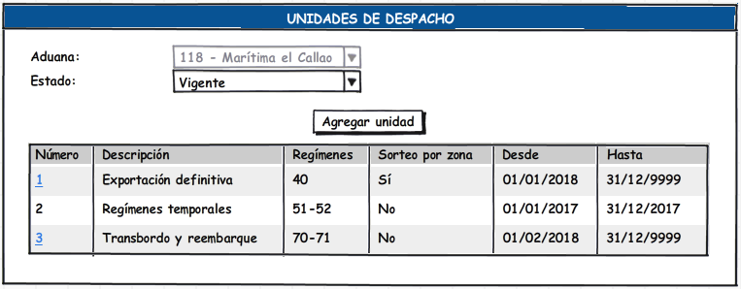

Número | IU002-Mantenimiento Unidad de despacho
Propósito de la interface | Mantenimiento de unidades de despacho

Gráfica de la interface
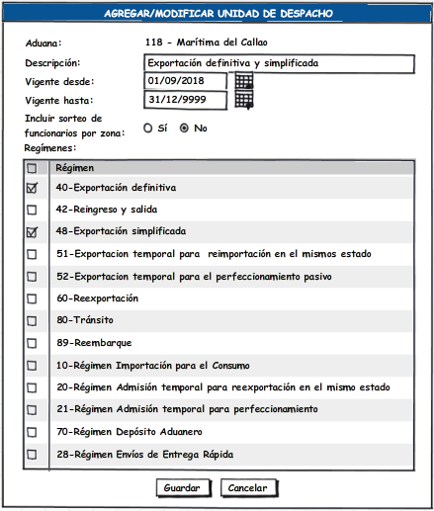

Número | IU003-Zonas de reconocimiento físico
Propósito de la interface | Consulta de unidades de despacho

Gráfica de la interface
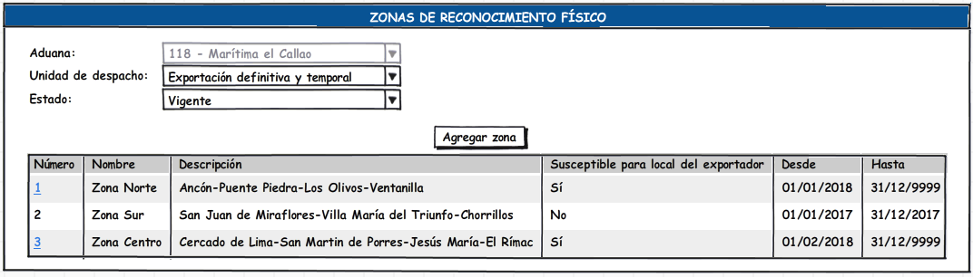

Número | IU004-Registro Zona RF
Propósito de la interface | Mantenimiento de unidades de despacho

Gráfica de la interface
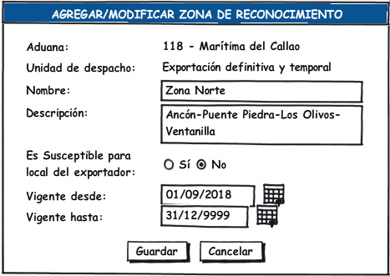

Número | IU005-Mostrar turnos RF
Propósito de la interface | Consulta de unidades de despacho

Gráfica de la interface
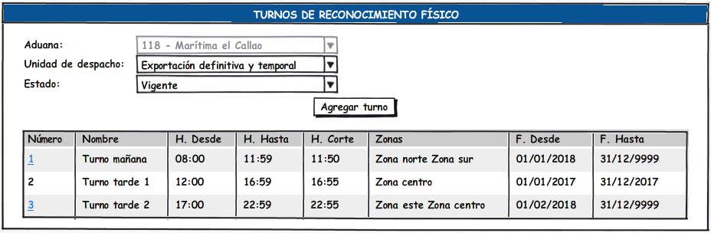

Número | IU006-Registro Turno RF
Propósito de la interface | Mantenimiento de unidades de despacho

Gráfica de la interface
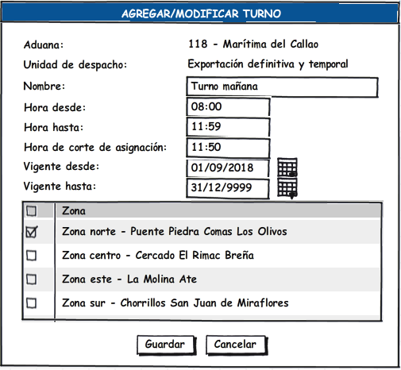

Número | IU001 Menú del Portal del Funcionario Aduanero
Propósito de la interface | Muestra el menú de opciones del Portal del Funcionario Aduanero.

Gráfica de la interface
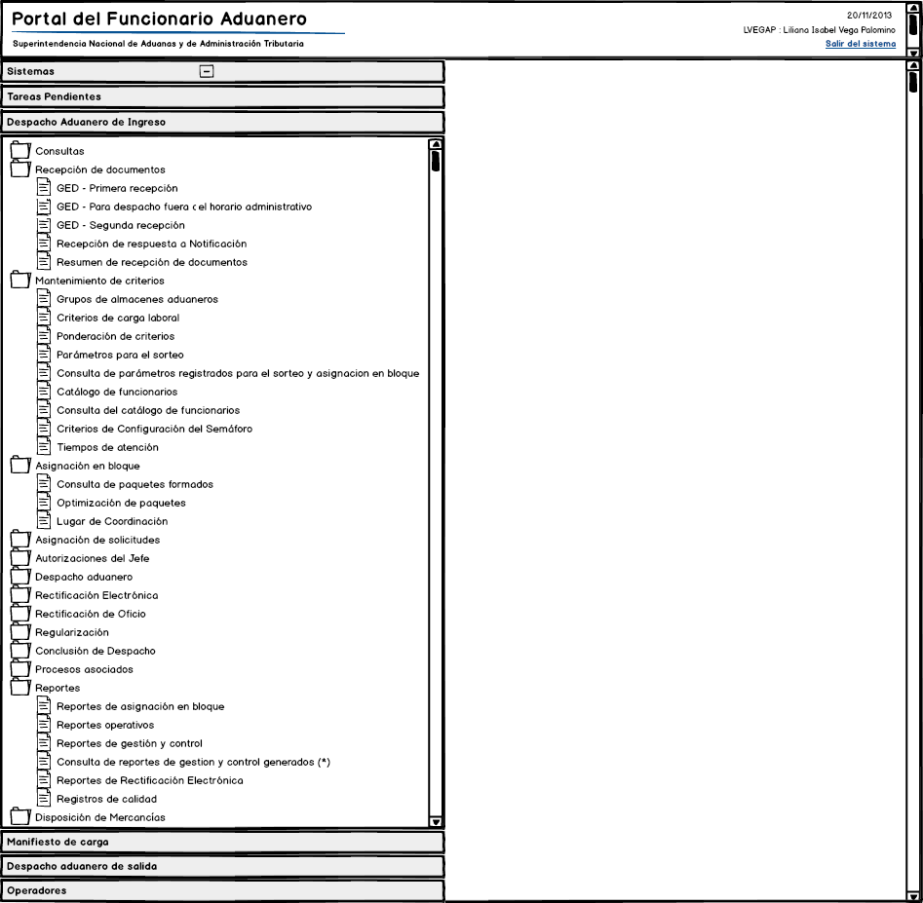

Número | IU007-Asignar especialistas al grupo de Funcionarios Aduaneros
Propósito de la interface | Muestra el formulario para la asignación de especialistas al grupo de Funcionarios Aduanero en el Catálogo de Funcionarios Aduaneros.

Gráfica de la interface
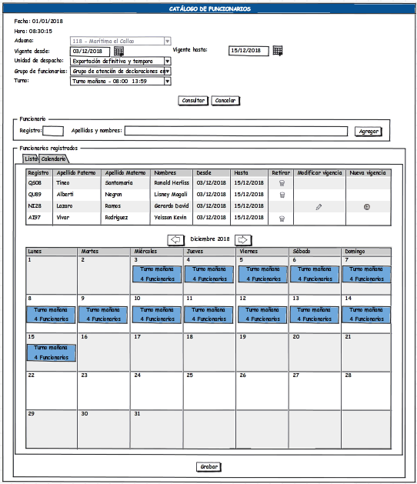

Número | IU008-Motivo de retiro
Propósito de la interface | Muestra el formulario en el cual se ingresa el motivo del retiro de un funcionario.

Gráfica de la interface
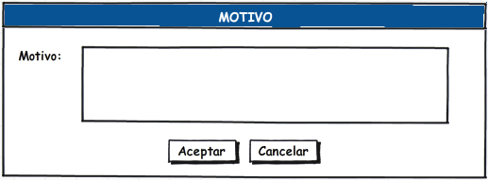

Número | IU009-Selección de Funcionario
Propósito de la interface | Muestra el formulario de selección de funcionario a agregar, muestra la lista de funcionarios que coinciden con los datos de búsqueda ingresados en Apellidos y Nombres.

Gráfica de la interface
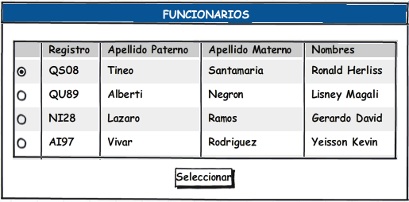

Número | IU009.1- Modificar vigencia
Propósito de la interface | Muestra el formulario de modificación de vigencia de funcionario.

Gráfica de la interface
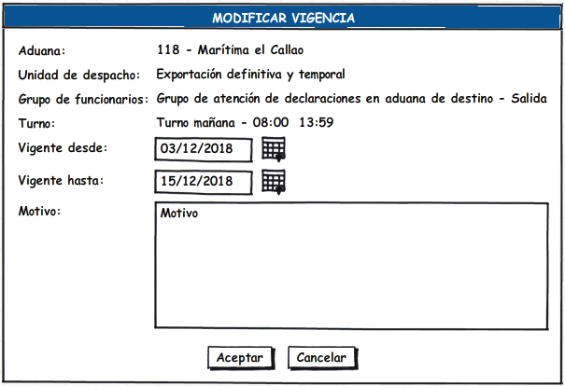

Número | IU009.2-Nueva vigencia
Propósito de la interface | Muestra el formulario de nueva vigencia de funcionario.

Gráfica de la interface
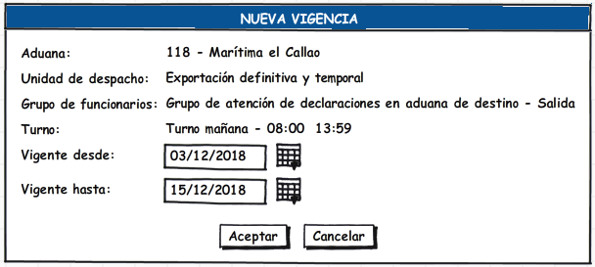

Número | IU009.3-Detalle de asignación por día
Propósito de la interface | Muestra el formulario del detalle de la asignación de funcionarios por día.

Gráfica de la interface
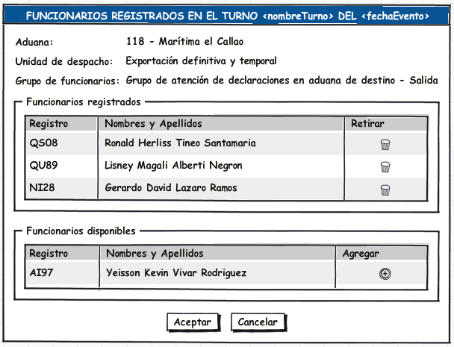

Número | IU010-Consulta de Catálogo de Funcionario
Propósito de la interface | Muestra los parámetros de búsqueda para obtener la lista de Funcionarios aduaneros registrados en un Grupo dentro de un Régimen y también el Historial de registro de Funcionarios para uno o todos los Regímenes en uno o todos los Grupos.

Gráfica de la interface
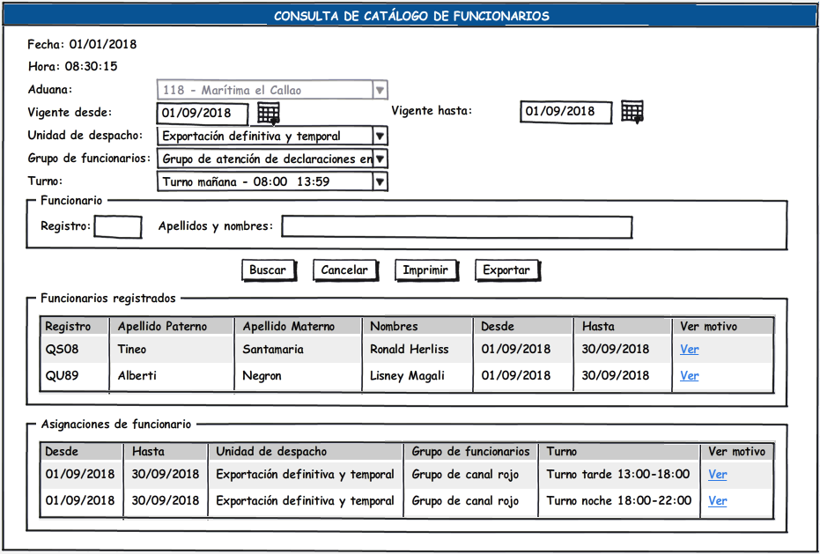

Número | IU005 Resultado de Consulta de Catálogo de Funcionarios por Grupo y Régimen
Propósito de la interface | Muestra el resultado de todos los funcionarios aduaneros registrados en un Grupo para un determinado Régimen.

Gráfica de la interface
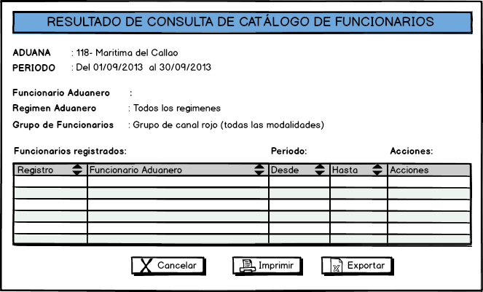

Número | IU006 Resultado de Consulta de Catálogo de Funcionarios por Funcionario Aduanero
Propósito de la interface | Muestra el resultado de solo un funcionario aduanero registrado en un Grupo para un determinado Régimen.

Gráfica de la interface
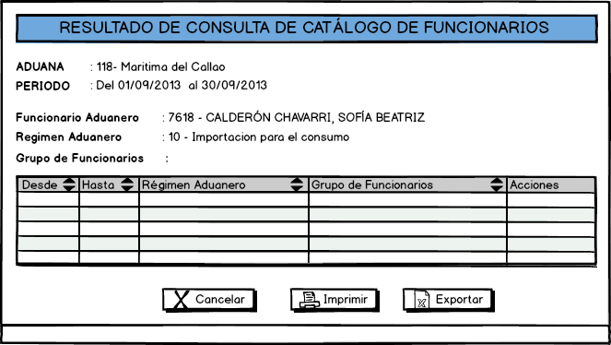

Número | IU011-Catálogo de Criterios de Carga Laboral
Propósito de la interface | Muestra los Criterios para determinar la Carga Laboral por declaración y sus respectivos pesos

Gráfica de la interface
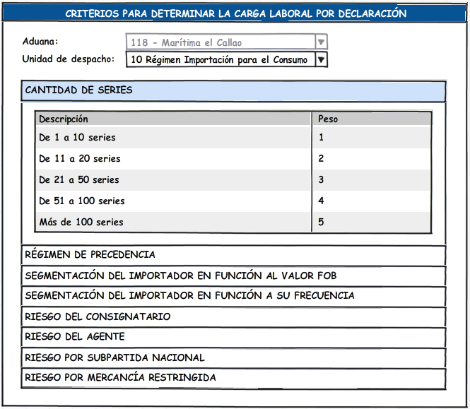

Número | IU012-Ponderación de Criterios
Propósito de la interface | Muestra las ponderaciones de los Criterios, permitirá administrar la columna “Ponderación”.

Gráfica de la interface
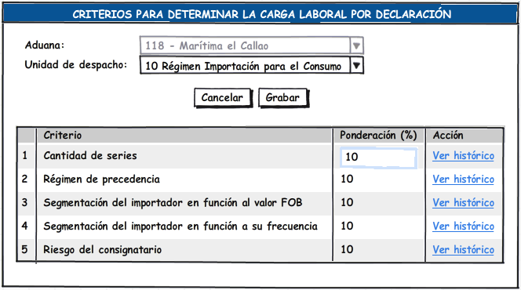

Número | IU013-Registro Histórico de Cambios en las Ponderaciones de Criterios
Propósito de la interface | Muestra los cambios históricos que se han realizado al Catálogo de Ponderaciones de los Criterios. Permite visualizar los cambios históricos que se han realizado del Criterio seleccionado.

Gráfica de la interface
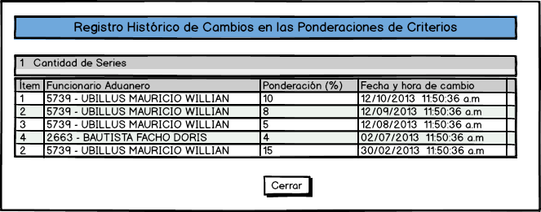

Número | IU014-Parámetros para el sorteo
Propósito de la interface | Permite registrar los parámetros para el sorteo y asignación en bloque.

Gráfica de la interface
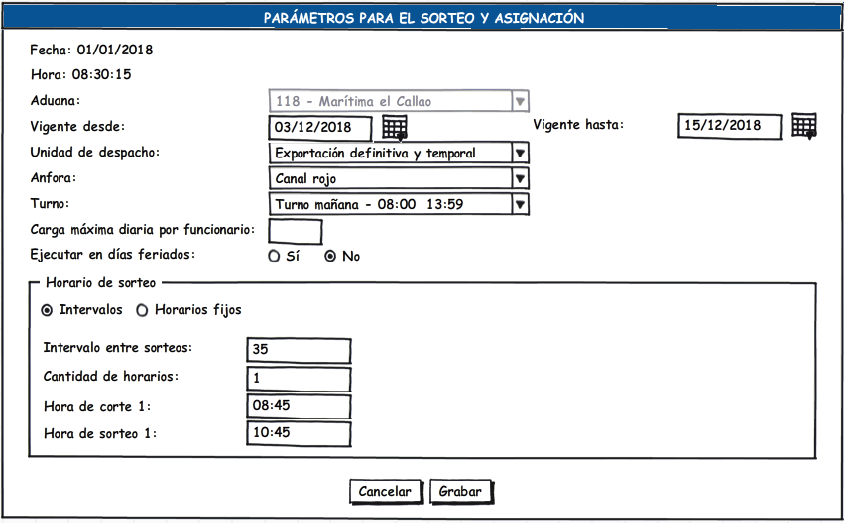

Número | IU015-Consultar Parámetros para el sorteo
Propósito de la interface | Muestra los filtros que sirven para obtener el resultado de los parámetros para el sorteo y asignación en bloque.

Gráfica de la interface
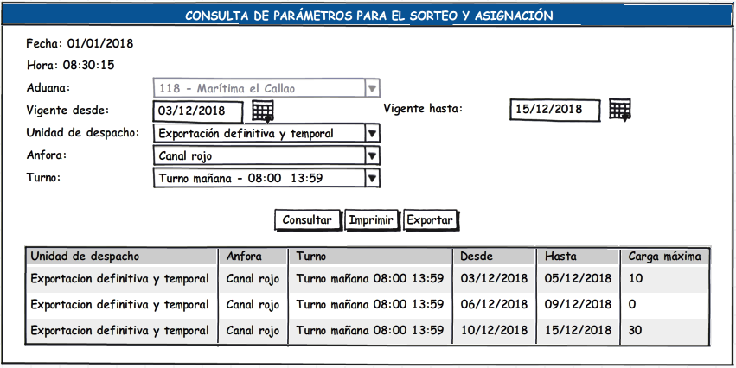

Número | IU016-Modificación de Parámetros para el sorteo
Propósito de la interface | Muestra la consulta de Parámetros para el sorteo para ser modificados

Gráfica de la interface
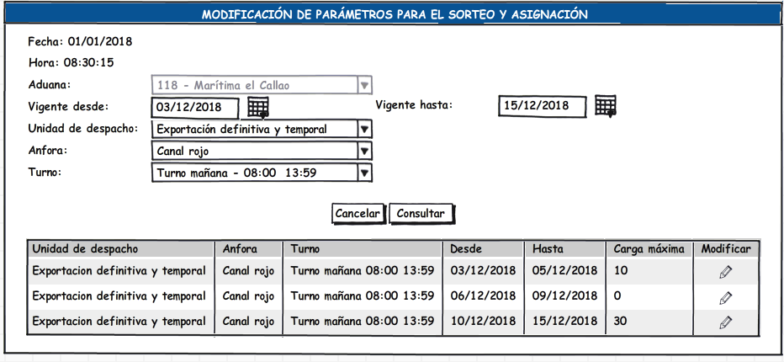

Número | IU016.2-Modificar Parámetros para el sorteo
Propósito de la interface | Muestra los datos del sorteo que será modificado

Gráfica de la interface
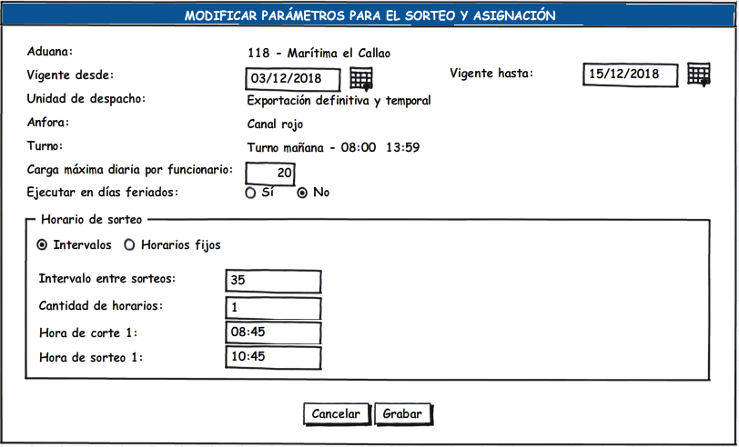

Número | IU017-Consulta de asignación de funcionarios a zona
Propósito de la interface | Muestra la lista de asignaciones de funcionarios a zonas

Gráfica de la interface
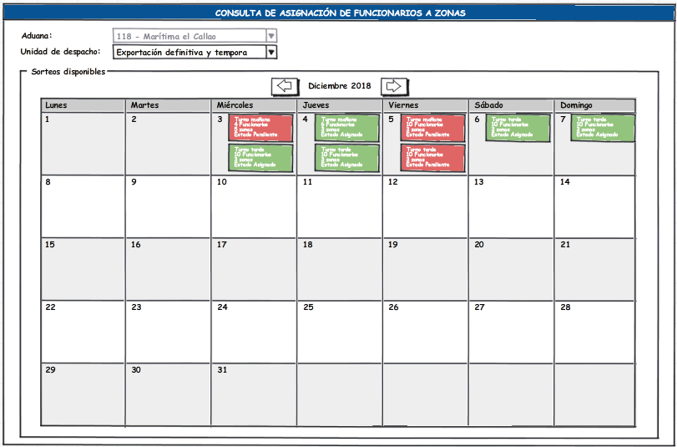

Número | IU018-Consulta de funcionarios asignados a zona
Propósito de la interface | Muestra la lista de funcionarios asignados a zonas.

Gráfica de la interface
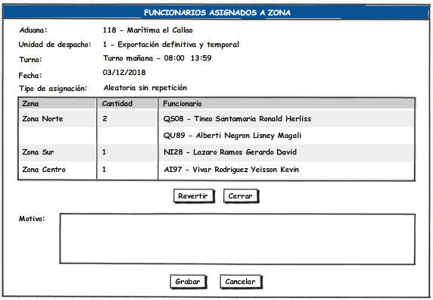

Número | IU019 Asignación de funcionarios a zona
Propósito de la interface | Muestra los datos para realizar la asignación de los funcionarios a las zonas.

Gráfica de la interface
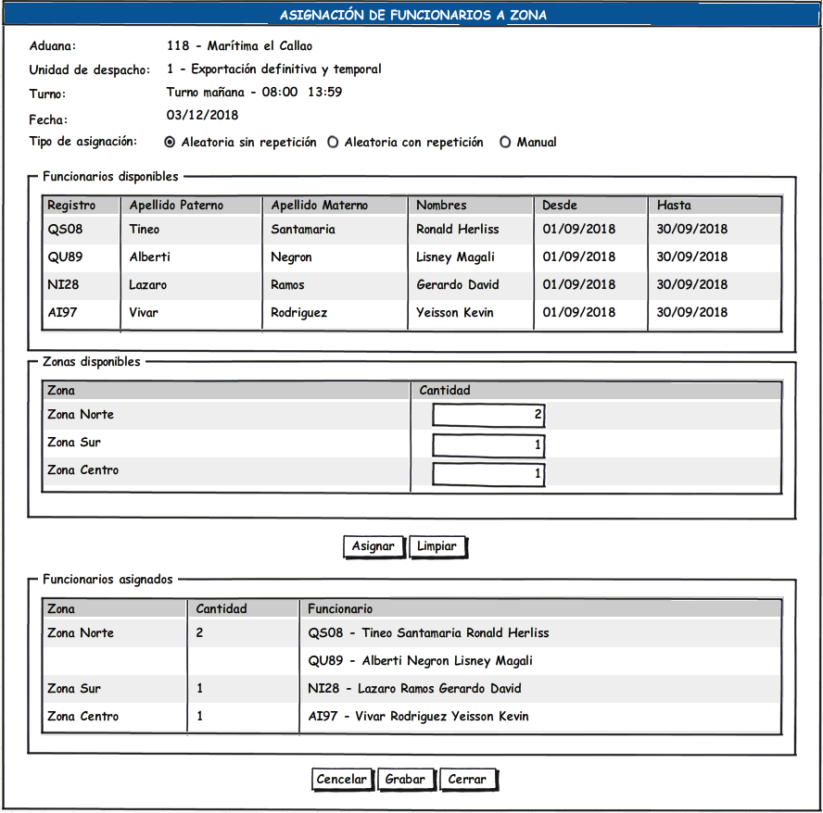

Número | IU020-Menú de Grupos de Almacenes Aduaneros
Propósito de la interface | Muestra las cercanías entre almacenes. Permitirá administrar el campo: Grupo de Cercanía

Gráfica de la interface
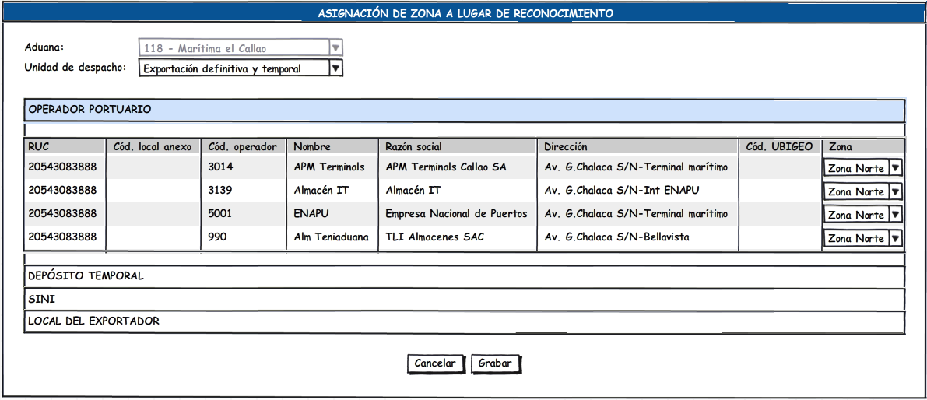

Número | IU021-Búsqueda de Paquetes Formados
Propósito de la interface | Muestra los parámetros de búsqueda para los paquetes formados.

Gráfica de la interface
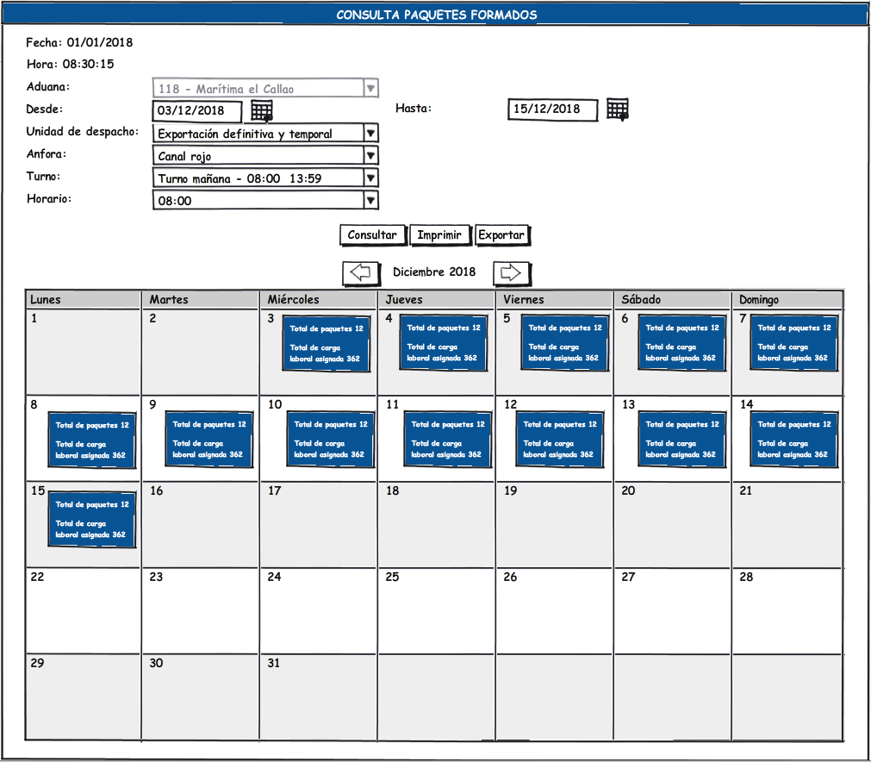

Número | IU022-Detalle de Paquetes Formados
Propósito de la interface | Muestra los parámetros de búsqueda para los paquetes formados.

Gráfica de la interface
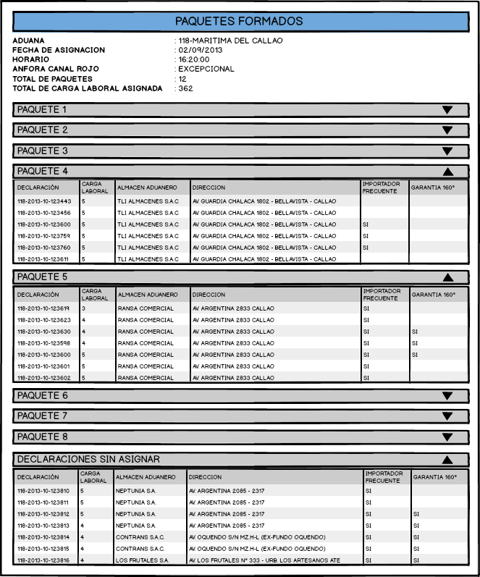

Número | IU024-Búsqueda de Paquetes Formados para optimización
Propósito de la interface | Muestra los parámetros de búsqueda para los paquetes formados.

Gráfica de la interface
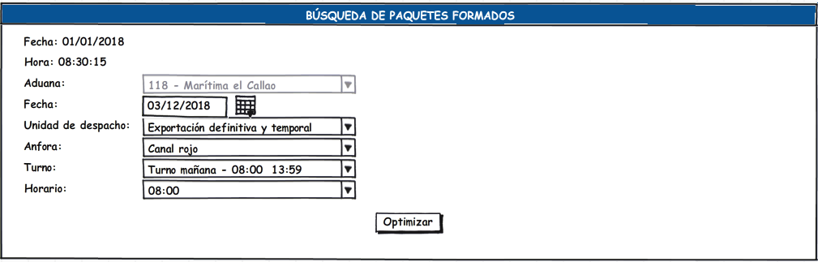

Número | IU023-Optimizar paquetes
Propósito de la interface | Permite la creación y edición de paquetes de un grupo de declaraciones.

Gráfica de la interface
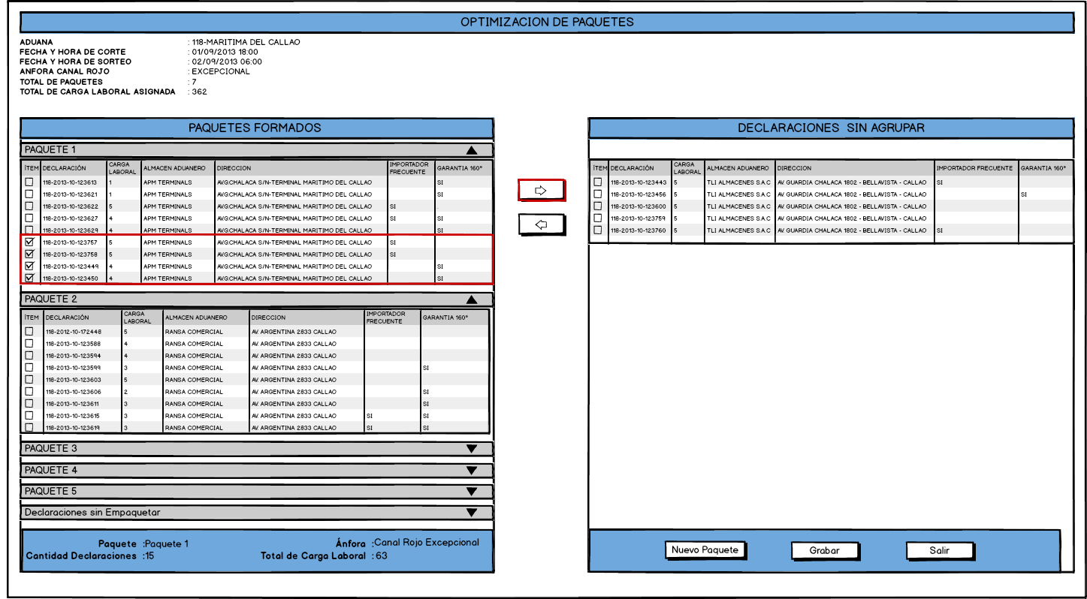

Número | IU023-Paquetes Formados
Propósito de la interface | Muestra el detalle de los Paquetes Formados

Gráfica de la interface

Número | IU024-Gestionar Lugar de Coordinación
Propósito de la interface | Muestra los paquetes formados y asignados a los funcionarios aduaneros, mediante los filtros de Fecha, Horario, Ánfora, Paquete, Datos del funcionario. Permitirá la administración del campo Lugar de coordinación

Gráfica de la interface
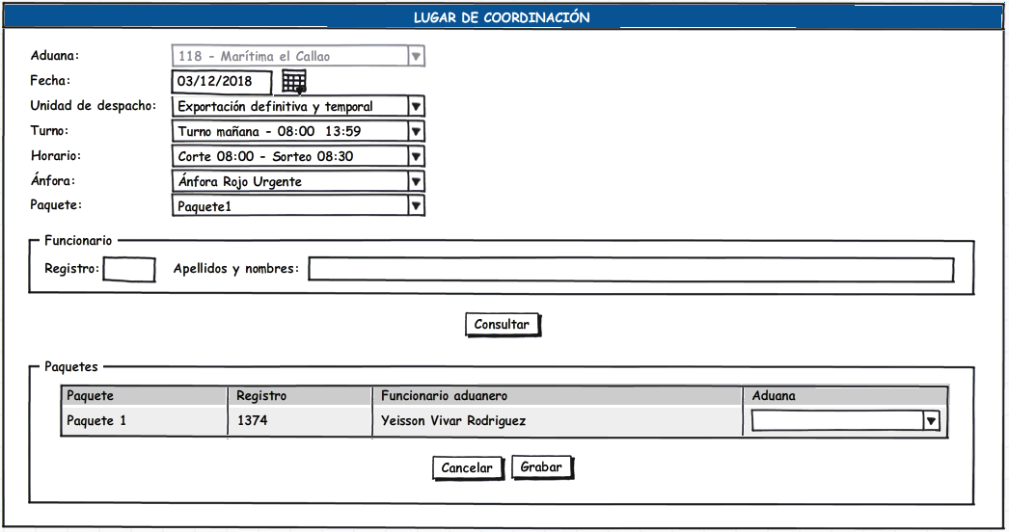

Número | IU025 Número de Paquete
Propósito de la interface | Ventana donde se ingresa el número de paquete al cual deben agregarse las declaraciones seleccionadas.

Gráfica de la interface
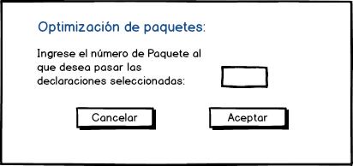

Prototipo de Formatos de Impresión

Formato 01: Formato de Impresión del Reporte de Catálogo de Funcionarios. El siguiente formato es usado cuando se presiona el botón imprimir

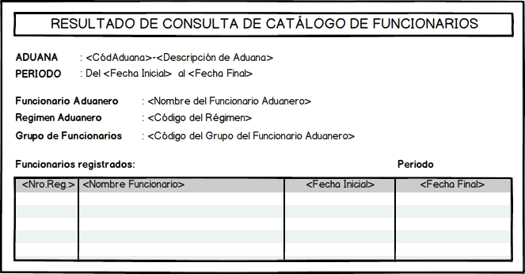

Las variables consideradas en la plantilla referida, se definen a continuación:

Variable | Descripción
<Aduana> | Código de Aduana y Descripción de la Aduana asociada al Funcionario aduanero que ingresó a la opción.
<Fecha Inicial> | Fecha Inicial de la consulta que ha sido ingresada por el usuario
<Fecha Final> | Fecha Final de la consulta que ha sido ingresada por el usuario
<Funcionario Aduanero > | Datos del Funcionario Aduanero
<Régimen Aduanero> | Régimen del Funcionario Aduanero
<Grupo de Funcionarios > | Grupo del Funcionario Aduanero
<Nro.Reg.> | Número de Registro de la consulta.
<Nombre del Funcionario> | Nombres del Funcionario Aduanero
<Fecha Inicial> | Fecha Inicial del Registro
<Fecha Final> | Fecha Final del Registro

Formato 02: Formato de Impresión de Consulta de Parámetros para el Sorteo y Asignación. El siguiente formato es usado cuando se presiona el botón imprimir
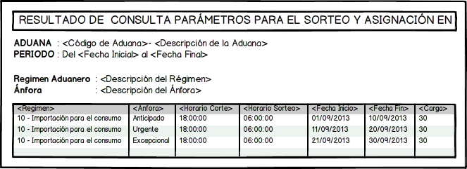

Las variables consideradas en la plantilla referida, se definen a continuación:

Variable | Descripción
<Aduana> | Código de Aduana y Aduana asociada al Funcionario Aduanero que ha ingresado a la opción.
<Fecha Inicial> | Fecha Inicial de la consulta
<Fecha Final> | Fecha Final de la consulta
<Descripción del Régimen> | Régimen del Sorteo
<Descripción Ánfora> | Ánfora del Sorteo
<Régimen> | Régimen del Sorteo
<Ánfora> | Nombres del Funcionario Aduanero
<Horario Corte> | Horario de Corte del Sorteo
<Horario Sorteo> | Horario de Sorteo
<Fecha Inicio> | Fecha Inicial del Registro
<Fecha Fin> | Fecha Final del Registro
<Carga> | Carga Laboral del Sorteo

Formato 03: Formato de Impresión de Consulta de Parámetros para el Sorteo y Asignación. El siguiente formato es usado cuando se presiona el botón imprimir
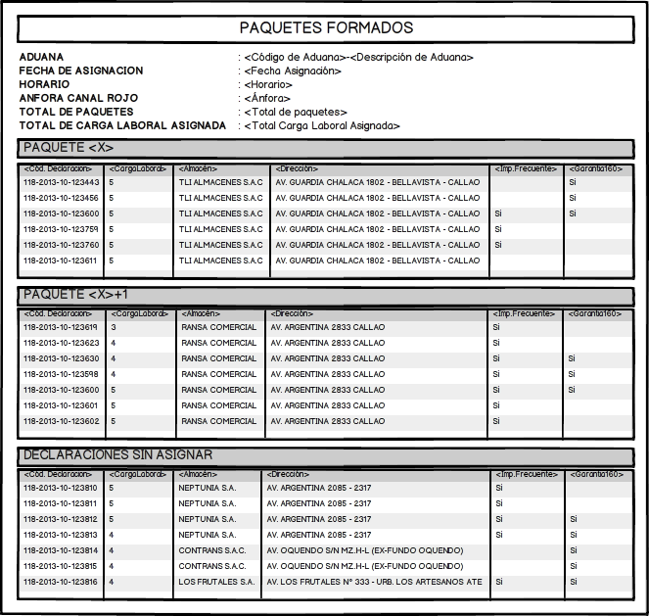

Las variables consideradas en la plantilla referida, se definen a continuación:

Variable | Descripción
<Aduana> | Código de Aduana y Descripción de la Aduana asociada al Funcionario aduanero que ingresó a la opción.
<Fecha Asignación> | Fecha de Asignación del Paquete
<Horario> | Hora de Corte de la formación de paquetes
<Ánfora> | Ánfora del Paquete
<Total de paquetes> | Total de Paquetes formados
<Total Carga Laboral Asignada> | Total de la Carga laboral que ha sido asignada en todos los paquetes.
<X> | Número de Paquete

Formato 04: Declaraciones que serán sujetas a reconocimiento físico

Se remitirá el siguiente correo electrónico al Buzón Sol del Almacén aduanero con la relación de declaraciones que serán objeto de reconocimiento físico.

SUNAT
DECLARACIONES PARA RECONOCIMIENTO FÍSICO (ACTUALIZADO) |  |  | Fecha de emisión  $comunicado.fecha_emision
Sres. [… RUC y Razón Social del Almacén Aduanero…]
Mediante la presente se le comunica que el día [...fecha...] serán objeto de reconocimiento físico las mercancías consignadas en las siguientes declaraciones, motivo por el cual, queda usted NOTIFICADO para brindar el apoyo logístico requerido para efectuar dicha labor conforme a las disposiciones establecidas en el artículo 31º de la Ley General de Aduanas aprobada por decreto Legislativo 1053 y su Reglamento:
 | DECLARACIÓN | DOCUMENTO DE TRANSPORTE | CANTIDAD DE BULTOS
 | 235-2018-28-012345 | CL12345 | 200
 | 235-2018-28-012460 | ML 987650 | 10
 | 235-2018-28-012555 | BL00001 | 34
 | 235-2018-28-012556 | CL98765123 | 89
 | 235-2018-28-012574 | BL123 | 500
 | 235-2018-28-012587 | DHL56789 | 29
 | 235-2018-28-012599 | 608456372 | 47
Elaborado por [...(1) ó (2)…]

Las variables consideradas en la plantilla referida, se definen a continuación:

Variable | Descripción
$comunicado.fecha_emision | Fecha de remisión del correo electrónico al Buzón Sol del Almacén aduanero.
[… RUC y Razón Social del Almacén Aduanero…] | Nro. de RUC y nombre y/o descripción de la Razón Social del Almacén Aduanero.
[...fecha...] | Fecha en la que se asignó a los funcionarios aduaneros los paquetes con las declaraciones que se atenderán en este almacén aduanero.
[...(1) ó (2)…] | (1) División de Importación de la IAMC, cuando se trate de una declaración de la aduana 118  (2) Departamento de Técnica Aduanera, cuando se trate de una declaración de la aduana 046; 082; 091; 127; 145; 163

Especificación de Criterios de Aceptación

Nro. | Requisito Funcional | Criterios de Aceptación
1 | RF1 | - El usuario intenta agregar un funcionario en un grupo para un rango de fechas en las que ya tiene asignación.  Respuesta del sistema: El sistema muestra el mensaje de error: “Funcionario aduanero ya se encuentra registrado con vigencia desde <Fecha_desde> y hasta <Fecha_hasta> verifique”.  - El usuario intenta agregar un funcionario en un grupo para un rango de fechas en las que está disponible.  Respuesta del sistema: El sistema muestra el mensaje: “Grupo de Funcionarios grabado correctamente”.
2 | RF2 | - El usuario ingresa los criterios de búsqueda consignando la fecha vigente desde, mayor que la fecha vigente hasta.  Respuesta del sistema: El sistema muestra el mensaje de error: “El Campo Vigente Hasta es anterior a Vigente Desde”.  - El usuario ingresa los criterios de búsqueda correctamente.  Respuesta del sistema: El sistema muestra la lista de funcionarios.
3 | RF3 | El usuario ingresa a la opción Parámetros para el sorteo y en el combo ánfora visualiza el Ánfora de Canal Rojo EER
4 | RF4 | El usuario ingresa a la opción Criterios de Carga Laboral y se visualizan los criterios correspondientes.
5 | RF5 | - El usuario ingresa porcentajes cuya sumatoria no es 100.  Respuesta del sistema: El sistema muestra el mensaje de error: “Ponderaciones consignadas no suman el 100%, sírvase verificar”.  - El usuario ingresa todos los porcentajes cuya suma es 100  Respuesta del sistema: El sistema graba los porcentajes y se actualiza la lista.
6 | RF6 | - El usuario ingresa los parámetros del sorteo, colocando fecha de inicio mayor que la fecha de fin.  Respuesta del sistema: El sistema muestra el mensaje de error: “El término de la vigencia del registro de los parámetros para el sorteo y asignación en Bloque debe ser mayor o igual a la fecha de inicio de vigencia”.  - El usuario ingresa los parámetros del sorteo correctamente.  Respuesta del sistema: El registra el sorteo.
7 | RF7 | - El usuario ingresa el número de grupo y coloca un número negativo.  Respuesta del sistema: El sistema muestra el mensaje de error: “El valor ingresado para el Operador [Código_Operador], debe ser un entero positivo”.  - El usuario registra los datos de los grupos correctamente.  Respuesta del sistema: El registra los grupos.
8 | RF8 | - El usuario ingresa los datos del sorteo y funcionario y realiza la búsqueda.  Respuesta del sistema: Muestra la lista de paquetes existentes.  - El usuario selecciona el lugar de coordinación  Respuesta del sistema: se graban los datos de lugar de coordinación.
9 | RF9 | - El usuario ingresa los datos del sorteo pero no hay resultados.  Respuesta del sistema: No se han encontrado resultados.  - El usuario selecciona una de las DSEER sin empaquetar y la asigna a uno de los paquetes formados.  Respuesta del sistema: se asigna la DSEER en el paquete seleccionado y se graban los cambios.
10 | RF10 | - El usuario ingresa los datos del sorteo pero no hay resultados.  Respuesta del sistema: No se han encontrado resultados.  - El usuario ingresa los datos de un sorteo con paquetes formados.  Respuesta del sistema: se muestra la lista de paquetes formados.
11 | RF11 | - El usuario ingresa los datos de la DSEER asociada la cual a la fecha de la transmisión tiene Diligencia de despacho.  Respuesta del sistema: se muestra el mensaje “Se ha realizado otro proceso posterior a la transmisión de la rectificación, no se puede asignar”.  - El usuario ingresa los datos de una DSEER sin procesos asociados a la fecha de transmisión y selecciona el funcionario a asignar.  Respuesta del sistema: se graban los datos de la asignación.
12 | RF12 | - El usuario ingresa los datos de la DSEER y selecciona un funcionario que no está asignado a despacho.  Respuesta del sistema: se muestra el mensaje “No puede reasignar la solicitud. El funcionario seleccionado no se encuentra asignado a despacho de la DUA”.  - El usuario ingresa los datos de una DSEER y selecciona el funcionario a asignar.  Respuesta del sistema: se graban los datos de la asignación.

ESPECIFICACIÓN DE LOS REQUERIMIENTOS DE LA ARQUITECTURA TECNOLÓGICA.

Elementos de la Arquitectura Tecnológica
Plataforma  Base de datos, middleware, sistemas operativos, runtime, servidores de aplicación, software base, etc. | Base de datos : Oracle 11g  Servidor Web : IPlanet  Servidor de aplicaciones: Web Logic 10.3.4  Estaciones de trabajo: Windows XP o Vista, Internet Explorer 8.0
Infraestructura  Virtualización, Servidores (Hardware), Telecomunicaciones, Seguridad, Almacenamiento, Hardware varios, etc. | Servicio : Servicio de Internet  Enlace de Datos : Línea de comunicación entre el proveedor del Servicio de Internet y SUNAT  Seguridad de la Red: Acceso vía usuario y clave electrónica.  Protocolos: TCP/IP, http y SOAP (web services)

DISEÑO DEL MODELO CONCEPTUAL

DISEÑO DE LA ARQUITECTURA DEL SISTEMA DE INFORMACIÓN

ARQUITECTURA DE DATOS

Diagrama de Clases (O.O) o modelo conceptual de datos (estructurado)
.

Ruta: (grafico) <<\\direccion del diagrama de clases en power designer >>

Clases entidad

Ruta: (grafico) <<\\direccion del diagrama entidad relación en power designer>> (estructurado)

Diagrama de transición de estados

(clases del tipo entidad que perduran en el tiempo) <<\\direccion del modelo de clases en power designer>>

NO APLICA.

Diseño del Modelo Físico de Datos

Ruta: (grafico) <<\\direccion del diagrama del modelo físico de datos en power designer >>

NO APLICA.

Estimación de volúmenes de datos

NO APLICA.

Nro. | Tabla | Cantidad de registros anual | Tamaño del registro | Crecimiento anual (%) | Tipo de acceso

Análisis de índice de tablas

NO APLICA.
Nro. | Camino | Tipo de Transacción | Frecuencia | Prioridad

ARQUITECTURA DE APLICACIONES

Diagrama de Despliegue
FALTA

Diagrama de paquetes

Ruta: (grafico) <<\\direccion del diagrama de paquetes en power designer (resaltando los paquetes que son reutilizables) >>

NO APLICA. No se modifican entidades de negocio en el modelo conceptual.

Diagrama de componentes

Gráfico Diagrama de Componentes y/o de Despliegue

Ruta: (grafico) <<\\direccion del diagrama de componentes en power designer >>
FALTA

Diagrama de secuencia

Ruta: (grafico) <<\\direccion del diagrama de secuencia en power designer >>

ARQUITECTURA TECNOLÓGICA

Entorno Tecnológico del Sistema

Elementos de la infraestructura y Plataforma
Hardware
Software
Comunicaciones

Estimación de la Planificación de Capacidades

Dispositivo | Almacenamiento | Procesamiento | Comunicación

ESPECIFICACIONES DE CONSTRUCCION

Entorno de Construcción

Plataforma del ambiente de desarrollo.

Hardware | DELL Optiplex 9020
Sistema Operativo | Windows 7
Herramientas de Construcción | Eclipse, Toad
Base de Datos | Oracle 11g
Software de aplicaciones | Weblogic 10.3.4
Servidor WEB | iPlanet 7
Otros | -

Elaboración de especificaciones de construcción
Por cada componente a desarrollar se realiza una especificación detallada.

Especificación de la unidad de construcción
Nombre |  | Acción
Nuevo/Modifica/Reusable
Paquete
Método
Parámetros de Entrada:
Retorna
EAR
JAR/WAR
Ruta
Tipo
Objetivo
Especificación (seudocódigo)
Regla de Negocio (Opcional)

ANEXO 01

ROLES DE USUARIO

Nro. | Rol | Régimen asociado
 | Rol Jefe de Régimen de Salida: Es el rol que identifica al funcionario aduanero que administra uno o más regímenes de salida | 40-Exportación definitiva
 | Rol Supervisor de Régimen de Salida: Es el rol que identifica al funcionario aduanero designado supervisor de uno o más regímenes de salida. | 40-Exportación definitiva
 | Rol Jefe del Régimen de Envíos de Entrega Rápida y otros regímenes aduaneros especiales (MUA): Es el rol que identifica al funcionario aduanero que administra el régimen de Envíos de Entrega Rápida y otros regímenes aduaneros especiales de uno o más regímenes. | 28 Régimen Envíos de Entrega Rápida  49-Material de uso aeronáutico-salida  71-Material de uso aeronáutico-ingreso
 | Rol Supervisor del Régimen de Envíos de Entrega Rápida y otros regímenes aduaneros especiales (MUA) : Es el rol que identifica al funcionario aduanero designado supervisor en la División de Envíos de Entrega Rápida y otros regímenes aduaneros especiales de uno o más regímenes. | 28 Régimen Envíos de Entrega Rápida  49-Material de uso aeronáutico-salida  71-Material de uso aeronáutico-ingreso
 | Rol Jefe del Régimen Importación para el Consumo: Es el rol que identifica al funcionario aduanero que administra el régimen Importación para el consumo. | 10 Régimen Importación para el Consumo
 | Rol Jefe del Régimen Admisión temporal para reexportación en el mismo estado: Es el rol que identifica al funcionario aduanero que administra el régimen Admisión temporal para reexportación en el estado. | 20 Régimen Admisión temporal para reexportación en el mismo estado
 | Rol Jefe del Régimen Admisión temporal para perfeccionamiento activo: Es el rol que identifica al funcionario aduanero que administra el régimen Admisión temporal para perfeccionamiento activo. | 21 Régimen Admisión temporal para perfeccionamiento
 | Rol Jefe del Régimen Depósito Aduanero: Es el rol que identifica al funcionario aduanero que administra el régimen Depósito Aduanero. | 70 Régimen Depósito Aduanero
 | Rol Jefe Régimen en Provincias: Es el rol que identifica al funcionario aduanero que administra los regímenes de Importación para el consumo, Admisión temporal para reexportación en el estado, Admisión temporal para perfeccionamiento activo, Depósito Aduanero, material de uso aeronáutico al mismo tiempo. | 10 Régimen Importación para el Consumo  20 Régimen Admisión temporal para reexportación en el mismo estado  21 Régimen Admisión temporal para perfeccionamiento  49-Material de uso aeronáutico-salida  70 Régimen Depósito Aduanero  71-Material de uso aeronáutico-ingreso
 | Rol Jefe de Oficiales: Es el rol que identifica al funcionario aduanero encargado del área de Oficiales.
 | Rol Jefe del Régimen Depósito y Tránsito Es el rol que identifica al funcionario aduanero que administra el régimen Depósito y Tránsito MUA de uno o más regímenes -. | 49-Material de uso aeronáutico-salida  71-Material de uso aeronáutico-ingreso
 | Rol Supervisor del Régimen Depósito y Tránsito Es el rol que identifica al funcionario aduanero designado supervisor el régimen Depósito y Tránsito MUA de uno o más regímenes | 49-Material de uso aeronáutico-salida  71-Material de uso aeronáutico-ingreso

ANEXO 02

GRUPOS DE FUNCIONARIOS ADUANEROS

Nro. | Nombre de Grupo | Rol de usuario | Comentario
 | Grupo EER de Canal Rojo (GEC) | - Jefe del régimen EER  - Supervisor del régimen EER | Grupo compuesto por los funcionarios aduaneros encargados de realizar el reconocimiento físico de las DSEER de canal Rojo.
 | Grupo EER de Atención de Rectificaciones (GEA) | - Jefe del régimen EER  - Supervisor del régimen EER | Grupo compuesto por los funcionarios aduaneros encargados de atender las rectificaciones electrónicas de la DSEER con evaluación previa y de oficio.
 | GAD - Grupo de Atención de Declaraciones en Aduana de Destino | - Jefe de admisión temporal para reexportación  - Jefe de admisión temporal para perfeccionamiento activo  - Jefe de depósito  - Jefe de importación  - Jefe de provincias  - Sin rol
 | GAR - Grupo de Atención de Rectificaciones | - Jefe de admisión temporal para reexportación  - Jefe de admisión temporal para perfeccionamiento activo  - Jefe de depósito  - Jefe de importación  - Jefe de provincias  - Sin rol
 | GCC - Grupo de Conclusión de Despacho - Complementario | - Jefe de admisión temporal para reexportación  - Jefe de admisión temporal para perfeccionamiento activo  - Jefe de depósito  - Jefe de importación  - Sin rol
 | GCD - Grupo de Continuación de Despacho | - Jefe de admisión temporal para reexportación  - Jefe de admisión temporal para perfeccionamiento activo  - Jefe de depósito  - Jefe de importación  - Jefe de provincias | Grupo compuesto de los funcionarios aduaneros que continuarán las acciones de diligencia producto del reconocimiento físico de las mercancías efectuado por un funcionario aduanero anterior.
 | GDM - Grupo de Disposición de Mercancías | - Jefe de admisión temporal para reexportación  - Jefe de admisión temporal para perfeccionamiento activo  - Jefe de depósito  - Jefe de importación  - Sin rol
 | GDP - Grupo de Diligencia Previa Anticipado Rojo (GDPAR) | - Jefe de admisión temporal para reexportación  - Jefe de admisión temporal para perfeccionamiento activo  - Jefe de depósito  - Jefe de importación  - Jefe de provincias | Grupo compuesto de los funcionarios aduaneros encargados de efectuar la revisión previa de los documentos que sustentan el despacho, así como la identificación de las incidencias de las declaraciones de despacho anticipado.
 | GEC - Grupo de Conclusión de Despacho | - Jefe de admisión temporal para reexportación  - Jefe de admisión temporal para perfeccionamiento activo  - Jefe de depósito  - Jefe de importación  - Jefe de provincias | Grupo compuesto de los funcionarios aduaneros que se encargarán del registro de la diligencia de Conclusión de Despacho de las declaraciones asignadas.
 | GER - Grupo de Canal Naranja (GCN) | - Jefe de admisión temporal para reexportación  - Jefe de admisión temporal para perfeccionamiento activo  - Jefe de depósito  - Jefe de importación  - Jefe de provincias | Grupo compuesto de los funcionarios aduaneros que se encargarán de la revisión documentaria de las declaraciones de éste canal.
 | GIF - Grupo de Canal Rojo (Todas las modalidades) | - Jefe de importación  - Jefe de provincias | Grupo compuesto de los funcionarios aduaneros encargados de realizar el reconocimiento físico de las mercancías consignadas en las declaraciones de las tres modalidades de despacho (anticipado, urgente y excepcional).
 | GRE - Grupo de Atención de Regularizaciones | - Jefe de admisión temporal para reexportación  - Jefe de admisión temporal para perfeccionamiento activo  - Jefe de depósito  - Jefe de importación  - Jefe de provincias | Grupo compuesto de los funcionarios aduaneros que se encargarán del registro de la diligencia de regularización de los despachos de modalidad urgente.
 | RAN - Grupo de Canal Rojo Anticipado | - Jefe de admisión temporal para reexportación  - Jefe de admisión temporal para perfeccionamiento activo  - Jefe de depósito  - Jefe de importación | Grupo compuesto de los funcionarios aduaneros encargados de realizar el reconocimiento físico de las mercancías consignadas en las declaraciones con modalidad de despacho anticipado.
 | REX - Grupo de Canal Rojo Excepcional (GCRE) | - Jefe de admisión temporal para reexportación  - Jefe de admisión temporal para perfeccionamiento activo  - Jefe de depósito  - Jefe de importación | Grupo compuesto de los funcionarios aduaneros encargados de realizar el reconocimiento físico de las mercancías consignadas en las declaraciones con modalidad de despacho excepcional.
 | RUG - Grupo de Canal Rojo Urgente (GCRU) | - Jefe de admisión temporal para reexportación  - Jefe de admisión temporal para perfeccionamiento activo  - Jefe de depósito  - Jefe de importación | Grupo compuesto de los funcionarios aduaneros encargados de realizar el reconocimiento físico de las mercancías consignadas en las declaraciones con modalidad de despacho urgente
 | GOF - Grupo de Oficiales | - Jefe de oficiales  - Supervisor de oficiales | Grupo compuesto de los funcionarios aduaneros del área de oficiales, que se encargarán del registro de la diligencia de Despacho de las declaraciones de la modalidad urgente, que se remitan para su atención fuera del horario administrativo dispuesto por cada Intendencia.
 | SAS - Grupo de salida para atención de solicitudes | - Jefe de régimen de salida  - Supervisor de régimen de salida | Grupo compuesto por los funcionarios aduaneros encargados de la atención de solicitudes de rectificación de dam, anulación de dam, reversión de anulación de dam, rectificación de rm, rectificación de rce.
 | SRF - Grupo de reconocimiento físico | - Jefe de régimen de salida  - Supervisor de régimen de salida | Grupo encargado de realizar la diligencia de despacho.
 | SCS - Grupo de contingencia de atención de solicitudes | - Jefe de régimen de salida  - Supervisor de régimen de salida | Grupo de funcionarios para atención de solicitudes por contingencia (casos en que no existan funcionarios registrados para atención de solicitudes).
 | SRX - Grupo de salida para atención de solicitudes de RF en el local del exportador | - Jefe de régimen de salida  - Supervisor de régimen de salida | Grupo compuesto por funcionarios que atenderán las solicitudes de RF en el local del exportador.
 | SLS - Grupo de salida para atención de solicitudes de local designado por SUNAT | - Jefe de régimen de salida  - Supervisor de régimen de salida | Grupo compuesto por funcionarios que atenderán las solicitudes de local designado por SUNAT (tipo de embarque 03).
 | Grupo MUA de Canal Rojo | - Jefe del Régimen EER y otros regímenes aduaneros especiales (MUA)  - Supervisor del Régimen EER y otros regímenes aduaneros especiales (MUA)  - Jefe del Régimen Depósito y Tránsito  - Supervisor del Régimen Depósito y Tránsito | Grupo compuesto por los funcionarios aduaneros encargados de realizar el reconocimiento físico de las Declaraciones MUA ingreso y salida seleccionadas a canal Rojo.
 | Grupo MUA de Atención de Rectificaciones | - Jefe del Régimen EER y otros regímenes aduaneros especiales (MUA)  - Supervisor del Régimen EER y otros regímenes aduaneros especiales (MUA)  - Jefe del Régimen Depósito y Tránsito  - Supervisor del Régimen Depósito y Tránsito | Grupo compuesto por los funcionarios aduaneros encargados de atender las rectificaciones electrónicas de la Declaraciones MUA ingreso y salida con evaluación previa.
 | GOF - Grupo de Oficiales para MUA | - Jefe de oficiales  - Supervisor de oficiales | Grupo compuesto de los funcionarios aduaneros del área de oficiales, que se encargarán del registro de la diligencia de Despacho de las declaraciones de MUA anticipado AOG, que se remitan para su atención fuera del horario administrativo dispuesto por cada Intendencia.

ANEXO 03

Criterios para determinar la carga laboral por declaración: Estos son los valores iniciales que deben considerarse para esta lista de criterios por rol:

- Para los roles:
- Rol Jefe del Régimen de Envíos de Entrega Rápida
- Rol Supervisor del Régimen de Envíos de Entrega Rápida
Se deben considerar los siguientes criterios:

CRITERIOS PARA DETERMINAR LA CARGA LABORAL POR DSEER
1 | Cantidad de series
 | Descripción | Peso
 | De 1 serie | 1
 | De 2 a 3 series | 2
 | De 4 a 8 series | 3
 | Más de 8 series | 4
2 | Régimen de precedencia
 | Descripción | Peso
 | DSEER de exportación | 1
 | Exporta Fácil | 1
 | Declaración Simplificada de Exportación Definitiva | 3
 | Declaración Simplificada de Exportación de Equipaje | 4
 | Mercancía Vigente | 4
3 | Riesgo por mercancía restringida
 | Descripción | Peso
 | Indicador de mercancía restringida | 2
 | Mercancía restringida sin indicador | 1

- Para los roles:
- Rol Jefe del Régimen Importación para el Consumo
- Rol Jefe del Régimen Admisión temporal para reexportación en el mismo estado
- Rol Jefe del Régimen Admisión temporal para perfeccionamiento activo
- Rol Jefe del Régimen Depósito Aduanero
- Rol Jefe Régimen en Provincias
- Rol Jefe de Oficiales
Se deben considerar los siguientes criterios:
1 | Cantidad de series
 | Descripción | Peso
 | De 1 a 10 series | 1
 | De 11 a 20 series | 2
 | De 21 a 50 series | 3
 | De 51 a 100 series | 4
 | Más de 100 series | 5
2 | Régimen de precedencia
 | Descripción | Peso
 | Sin régimen de precedencia | 1
 | Deposito | 3
 | Ceticos | 3
 | Reposición en Franquicia | 4
 | Mercancía Vigente | 5
3 | Segmentación del importador en función al Valor FOB
 | Descripción | Peso
 | Grande (Valor 1) | 1
 | Mediano: (Valor 2) | 2
 | Pequeño: (Valor 3) | 3
 | Sin segmento (empresa recién aparecida) | 5
4 | Segmentación del importador en función a su frecuencia
 | Descripción | Peso
 | Permanente (Valor 1) | 1
 | Regular (Valor 2) | 2
 | Nuevo (Valor 3) | 3
 | Eventual (Valor 4) | 4
 | Sin segmento (empresa recién aparecida) | 5
5 | Riesgo del Consignatario
 | Descripción | Peso
 | De 0 a 20 | 1
 | De 21 a 40 | 2
 | De 41 a 60 | 3
 | De 61 a 80 | 4
 | De 81 a 100 | 5
 | Sin valor en la tabla | 5
6 | Riesgo del Agente
 | Descripción | Peso
 | De 0 a 20 | 1
 | De 21 a 40 | 2
 | De 41 a 60 | 3
 | De 61 a 80 | 4
 | De 81 a 100 | 5
 | Sin valor en la tabla | 5
7 | Riesgo por Subpartida Nacional
 | Descripción | Peso
 | De 0 a 20 | 1
 | De 21 a 40 | 2
 | De 41 a 60 | 3
 | De 61 a 80 | 4
 | De 81 a 100 | 5
 | Sin valor en la tabla | 5
8 | Riesgo por mercancía restringida
 | Descripción | Peso
 | Subpartida restringida | 2
 | Subpartida no restringida | 1

ANEXO 04

Ponderación de los Criterios de Carga Laboral: Estos son los valores iniciales que deben considerarse para esta lista de criterios por rol:

- Para los roles:
- Rol Jefe del Régimen de Envíos de Entrega Rápida
- Rol Supervisor del Régimen de Envíos de Entrega Rápida
Se deben considerar los siguientes criterios:

PONDERACIÓN DE LOS CRITERIOS DE CARGA LABORAL
CRITERIOS |  | Ponderación (%) | Acciones
1 | Cantidad de series | 40 | Ver histórico
2 | Régimen de precedencia | 30 | Ver histórico
3 | Riesgo por mercancía restringida | 30 | Ver histórico
TOTAL |  | 100

- Para los roles:
- Rol Jefe del Régimen Importación para el Consumo
- Rol Jefe del Régimen Admisión temporal para reexportación en el mismo estado
- Rol Jefe del Régimen Admisión temporal para perfeccionamiento activo
- Rol Jefe del Régimen Depósito Aduanero
- Rol Jefe Régimen en Provincias
- Rol Jefe de Oficiales
Se deben considerar los siguientes criterios:

CRITERIOS |  | Ponderación (%) | Acciones
1 | Cantidad de series | 10 | Ver histórico
2 | Régimen de precedencia | 10 | Ver histórico
3 | Segmentación del importador en función al Valor FOB | 10 | Ver histórico
4 | Segmentación del importador en función a su frecuencia | 10 | Ver histórico
5 | Riesgo del Consignatario | 15 | Ver histórico
6 | Riesgo del Agente | 15 | Ver histórico
7 | Riesgo por Subpartida Nacional | 20 | Ver histórico
8 | Riesgo por mercancía restringida | 10 | Ver histórico
TOTAL |  | 100

ANEXO 05

Ponderación de los Criterios de Carga Laboral: Estos son los valores iniciales que deben considerarse para esta lista de criterios:

GRUPO DE ALMACENES ADUANEROS - EER
RUC | CODIGO OPERADOR | NOMBRE | RAZON SOCIAL | DIRECCION | GRUPO POR CERCANIA
20101128777 | 4038 | DHL EXPRESS PERU | DHL EXPRESS PERÚ S.A.C. | CALLE 1 MZ.A LOTE 6 FUNDO BOCANEGRA ALTO | 1
20517759458 | 4042 | CRITICAL | CRITICAL EXPRESS CARGO S.A.C. | AV. ELMER FAUCETT 2000 CALLAO | 4
20312239117 | 4057 | AQP EXPRESS CARGO | AQP EXPRESS CARGO S.A.C. | CA. AERONAVES 220 URB. FDO. BOCANEGRA CALLAO | 4
20463958590 | 4061 | SCHARFF | SCHARFF LOGISTICA INTEGRADA S.A | CALLE LOS CEDROS 142 EX FUNDO BOCANEGRA CALLAO | 2
20422696548 | 4080 | ALDEM S.A.C. | ALDEM S.A.C. | AV. QUILCA 630, CALLAO | 4
20137422604 | 4277 | SHOHIN S.A. | SHOHIN | AV. ELMER FAUCETT 3517 URB. IND. BOCANEGRA CALLAO | 3

ANEXO 06

CORRESPONDENCIA DE PROGRAMAS POR OPCIÓN

Opción | Programa
Asignación Individual
Despacho – asignación manual | 10.1.1.1.16 | Nueva Intranet-Portal Esp / Portal del funcionario Aduanero / Despacho aduanero de ingreso / Asignacion de Especialistas / Asignación Individual ? Conclusión de Despacho
Rectificación de oficio - asignación - rectificación de oficio | 10.1.1.1.31 | Nueva Intranet-Portal Esp / Portal del funcionario Aduanero / Despacho aduanero de ingreso / Asignacion de Especialistas / Asignación Individual - Rectificación de Oficio
Solicitud de rectificación electrónica - asignación manual de solicitudes de rectificación | 10.1.1.1.18 | Nueva Intranet-Portal Esp / Portal del funcionario Aduanero / Despacho aduanero de ingreso / Asignacion de Especialistas / Asignación de Solicitud de Rectificación
Reporte por motivo de asignación - reporte | 10.1.1.1.7 | Nueva Intranet-Portal Esp / Portal del funcionario Aduanero / Despacho aduanero de ingreso / Asignacion de Especialistas / Reporte por Motivo de Asignación
Solicitud de legajamiento - asignación - solicitud de legajamiento | 10.1.1.26.1 | Nueva Intranet-Portal Esp / Portal del funcionario Aduanero / Despacho aduanero de ingreso / Asignación Individual / Solicitud de Legajamiento
Asignación en bloque
Optimización de paquetes - búsqueda de paquetes formados | 10.1.1.19.1 | Nueva Intranet-Portal Esp / Portal del funcionario Aduanero / Despacho aduanero de ingreso / Asignación en Bloque / Optimizacion de Paquetes
Consulta de paquetes formados - consulta de paquetes formados | 10.1.1.19.3 | Nueva Intranet-Portal Esp / Portal del funcionario Aduanero / Despacho aduanero de ingreso / Asignación en Bloque / Consulta de Paquetes Formados
Reporte de asignación en bloque - reporte de asignación en bloque | 10.1.1.21.1 | Nueva Intranet-Portal Esp / Portal del funcionario Aduanero / Despacho aduanero de ingreso / Reportes / Reporte de asignación en bloque
Reporte de riesgo por declaración - reporte de riesgos por declaración | 10.1.1.21.2 | Nueva Intranet-Portal Esp / Portal del funcionario Aduanero / Despacho aduanero de ingreso / Reportes / Reporte de Riesgo por Declaración
Reasignación
Despacho – reasignación manual | 10.1.1.1.17 | Nueva Intranet-Portal Esp / Portal del funcionario Aduanero / Despacho aduanero de ingreso / Asignacion de Especialistas / Reasignación ? Conclusión de Despacho
Rectificación de oficio - reasignación -rectificación de oficio | 10.1.1.1.32 | Nueva Intranet-Portal Esp / Portal del funcionario Aduanero / Despacho aduanero de ingreso / Asignacion de Especialistas / Reasignación Individual – Rectificación de Oficio
Solicitud de rectificación electrónica - reasignación manual de solicitud de rectificación | 10.1.1.1.19 | Nueva Intranet-Portal Esp / Portal del funcionario Aduanero / Despacho aduanero de ingreso / Asignacion de Especialistas / Reasignación de Solicitud de Rectificación
Solicitud de legajamiento - reasignación - solicitud de legajamiento | 10.1.1.27.1 | Nueva Intranet-Portal Esp / Portal del funcionario Aduanero / Despacho aduanero de ingreso / Reasignación / Solicitud de Legajamiento
Paquetes - reasignación en bloque | 10.1.1.27.2 | Nueva Intranet-Portal Esp / Portal del funcionario Aduanero / Despacho aduanero de ingreso / Reasignación / Paquetes
Mantenimiento de criterios
Parámetros para el sorteo - parámetros para sorteo y asignación en bloque | 10.1.1.15.2 | Nueva Intranet-Portal Esp / Portal del funcionario Aduanero / Despacho aduanero de ingreso / Mantenimiento de Criterios / Parámetros para el Sorteo
Modificación de parámetros para el sorteo - modificación de parámetros para sorteo y asignación en bloque | 10.1.1.15.7 | Nueva Intranet-Portal Esp / Portal del funcionario Aduanero / Despacho aduanero de ingreso / Mantenimiento de Criterios / Modificar parámetros del Sorteo
Consulta de parámetros para el sorteo - consulta parámetros para sorteo y asignación en bloque | 10.1.1.15.6 | Nueva Intranet-Portal Esp / Portal del funcionario Aduanero / Despacho aduanero de ingreso / Mantenimiento de Criterios / Consulta de parámetros registrados para el sorteo
Criterios de carga laboral - criterio para determinar la carga laboral por declaración | 10.1.1.15.3 | Nueva Intranet-Portal Esp / Portal del funcionario Aduanero / Despacho aduanero de ingreso / Mantenimiento de Criterios / Criterios de carga laboral
Ponderación de criterios - ponderación criterios carga laboral | 10.1.1.15.4 | Nueva Intranet-Portal Esp / Portal del funcionario Aduanero / Despacho aduanero de ingreso / Mantenimiento de Criterios / Ponderación de criterios
Grupos de almacenes aduaneros - grupo de almacenes aduaneros | 10.1.1.15.5 | Nueva Intranet-Portal Esp / Portal del funcionario Aduanero / Despacho aduanero de ingreso / Mantenimiento de Criterios / Grupos de almacenes
Catálogos de funcionarios - catálogo de funcionarios | 10.1.1.1.28 | Nueva Intranet-Portal Esp / Portal del funcionario Aduanero / Despacho aduanero de ingreso / Asignacion de Especialistas / Catalogo de Funcionarios
Rectificación
Recuperación de la rectificación electrónica | 10.1.1.2.12 | Nueva Intranet-Portal Esp / Portal del funcionario Aduanero / Despacho aduanero de ingreso / Diligencias / Rectificación Electrónica - Recuperación

ANEXO 07

REGLAS DE NEGOCIO

Ficha de Reglas de Negocio
Código | Descripción de la Regla
R2191 | La asignación y re-asignación individual de una Solicitud de Rectificación Electrónica (SRE) o una DSEER se realiza por el funcionario aduanero con Rol de Jefe o Supervisor del régimen, de la misma sede operativa donde se generó la DSEER, o donde se aceptó la transmisión de la Solicitud de Rectificación Electrónica (SRE).
R2192 | La Solicitud de Rectificación Electrónica (SRE) será asignada a un funcionario del Grupo EER de Atención de Rectificaciones (GEAR) siempre que la DSEER vinculada a dicha SRE no se encuentre asignada a un funcionario aduanero. Si la DSEER se encuentra asignada entonces la SRE se asignara al mismo funcionario que tiene asignada la DSEER.

Reglas de Negocio
RIN 15 - SOLICITUD ELECTRÓNICA DE LEGAJO DE LA DECLARACIÓN
Código | Descripción de la Regla
R977 | Cuando la Solicitud de Legajo es devuelta por el jefe, sale de la Bandeja de Pendientes del Jefe y regresa a la Bandeja del funcionario aduanero, marcándose la solicitud con el estado 2-En Proceso.

Reglas de Negocio
RIN 12 - ASIGNACION EN BLOQUE E INDIVIDUAL
Código | Descripción de la Regla
R1316 | Se excluirán de las ánforas las declaraciones que se encuentren en las siguientes condiciones:  - Declaraciones que ya se encuentren asignadas,  - Declaraciones que cuenten con dos registros previos de los códigos "4" (Despachador no se presentó) y/ó "5" (Declaración notificada sin realizar reconocimiento físico) como resultado de reconocimiento físico,  - Declaraciones que se encuentren Legajadas,  - Declaraciones que se encuentre en Abandono Legal,  - Declaraciones que registren Abandono Voluntario,  - Declaraciones de despacho anticipado (1-0) con sub-modalidad 04-ZPAE que serán reconocidas en el local del importador,  - Declaraciones que cuenten con Acción de Control Extraordinario registrada (numerada) en el SIGEDA (Actas de Inmovilización, Incautación, Avisos de Inspección),  - Declaraciones recepcionadas por la opción de "Recepción DU para atención fuera del horario administrativo".
R1317 | La carga laboral por declaración se determina por el promedio ponderado del valor que asume cada Criterios para determinar la Carga Laboral por el porcentaje asignado en la ponderación. La carga mínima por declaración será de 1 mientras que la carga máxima será de 5. Con estos valores el funcionario aduanero encargado del área determinará la carga máxima diaria asignable para cada funcionario aduanero que efectúe el reconocimiento físico.  CLD = %1(Criterio 1) + %2(Criterio 2) + ... + %n(Criterio n)  100
R1318 | Si la Carga Laboral del Ánfora (CLA) es mayor que la Carga Laboral Disponible (CLD) entonces el sistema selecciona para su atención las declaraciones considerando las siguientes prioridades:  - Aquellas que no fueron seleccionadas en el sorteo anterior.  - Aquellas acogidas a la garantía previa del Artículo 160°,  - Aquellas que correspondan a importadores frecuentes,  - Aquellas que cuenten con diligencia de descargas parciales,  - Aquellas que cuenten con diligencia previa de rojo anticipado,  - Aquellas que cuenten códigos 04 ó 05 como resultado de reconocimiento físico,  - El orden en el que fueron ingresando al Ánfora  Hasta completar la Carga Laboral Disponible (CLD)
R1320 | El sistema excluirá de la asignación automática, aquellas declaraciones canal naranja, rojo o verde que:  - Cuenten con Abandono Voluntario (Expediente de Trámite Documentario de código 3110 concluido con el resultado de "Procedente");  - Cuenten con Abandono Legal  - Se encuentre en estado 18-Dispuesta Totalmente;  - Se encuentre en estado 08-Legajada.
R1511 | Para efectuar la asignación o reasignación de una solicitud o declaración a un funcionario aduanero, es necesario que el funcionario aduanero se encuentre registrado, vigente e identificado por régimen, en el grupo correspondiente al momento de efectuar la asignación o reasignación.
R1512 | La asignación individual no se podrá efectuar mientras se esté llevando a cabo el proceso de formación de paquetes
R1513 | La asignación individual no se podrá efectuar mientras se esté llevando a cabo el proceso de asignación en bloque.
R1514 | La asignación o reasignación individual de una declaración se podrá realizar aun cuando la declaración se encuentre incluida en un ánfora y lista para un sorteo.
R1519 | No se podrán asignar ni reasignar aquellas declaraciones que:  - Cuenten con Indicador de Abandono Voluntario;  - Se encuentren en estado 18-Dispuesta Totalmente  - Se encuentren en estado 08-Legajada
R1520 | No se podrán asignar ni reasignar aquellas solicitudes de Rectificación Electrónica o Regularización de Despacho Urgente cuando la declaración asociada se encuentre:  - Con indicador de Abandono Voluntario  - En estado 18-Dispuesta Totalmente  - En estado 08-Legajada

ANEXO 08

PAQUETES FORMADOS
ADUANA: |  | 235-AEREA DEL CALLAO
FECHA DE ASIGNACION: |  | 02/09/2018
HORARIO: |  | 16:20:00
ANFORA CANAL ROJO: |  | ENVÍOS DE ENTREGA RÁPIDA
TOTAL DE PAQUETES |  | 7
TOTAL DE CARGA LABORAL ASIGNADA |  | 362
PAQUETE 1
DECLARACIÓN | CARGA LABORAL | ALMACEN ADUANERO | DIRECCION | IMPORTADOR OEA |  | GARANTIA 160°
235-2018-28-123613 | 1 | DHL EXPRESS PERU | AV.G.CHALACA S/N-TERMINAL MARITIMO DEL CALLAO | . |  | CHECK
235-2018-28-123621 | 1 | DHL EXPRESS PERU | AV.G.CHALACA S/N-TERMINAL MARITIMO DEL CALLAO | . |  | CHECK
235-2018-28-123622 | 5 | DHL EXPRESS PERU | AV.G.CHALACA S/N-TERMINAL MARITIMO DEL CALLAO | CHECK |  | .
235-2018-28-123627 | 4 | DHL EXPRESS PERU | AV.G.CHALACA S/N-TERMINAL MARITIMO DEL CALLAO | CHECK |  | CHECK
235-2018-28-123629 | 4 | DHL EXPRESS PERU | AV.G.CHALACA S/N-TERMINAL MARITIMO DEL CALLAO | . |  | CHECK
235-2018-28-123757 | 5 | DHL EXPRESS PERU | AV.G.CHALACA S/N-TERMINAL MARITIMO DEL CALLAO | CHECK |  | .
235-2018-28-123758 | 5 | DHL EXPRESS PERU | AV.G.CHALACA S/N-TERMINAL MARITIMO DEL CALLAO | CHECK |  | .
235-2018-28-123449 | 4 | DHL EXPRESS PERU | AV.G.CHALACA S/N-TERMINAL MARITIMO DEL CALLAO | . |  | CHECK
235-2018-28-123450 | 4 | DHL EXPRESS PERU | AV.G.CHALACA S/N-TERMINAL MARITIMO DEL CALLAO | . |  | CHECK
235-2018-28-123443 | 5 | SHOHIN S.A. | AV. GUARDIA CHALACA 1802, BELLAVISTA, CALLAO | CHECK |  | .
235-2018-28-123456 | 5 | SHOHIN S.A. | AV. GUARDIA CHALACA 1802, BELLAVISTA, CALLAO | CHECK |  | .
235-2018-28-123600 | 5 | SHOHIN S.A. | AV. GUARDIA CHALACA 1802, BELLAVISTA, CALLAO | . |  | .
235-2018-28-123759 | 5 | SHOHIN S.A. | AV. GUARDIA CHALACA 1802, BELLAVISTA, CALLAO | . |  | .
235-2018-28-123760 | 5 | SHOHIN S.A. | AV. GUARDIA CHALACA 1802, BELLAVISTA, CALLAO | . |  | .
235-2018-28-123611 | 5 | SHOHIN S.A. | AV. GUARDIA CHALACA 1802, BELLAVISTA, CALLAO | . |  | .

ANEXO 09

OPCIONES POR ROL

JEFE DEL RÉGIMEN |  |  | SUPERVISOR DEL RÉGIMEN
1 | Consultas |  | 1 | Consultas
1.1 | De una declaración |  | 1.1 | De una declaración
1.2 | De Mercancías en Abandono |  | 1.2 | De Mercancías en Abandono
1.3 | Ingreso/Salida de Almacenes Aduaneros |  | 1.3 | Ingreso/Salida de Almacenes Aduaneros
1.4 | Salida de Terminal Portuario/Aeroportuario |  | 1.4 | Salida de Terminal Portuario/Aeroportuario
1.5 | Condiciones para Asignar Canal |  | 1.5 | Condiciones para Asignar Canal
3 | Mantenimiento de Criterios |  | 3 | Mantenimiento de Criterios
3.3 | Parámetros para el Sorteo |  | 3.3 | Parámetros para el Sorteo
3.4 | Modificar parámetros del Sorteo |  | 3.4 | Modificar parámetros del Sorteo
3.5 | Consulta de Parámetros para el Sorteo |  | 3.5 | Consulta de Parámetros para el Sorteo
3.6 | Criterios de carga laboral |  | 3.9 | Catálogo de funcionarios
3.7 | Ponderación de criterios |  | 4 | Asignación Individual
3.8 | Grupos de almacenes aduaneros |  | 4.1 | Despacho
3.9 | Catálogo de funcionarios |  | 4.4 | Rectificación de Oficio
4 | Asignación Individual |  | 4.8 | Solicitud de Rectificación Electrónica
4.1 | Despacho |  | 4.9 | Solicitud de Legajo
4.4 | Rectificación de Oficio |  | 4.1 | Reporte por Motivo de Asignación
4.8 | Solicitud de Rectificación Electrónica |  | 5 | Asignación en Bloque
4.9 | Solicitud de Legajo |  | 5.1 | Optimización de Paquetes
4.1 | Reporte por Motivo de Asignación |  | 5.2 | Consulta de Paquetes Formados
5 | Asignación en Bloque |  | 5.3 | Lugar de Coordinación
5.1 | Optimización de Paquetes |  | 5.4 | Reporte de asignación en bloque
5.2 | Consulta de Paquetes Formados |  | 5.5 | Reporte de Riesgo por Declaración
5.3 | Lugar de Coordinación |  | 6 | Reasignación
5.4 | Reporte de asignación en bloque |  | 6.1 | Despacho
5.5 | Reporte de Riesgo por Declaración |  | 6.4 | Rectificación de Oficio
6 | Reasignación |  | 6.8 | Solicitud de Rectificación Electrónica
6.1 | Despacho |  | 6.9 | Solicitud de Legajo
6.4 | Rectificación de Oficio |  | 6.1 | Paquetes
6.8 | Solicitud de Rectificación Electrónica |  | 11 | Rectificación
6.9 | Solicitud de Legajo |  | 11.1 | Evaluación de Rectificación Electrónica
6.1 | Paquetes |  | 11.2 | Modificación de Rectificación Electrónica
11 | Rectificación |  | 11.3 | Rechazo de Rectificación Electrónica
11.1 | Evaluación de Rectificación Electrónica |  | 11.4 | Recuperación de Rectificación Electrónica
11.2 | Modificación de Rectificación Electrónica |  | 11.5 | Rectificación de oficio
11.3 | Rechazo de Rectificación Electrónica
11.4 | Recuperación de Rectificación Electrónica
11.5 | Rectificación de oficio

ANEXO 10

Perfil de Usuario

 | Despacho aduanero de ingreso | JEFE DEL RÉGIMEN EER | SUP. DEL RÉGIMEN EER | PROF. DEL RÉGIMEN | ADM. DEL RÉGIMEN | JEFE DE OFICIALES | SUP. DE OFICIALES | OFICIAL DE ADUANA | JEFE DE DISP. MERCANCÍAS | SUP. DE DISP. MERCANCÍAS | PROF. DISP. MERCANCÍAS | JEFE NORMATIVO | SUPERVISOR NORMATIVO | PROF. NORMATIVO
1 | Consultas
1.1 | De una declaración
1.2 | De Mercancías en Abandono
1.3 | Ingreso / Salida de Almacenes Aduaneros
1.4 | Salida de Terminal Portuario / Aeroportuario
1.5 | Condiciones para Asignar Canal
3 | Mantenimiento de Criterios
3.1 | Configuración del semáforo TT
3.2 | Tiempos de atención
3.3 | Parámetros para el Sorteo
3.4 | Modificar parámetros del Sorteo
3.5 | Consulta de Parámetros para el Sorteo
3.6 | Criterios de carga laboral
3.7 | Ponderación de criterios
3.8 | Grupos de almacenes aduaneros
3.9 | Catálogo de funcionarios
4 | Asignación Individual
4.1 | Despacho
4.2 | Conclusión de Despacho
4.3 | Post-Levante
4.4 | Rectificación de Oficio
4.5 | Aduana de Destino
4.7 | Solicitud de Regularización
4.8 | Solicitud de Rectificación Electrónica
4.9 | Reporte por Motivo de Asignación
5 | Asignación en Bloque
5.1 | Optimización de Paquetes
5.2 | Consulta de Paquetes Formados
5.3 | Lugar de Coordinación
5.4 | Reporte de asignación en bloque
5.5 | Reporte de Riesgo por Declaración
6 | Reasignación
6.1 | Despacho
6.2 | Conclusión de Despacho
6.3 | Post Levante
6.4 | Rectificación de Oficio
6.5 | Aduana de Destino
6.7 | Solicitud de Regularización
6.8 | Solicitud de Rectificación Electrónica
11 | Rectificación
11.1 | Evaluación de Rectificación Electrónica
11.2 | Modificación de Rectificación Electrónica
11.3 | Rechazo de Rectificación Electrónica
11.4 | Recuperación de Rectificación Electrónica
11.5 | Rectificación de oficio

ANEXO 11

AVISO
SUNAT
ASIGNACIÓN DE DECLARACIÓN |  |  | Fecha de emisión  $comunicado.fecha_emision
Sr. Funcionario Aduanero […código de registro y nombre completo…]
Referencia: 235-2018-28-020147

-----------------------------------------------------------------------------------------------------------------------------------------------------
Mediante la presente se le comunica que le ha sido asignada la declaración simplificada de envíos de entrega rápida de la referencia, debiendo cumplir con las funciones previstas en el Procedimiento Específico de Reconocimiento Físico DESPA-PE.00.03

Elaborado por SUNAT

ANEXO 12

ÁNFORA POR ROL

Ánfora | Rol de usuario
Ánfora de Canal Rojo EER | - Jefe del régimen EER  - Supervisor del régimen EER
Ánfora canal rojo anticipado  Ánfora canal rojo urgente  Ánfora canal rojo excepcional  Ánfora canal rojo exportación  Todas las ánforas | - Jefe de admisión temporal para reexportación  - Jefe de admisión temporal PA  - Jefe de depósito  - Jefe de importación  - Jefe de provincias  - Sin rol
Ánfora de Canal Rojo Salida | - Jefe de régimen de salida  - Supervisor de régimen de salida
Ánfora de Canal Rojo MUA ingreso | - Jefe de otros regímenes aduaneros especiales (MUA)  - Supervisor de otros regímenes aduaneros especiales (MUA)
Ánfora de Canal Rojo MUA salida | - Jefe de otros regímenes aduaneros especiales (MUA)  - Supervisor de otros regímenes aduaneros especiales (MUA)

ANEXO 13

Item | ADUANA | ALMACEN | DNOMBRE | RUC | DIRECCION | FIN DE VIGENCIA
1 | 280 | 4320 | CORPAC S.A.- AEROP. DE PUERTO MALDONADO | 20100004675 | AEROPUERTO PADRE JOSE ALDAMIZ, CARR LA PASTORA LA JOYA KM.7 | 99,991,231
2 | 280 | 4360 | LAN PERU S.A. | 20341841357 | AV. JOSE PARDO 513 URB. CERCADO DE MIRAFLORES | 20,181,231
3 | 280 | 4260 | TALMA SERVICIOS AEROPORTUARIOS S.A.-PUERTO MALDONADO | 20204621242 | AV. ELMER FAUCETT 2879 ,CALLAO,CALLAO,CALLAO | 20,181,231
4 | 271 | 4400 | CORPAC S.A.- AEROP. DE JUANJUI | 20100004675 | AEROPUERTO DE LA CIUDAD DE JUANJUI | 99,991,231
5 | 271 | 4410 | CORPAC S.A.- AEROP. DE CHACHAPOYAS | 20100004675 | AEROPUERTO CHACHAPOYAS DE LA CIUDAD DE CHACHAPOYAS | 99,991,231
6 | 271 | 4230 | CORPAC S.A.- AEROP.JUAN SIMONS VELA- RIOJA | 20100004675 | AEROPUERTO JUAN SIMONS VELA | 99,991,231
7 | 271 | 4120 | CORPAC S.A. TARAPOTO | 20100004675 | AERP.CMDTE.FAP GUILLERMO DEL CASTILLO PAREDES | 99,991,231
8 | 271 | 4390 | CORPAC S.A.- AEROP. DE YURIMAGUAS | 20100004675 | AEROPUERTO MOISES BENZAQUEN RENGIFO DE LA CIUDAD DE JAUJA | 99,991,231
9 | 271 | 1247 | LAN PERU S.A. | 20341841357 | AV. JOSE PARDO 513 URB. CERCADO DE MIRAFLORES | 20,190,731
10 | 271 | 6000 | AVIO S.A. | 20555370386 | AV. JOSE GABRIEL CHARIARSE 151-2B URB. LEURO | 20,180,831
11 | 235 | 4020 | COCINA DE VUELO DOCAMPO SAC | 20100000092 | AV. ELMER FAUCETT 3825 ,CALLAO,CALLAO,CALLAO | 99,991,231
12 | 235 | 2000 | CORPORACION PERUANA DE AEROPUERTOS Y AVIACION COMERCIAL SOCI | 20100004675 | AV. ELMER FAUCETT 3400 ARPTO INTER J CHAVE , | 99,991,231
13 | 235 | 2040 | LIMA AIRPORT PARTNERS S.R.L. | 20501577252 | AEROPUERTO INTERNACIONAL JORGE CHAVEZ | 99,991,231
14 | 235 | 2050 | TERPEL AVIACION DEL PERU S.R.L. | 20502129806 | AV. CAMINO REAL 456-P-14 URB. CENTRO COMERCIA | 20,210,808
15 | 235 | 4860 | NEWREST INFLIGHT PERU S.A.C. | 20550253047 | CA. CALLE A URB. BOCANEGRA ,CALLAO,CALLAO,C | 20,210,723
16 | 235 | 1030 | LATAM AIRLINES GROUP S.A. SUCURSAL PERU | 20100103657 | AV. JOSE PARDO 513 URB. CERCADO DE MIRAFLORES | 20,210,521
17 | 235 | 4840 | TAM LINEAS AEREAS S.A. SUCURSAL PERU | 20518480554 | AV. JOSÉ PARDO 513 ,MIRAFLORES,LIMA,LIMA | 20,210,518
18 | 235 | 2020 | GATE GOURMET S.A. COCINA DE VUELO | 20341848955 | AV. ELMER FAUCETT S.N. AEROPUERTO JORGE CHAV | 20,210,301
19 | 235 | 4040 | SERVICIO DE MANTENIMIENTO DE LA FUERZA AEREA DEL PERU - SEMA | 20144364059 | AV. LA PERUANIDAD SN CAMPO DE MARTE ,JESUS M | 20,201,220
20 | 235 | 1421 | AIR CANADA SUCURSAL DEL PERU | 20509452785 | CA. ITALIA 389-101 ,MIRAFLORES,LIMA,LIMA | 20,201,130
21 | 235 | 4790 | AEROVIAS DE MEXICO S.A. DE CV SUCURSAL DEL PERU | 20307246741 | AV. BENAVIDES 1579-405 ,MIRAFLORES,LIMA,LIMA | 20,201,104
22 | 235 | 1241 | LAN PERU S.A. | 20341841357 | RAMPA NORTE DEL AEROPUERTO INTERNACIONAL "JORGE CHÁVEZ | 20,200,701
23 | 235 | 1240 | LAN PERU S.A. | 20341841357 | GATE GOURMET PERU S.R.L SITUADA EN EL PRIMER PISO DE LA RA | 20,200,701
24 | 235 | 4920 | LAN PERU S.A. | 20341841357 | AV. JOSE PARDO 513 URB. CERCADO DE MIRAFLORES | 20,200,630
25 | 235 | 6060 | AVIANCA - ECUADOR S.A. SUCURSAL DEL PERU | 20543545504 | AV. VICTOR ANDRES BELAUNDE 147-1403 URB. EL R | 20,200,514
26 | 235 | 1040 | AEROLINEAS ARGENTINAS | 20100973392 | CA. DEAN VALDIVIA 243-301 URB. JARDIN ,SAN IS | 20,200,307
27 | 235 | 1210 | DELTA AIRLINES INC SUCURSAL DEL PERU | 20387428331 | AV. VICTOR ANDRES BELAUNDE 147 ,SAN ISIDRO,LI | 20,200,307
28 | 235 | 1290 | AVIANCA PERU S. A. | 20348858182 | AV. VICTOR ANDRES BELAUNDE 147-1403 URB. EL R | 20,200,307
29 | 235 | 1110 | AMERICAN AIRLINES INC. SUCURSAL DEL PERÚ | 20101070671 | AV. CANAVAL Y MOREYRA 380 RES. SAN ISIDRO ,SA | 20,200,307
30 | 235 | 1420 | AIR CANADA - SUCURSAL DEL PERU | 20509452785 | CA. ITALIA 389-101 ,MIRAFLORES,LIMA,LIMA | 20,200,307
31 | 235 | 1430 | AEROVIAS DEL CONTINENTE AMERICANO SA(AVIANCA) SUCURSAL PERU | 20100129290 | AV. JOSE PARDO 831-4TO URB. SANTA CRUZ ,MIRAF | 20,200,307
32 | 235 | 4700 | TALMA SERVICIOS AEROPORTUARIOS S.A. | 20204621242 | AV. ELMER FAUCETT 2879 ,CALLAO,CALLAO,CALLAO | 20,200,206
33 | 235 | 1190 | UNITED AIRLINES INC.SUCURSAL DEL PERU | 20297995635 | AV. VICTOR ANDRES BELAUNDE 147 URB. EL ROSARI | 20,200,124
34 | 235 | 1490 | UNITED AIRLINES INC. SUCURSAL DEL PERU | 20297995635 | AV. VICTOR ANDRES BELAUNDE 147-101 ,SAN ISIDR | 20,200,124
35 | 235 | 2010 | TALMA SERVICIOS AEROPORTUARIOS S.A. | 20204621242 | AV. ELMER FAUCETT 2879 ,CALLAO,CALLAO,CALLAO | 20,200,102
36 | 235 | 1350 | L.C. BUSRE S.A.C. | 20131300353 | AV. PABLO CARRIQUIRY 857 ,SAN ISIDRO,LIMA,LIM | 20,200,102
37 | 235 | 4370 | SWISSPORT PERU S.A.C. | 20431582440 | AV. GENERAL CORDOVA 313 URB. SANTA CRUZ ,MIRA | 20,200,102
38 | 235 | 4980 | SERVICIOS AEROPORTUARIOS ANDINOS S.A. | 20550083613 | AV. FELIPE PARDO Y ALIAGA 675 ,SAN ISIDRO,LIM | 20,200,102
39 | 235 | 4420 | PERUVIAN AIR LINE S.A.C. | 20518042280 | AV. JOSE GALVEZ 550 ,MIRAFLORES,LIMA,LIMA | 20,190,831
40 | 235 | 4150 | SPIRIT AIRLINES INC. SUCURSAL DEL PERU. | 20515960563 | AV. ELMER FAUCETT S/N MEZANINE SUR COD.332-2 | 20,190,626
41 | 235 | 1090 | AERO TRANSPORTE S A | 20100010721 | CA. ENRIQUE PALACIOS 360 -- ,MIRAFLORES,LIMA | 20,190,611
42 | 235 | 1160 | COMPAÑIA PANAMEÑA DE AVIACION S.A. COPA | 20258937784 | CA. LOS HALCONES 105 URB. LIMATAMBO ,SAN ISID | 20,190,603
43 | 235 | 1070 | IBERIA LINEAS AEREAS DE ESPAÑA | 20100041449 | AV. CAMINO REAL 390-902 URB. CENTRO COMERCIAL | 20,190,501
44 | 235 | 1230 | STAR UP S.A. | 20342868844 | AV. COMANDANTE ESPINAR 331 ,MIRAFLORES,LIMA,L | 20,190,430
45 | 235 | 5000 | AERCARIBE-PERU S.A.C. | 20545649706 | CA. CORPAC 511-A URB. FUNDO BOCANEGRA ,CALLAO | 20,190,430
46 | 235 | 6080 | L COUSINE | 20537946378 | AV. ELMER FAUCETT 3453-4C ,CALLAO,CALLAO,CALL | 20,190,407
47 | 235 | 4910 | AEROLINEAS VIVE PERU S.A. | 20557489267 | AV. ELMER FAUCETT S/N ,CALLAO,CALLAO,CALLAO | 20,190,330
48 | 235 | 6090 | MUSOQ WAYRA S.A.C. | 20600446615 | CA. LEONIDAS YEROVI 106-53 ,SAN ISIDRO,LIMA,L | 20,190,301
49 | 235 | 1470 | TRANS AMERICAN AIR LINES S.A. | 20348858182 | CA. LOS SAUCES 364 URB. ORRANTIA ,SAN ISIDRO, | 20,190,221
50 | 235 | 4780 | AEROVIAS DEL CONTINENTE AMERICANO SA(AVIANCA) SUCURSAL PERU | 20100129290 | CA. LOS SAUCES 364 URB. ORRANTIA ,SAN ISIDRO, | 20,190,221
51 | 235 | 5030 | AVIO S.A. | 20555370386 | AV. JOSE GABRIEL CHARIARSE 151-2B URB. LEURO | 20,190,105
52 | 235 | 6050 | LIONEL AIR S.A.C. | 20600297407 | CA. CONTRALMIRANTE VILLAR 542 ,MIRAFLORES,LIM | 20,190,103
53 | 235 | 5040 | PROFAIR S.A. | 20523544633 | AV. JAVIER PRADO OESTE 550 ,MAGDALENA DEL MAR | 20,190,101
54 | 235 | 4960 | KLM CIA REAL HOLANDESA DE AVIACION | 20100103738 | INST DE GATE GOURMET -ZONA NORTE AEROP. | 20,190,101
55 | 235 | 1050 | KLM CIA REAL HOLANDESA DE AVIACION | 20100103738 | AV. DEL PINAR 180-801 URB. CHACARILLA DEL EST | 20,181,231
56 | 235 | 4270 | SERVICIOS AEREOS DE LOS ANDES S.A.C. | 20510625235 | AV. REPUBLICA DE COLOMBIA 791 0 ,SAN ISIDRO, | 20,181,231
57 | 235 | 4810 | PANASONIC AVIONICS CORPORATION, SUCURSAL DEL PER | 20451664574 | CA. BERNARDO MONTEAGUDO 201 URB. ORRANTIA ,SA | 20,181,231
58 | 235 | 5050 | AMERICAN AIRLINES INC. SUCURSAL DEL PERU | 20101070671 | AV. CANAVAL Y MOREYRA 380 RES. SAN ISIDRO ,SA | 20,181,231
59 | 235 | 4740 | DELTA AIR LINES INC. SUCURSAL DEL PERU | 20387428331 | AV. VICTOR ANDRES BELAUNDE 147 ,SAN ISIDRO,LI | 20,181,231
60 | 235 | 1460 | IBERIA LINEAS AEREAS DE ESPAÑA | 20100041449 | AV. CAMINO REAL 390-902 URB. CENTRO COMERCIAL | 20,181,204
61 | 235 | 4560 | AIR EUROPA LINEAS AEREAS S.A. SUCURSAL DEL PERU | 20512453857 | AV. ALFREDO BENAVIDES 611 URB. LEURO ,MIRAFLO | 20,181,112
62 | 235 | 5010 | SKY AIRLINE PERU | 20517607941 | AV. JOSE PARDO 380 URB. CERCADO DE MIRAFLORES | 20,181,105
63 | 235 | 1260 | AEROVIAS DE MEXICO S.A. DE C.V. | 20307246741 | AV. BENAVIDES 1579-405 ,MIRAFLORES,LIMA,LIMA | 20,181,029
64 | 235 | 4870 | JETBLUE AIRWAYS CORPORATION SUCURSAL DEL PERU | 20552438591 | AV. ELMER FAUCETT S/N URB. CALLAO ,CALLAO,CAL | 20,181,028
65 | 235 | 4940 | TRANSPORTES AEREOS DEL MERCOSUR S.A. | 20100102928 | ZONA NORTE AEROPUERTO INTERNACIONAL JORGE CHAVEZ | 20,180,819
66 | 226 | 4080 | CORPAC S.A. - IQUITOS | 20100004675 | AEROPUERTO FRANCISCO SECADA VIGNETTA | 99,991,231
67 | 226 | 1244 | LAN PERU S.A. | 20341841357 | AV. JOSE PARDO 513 URB. CERCADO DE MIRAFLORES | 20,190,731
68 | 226 | 6010 | AVIO | 20555370386 | AV. JOSE GABRIEL CHARIARSE 151-2B URB. LEURO | 20,180,430
69 | 217 | 0001 | CORPAC-PUCALLPA-UCAYALI | 20100004675 | CARRETERA FEDERICO BASADRE KM. 5500 | 99,991,231
70 | 217 | 4050 | CORPAC S.A. - HUANUCO | 20100004675 | CARRTERA HUANUCO - HUACHOG S/N-COLPA BAJA | 99,991,231
71 | 217 | 4710 | CORPAC S.A. | 20100004675 |  | 99,991,231
72 | 217 | 4690 | LAN PERU S.A. | 20341841357 | AV. JOSE PARDO 513 URB. CERCADO DE MIRAFLORES | 20,190,731
73 | 190 | 1901 | CORPAC S.A. - CUSCO | 20100004675 | AV VELASCO ASTETE S/N WANCHAQ (AEROPUERTO) | 99,991,231
74 | 190 | 1903 | CORPAC S.A. - ANDAHUAYLAS | 20100004675 | AV. ELMER FAUCETT 3400 ARPTO INTER J CHAVE , | 99,991,231
75 | 190 | 1242 | LAN PERU S.A. | 20341841357 | AV. JOSE PARDO 513 URB. CERCADO DE MIRAFLORES | 20,191,231
76 | 190 | 4550 | SERVICIOS AEREOS DE LOS ANDES S.A.C.- AEROP. VELASCO ASTETE | 20510625235 | AV. REPUBLICA DE COLOMBIA 791 0 ,SAN ISIDRO, | 20,181,231
77 | 190 | 1902 | TALMA SERVICIOS AEROPORTUARIOS S.A. | 20204621242 | AV. ELMER FAUCETT 2879 ,CALLAO,CALLAO,CALLAO | 20,181,231
78 | 190 | 5090 | AVIO S.A. | 20555370386 | AV. JOSE GABRIEL CHARIARSE 151-2B URB. LEURO | 20,180,609
79 | 181 | 4110 | CORPAC S.A. JULIACA | 20100004675 | AEROPUERO MANCO CAPAC JULIACA | 99,991,231
80 | 181 | 4290 | TALMA SERVICIOS AEROPORTUARIOS S.A.- PUNO | 20204621242 | AV. ELMER FAUCETT 2879 ,CALLAO,CALLAO,CALLAO | 20,181,231
81 | 181 | 1245 | LAN PERU S.A. | 20341841357 | AV. JOSE PARDO 513 URB. CERCADO DE MIRAFLORES | 20,181,231
82 | 172 | 4130 | CORPAC - TACNA | 20100004675 | AEROP.INTERN.CRL.FAP CARLOS CIRIANI SANTA RO | 99,991,231
83 | 172 | 4160 | TALMA SERVICIOS AEROPORTUARIOS S.A. | 20204621242 | AV. ELMER FAUCETT 2879 ,CALLAO,CALLAO,CALLAO | 20,181,231
84 | 172 | 4340 | LAN PERU S.A. | 20341841357 | AV. JOSE PARDO 513 URB. CERCADO DE MIRAFLORES | 20,181,231
85 | 163 | 4350 | CORPAC S.A.- AEROP. DE ILO | 20100004675 | AEROPUERTO DE ILO,KM.7 CARRETERA COSTANERA SUR-ILO | 99,991,231
86 | 154 | 4590 | CORPAC S.A.- AEROP. DE AREQUIPA | 20100004675 | AEROPUERTO INTERNACIONAL ALFREDO RODRIGUEZ BALLON AREQUIPA | 99,991,231
87 | 154 | 1240 | LAN PERU S.A. - AEROPUERTO AREQUIPA | 20341841357 | AV. JOSE PARDO 513 URB. CERCADO DE MIRAFLORES | 20,200,701
88 | 154 | 1248 | LAN PERU S.A. | 20341841357 | AV. JOSE PARDO 513 URB. CERCADO DE MIRAFLORES | 20,181,231
89 | 154 | 4220 | TALMA SERVICIOS AEROPORTUARIOS S.A.-AREQUIPA | 20204621242 | AV. ELMER FAUCETT 2879 ,CALLAO,CALLAO,CALLAO | 20,181,231
90 | 127 | 4570 | CORPORACION PERUANA DE AEROPUERTOS Y AVIACION COMERCIAL SOCI | 20100004675 | AERODROMO MARIA REICHE NEUMAN, CIUDAD DE NASCA | 99,991,231
91 | 127 | 4030 | CORPAC S.A. - AYACUCHO | 20100004675 | AEROPUERTO "CRNL. FAP ALFREDO MENDIVIL DUARTE" | 99,991,231
92 | 127 | 4630 | CORPORACION PERUANA DE AEROPUERTOS Y AVIACION COMERCIAL SOCI | 20100004675 | AV. ELMER FAUCETT N°3400 AEROPUERTO INTERNACIONAL JORGE CHA | 99,991,231
93 | 127 | 4650 | TALMA SERVICIOS AEROPORTUARIOS S.A. | 20204621242 | AV. ELMER FAUCETT 2879 ,CALLAO,CALLAO,CALLAO | 20,181,231
94 | 127 | 4820 | SERVICIOS AEREOS DE LOS ANDES S.A.C. | 20510625235 | AV. REPUBLICA DE COLOMBIA 791 0 ,SAN ISIDRO, | 20,181,231
95 | 127 | 4930 | LAN PERU S.A. | 20341841357 | AV. JOSE PARDO 513 URB. CERCADO DE MIRAFLORES | 20,181,231
96 | 127 | 6070 | LAN PERU SA | 20341841357 | AEROPUERTO CAPITAN FAP RENAN ELIAS OLIVERA | 20,181,129
97 | 118 | 4530 | CORPAC S.A.- AEROP. DE LA CIUDAD DE JAUJA | 20100004675 | EROPUERTO DE LA CIUDAD DE JAUJA | 99,991,231
98 | 118 | 5080 | LAN PERU - AEROPUERTO DE JAUJA | 20341841357 | AV. JOSE PARDO 513 URB. CERCADO DE MIRAFLORES | 20,181,231
99 | 091 | 4880 | CORPORACION PERUANA DE AEROPUERTOS Y AVIACION CO | 20100004675 | CMTE.FAP GERMAN ARIAS GRAZIANI ANTA-HUARAZ | 99,991,231
100 | 091 | 4850 | CORPAC S.A. | 20100004675 | AEROP.TNTE.FAP JAIME MONTREUIL MORALES-CHIMBO | 99,991,231
101 | 082 | 4330 | CORPAC S.A.-CAJAMARCA-AEROP. MAYOR GRAL. FAP ARMANDO REVORED | 20100004675 | MAYOR GRAL. FAP ARMANDO REVOREDO IGLESIAS-CAJAMARCA | 99,991,231
102 | 082 | 4250 | CORPAC, AEROP. CARLOS MARTINEZ DE PINILLOS | 20100004675 | AEROP INTL CAP FAP CARLOS MARTINEZ DE PINILLOS - LA LIBERTAD | 99,991,231
103 | 082 | 4310 | LAN PERU S.A. | 20341841357 | AV. JOSE PARDO 513 URB. CERCADO DE MIRAFLORES | 20,190,731
104 | 082 | 4660 | LAN PERU S.A. | 20341841357 | AV. JOSE PARDO 513 URB. CERCADO DE MIRAFLORES | 20,190,731
105 | 082 | 4140 | TALMA SERVICIOS AEROPORTUARIOS S.A.-SALAVERRY | 20204621242 | AV. ELMER FAUCETT 2879 ,CALLAO,CALLAO,CALLAO | 20,181,231
106 | 082 | 4460 | TALMA SERVICIOS AEROPORTUARIOS S.A. CAJAMARCA | 20204621242 | AV. ELMER FAUCETT 2879 ,CALLAO,CALLAO,CALLAO | 20,181,231
107 | 082 | 6020 | AVIO S.A. | 20555370386 | AV. JOSE GABRIEL CHARIARSE 151-2B URB. LEURO | 20,180,406
108 | 055 | 4090 | CORPAC S.A - CHICLAYO | 20100004675 | AV. ELMER FAUCETT 3400 ARPTO INTER J CHAVE , | 99,991,231
109 | 055 | 4100 | CORPAC S.A - JAEN CAJAMARCA | 20100004675 | AEROPUERTO JAEN-CAJAMARCA TELEFONO | 99,991,231
110 | 055 | 1246 | LAN PERU S.A. | 20341841357 | AV. JOSE PARDO 513 URB. CERCADO DE MIRAFLORES | 20,190,731
111 | 055 | 4540 | TALMA SERVICIOS AEROPORTUARIOS S.A. | 20204621242 | AV. ELMER FAUCETT 2879 ,CALLAO,CALLAO,CALLAO | 20,181,231
112 | 055 | 6030 | AVIO S.A. | 20555370386 | AV. JOSE GABRIEL CHARIARSE 151-2B URB. LEURO | 20,180,406
113 | 046 | 4070 | CORPAC S.A. | 20100004675 | AERP.INT.VICTOR MONTES ARIAS-TALARA | 99,991,231
114 | 046 | 4280 | CORPAC, AEROP. CAP. FAP GUILLERMO CONCHA IBERICO | 20100004675 | AEROP. CAP. FAP. GUILLERMO CONCHA IBERICO - PAITA | 99,991,231
115 | 046 | 1243 | LAN PERU S.A. | 20341841357 | AV. JOSE PARDO 513 URB. CERCADO DE MIRAFLORES | 20,190,731
116 | 046 | 5020 | LAN PERU S.A. | 20341841357 | AV. JOSE PARDO 513 URB. CERCADO DE MIRAFLORES | 20,181,231
117 | 046 | 6040 | AVIO S.A. | 20555370386 | AV. JOSE GABRIEL CHARIARSE 151-2B URB. LEURO | 20,180,831
118 | 028 | 4070 | CORPAC S.A. | 20100004675 | AERP.INT.VICTOR MONTES ARIAS-TALARA | 99,991,231
119 | 028 | 4950 | LAN PERU S.A. | 20341841357 | AV. JOSE PARDO 513 URB. CERCADO DE MIRAFLORES | 20,190,731
120 | 019 | 4640 | CORPAC S.A.- AEROP. CAP. FAP PEDRO CANGA RODRIGUEZ | 20100004675 | AEROPUERTO CAP. FAP PEDRO CANGA RODRIGUEZ-TUMBES | 99,991,231
121 | 019 | 4670 | LAN PERU S.A. | 20341841357 | AV. JOSE PARDO 513 URB. CERCADO DE MIRAFLORES | 20,190,731
122 | 019 | 4470 | TALMA SERVICIOS AEROPORTUARIO S.A.-TUMBES. | 20204621242 | AV. ELMER FAUCETT 2879 ,CALLAO,CALLAO,CALLAO | 20,181,231
123 | 000 | 2020 | GATE GOURMET PERU S.R.L. | 20341848955 | AV. ELMER FAUCETT S.N. AEROPUERTO JORGE CHAV | 99,991,231
124 | 000 | 4020 | COCINA DE VUELO DOCAMPO S.A.C. | 20100000092 | AV. ELMER FAUCETT 3825 ,CALLAO,CALLAO,CALLAO | 99,991,231
125 | 000 | 2040 | LIMA AIRPORT PARTNERS S.R.L. | 20501577252 | AEROPUERTO INTERNACIONAL JORGE CHAVEZ | 99,991,231
126 | 000 | 1030 | LATAM AIRLINES GROUP S.A. SUCURSAL PERU | 20100103657 | AV. JOSE PARDO 513 URB. CERCADO DE MIRAFLORES | 20,210,521
127 | 000 | 1241 | LAN PERU S.A. | 20341841357 | AV. JOSE PARDO 513 URB. CERCADO DE MIRAFLORES | 20,200,701
128 | 000 | 1350 | L.C. BUSRE S.A.C. | 20131300353 | AV. PABLO CARRIQUIRY 857 ,SAN ISIDRO,LIMA,LIM | 20,200,102
129 | 000 | 4420 | PERUVIAN AIR LINE S.A. | 20518042280 | AV. JOSE GALVEZ 550 ,MIRAFLORES,LIMA,LIMA | 20,190,831
130 | 000 | 4810 | PANASONIC AVIONICS CORPORATION, SUCURSAL DEL PER | 20451664574 | CA. BERNARDO MONTEAGUDO 201 URB. ORRANTIA ,SA | 20,181,231
131 | 000 | 4870 | JETBLUE AIRWAYS CORPORATION SUCURSAL DEL PERU | 20552438591 | AV. ELMER FAUCETT S/N URB. CALLAO ,CALLAO,CAL | 20,181,028

ANEXO 14

Lugares de reconocimiento por régimen

Nro. | Lugar de reconocimiento | Régimen asociado
 | Almacenes aduaneros | 10 Régimen Importación para el Consumo  20 Régimen Admisión temporal para reexportación en el mismo estado  21 Régimen Admisión temporal para perfeccionamiento  70 Régimen Depósito Aduanero  28 Régimen Envíos de Entrega Rápida
 | Operadores portuarios | 40-Exportación definitiva
 | Depósitos temporales y Aduaneros | 40-Exportación definitiva
 | SINI | 40-Exportación definitiva
 | Local del exportador | 40-Exportación definitiva
 | Depósitos de Materiales de Uso Aeronáutico: Lista se carga del catálogo DMA del SIGAD | 49-Material de uso aeronáutico-salida  71-Material de uso aeronáutico-ingreso

